BỘ CÔNG THƯƠNG

**TRƯỜNG ĐẠI HỌC CÔNG THƯƠNG TP. HCM**

**KHOA: CÔNG NGHỆ THÔNG TIN**

**🙢**🕮**🙠**



**KHOÁ LUẬN TỐT NGHIỆP**

|  |  |
| --- | --- |
| **Thành viên nhóm:**  1: Trần Minh Trí 2033190135  2: Đặng Hoàng Duy 2033190158  3: Đinh Phạm Quốc Quyền 2033190112 | **Giảng viên hướng dẫn Ths. Trần Đắc Tốt** |

**NGHIÊN CỨU CÁC THUẬT TOÁN MÁY HỌC ỨNG DỤNG TRONG PHÁT HIỆN TẤN CÔNG DDOS**

*TP. HỒ CHÍ MINH, tháng 12 năm 2023*

BỘ CÔNG THƯƠNG

**TRƯỜNG ĐẠI HỌC CÔNG THƯƠNG TP. HCM**

**KHOA: CÔNG NGHỆ THÔNG TIN**

**🙢**🕮**🙠**



**KHOÁ LUẬN TỐT NGHIỆP**

|  |  |
| --- | --- |
| **Thành viên nhóm:**  1: Trần Minh Trí 2033190135  2: Đặng Hoàng Duy 2033190158  3: Đinh Phạm Quốc Quyền 2033190112 | **Giảng viên hướng dẫn Ths. Trần Đắc Tốt** |

**NGHIÊN CỨU CÁC THUẬT TOÁN MÁY HỌC ỨNG DỤNG TRONG PHÁT HIỆN TẤN CÔNG DDOS**

*TP. HỒ CHÍ MINH, tháng 12 năm 2023*

**NHẬN XÉT CỦA GIÁO VIÊN HƯỚNG DẪN**

TP. Hồ Chí Minh, ngày .... tháng .... năm 20....

Xác nhận của GVHD

(Ký, ghi rõ họ tên)

LỜI CAM ĐOAN

Em/ chúng em xin cam đoan đề tài do cá nhân/nhóm em nghiên cứu và thực hiện.

Em/ chúng em đã kiểm tra dữ liệu theo quy định hiện hành.

Kết quả bài làm của đề tài là trung thực và không sao chép từ bất kỳ bài tập của nhóm khác.

Các tài liệu được sử dụng trong khóa luận có nguồn gốc, xuất xứ rõ ràng.

TP.Hồ Chí Minh, ngày …. tháng 12 năm 2023

SV thực hiện SV thực hiện SV thực hiện

Trần Minh Trí Đặng Hoàng Duy Đinh Phạm Quốc Quyền

LỜI CẢM ƠN

Lời đầu tiên chúng em xin gửi lời cảm ơn chân thành đến quý thầy, cô giáo trong khoa Công nghệ Thông Tin trường Đại học Công thương TP. Hồ Chí Minh đã truyền đạt kiến thức và kinh nghiệm quý báu cho chúng em trong suốt quá trình học tập và rèn luyện.

Đặc biệt chúng em xin gửi lời cảm ơn đến thầy Trần Đắc Tốt, người đã trực tiếp hướng dẫn và tận tình giúp đỡ chúng em trong suốt thời gian học môn “Khóa Luận Tốt Nghiệp” cũng như trong thời gian chúng em thực hiện thực bài tập kết thúc môn học.

Mặc dù đã cố gắng trong quá trình làm bài nhưng không thể tránh khỏi những sai sót. Chúng em mong nhận được sự góp ý, nhận xét của quý thầy cô và các bạn về nội dung cũng như hình thức trình bày để bài báo cáo được hoàn thiện.

Chúng em xin chân thành cảm ơn thầy cô và các bạn đã xem.

TP.Hồ Chí Minh, ngày …. tháng 12 năm 2023

TÓM TẮT

Nội dung khoá luận sẽ bao gồm những chương sau:

* Chương 1: Tổng quan, giới thiệu về botnet, cách phân loại chúng, cách chúng lây nhiễm
* Chương 2: Giới thiệu về các thuật toán máy học ứng dụng trong việc phát hiện DDoS như Decision Tree, Random Forest, Naive Bayes, Logistic Regression, K-Nearest Neighbors, XGBoost, các phương pháp xử lý trên tập dữ liệu mất cân bằng, xử lý dữ liệu rỗng, xử lý biến/ giá trị phân loại, feature selection, feature scaling,…
* Chương 3: Xây dựng ứng dụng và mô hình máy học, trình bày cách xây dựng ứng dụng cho bài toán phát hiện tấn công từ chối dịch vụ (DDoS), sơ đồ xây dựng mô hình máy học, xây dựng mô hình tối giản đề ứng dụng cho thực nghiệm thực tế
* Chương 4: Kết quả thực nghiệm và ứng dụng trên môi trường ảo hóa, trình bày kết quả thực nghiệm trên môi trường ảo hóa.
* Cuối cùng kết luận và nêu hướng phát triển của đề tài.

MỤC LỤC

PHẦN MỞ ĐẦU 1

CHƯƠNG 1: TỔNG QUAN VỀ DDOS VÀ BOTNET 2

1.1. Giới thiệu về Botnet 2

1.2. Giới thiệu mô hình của Botnet 2

1.2.1. Mô hình Star 3

1.2.2. Mô hình Random 3

1.2.3. Mô hình Multi – Server 4

1.2.4. Mô hình Hierarchical 5

1.3. Phân loại botnet 6

1.3.1. Phân loại theo chức năng hoặc mục đích 7

1.3.2. Phân loại botnet dựa trên mô hình của chúng 8

1.3.3. Phân loại theo nền tảng hệ điều hành để tấn công mục tiêu 9

1.3.4. Phân loại dựa theo phần mềm độc hại được cài đặt trên botnet 10

1.4. Cách Botnet lây nhiễm 11

1.4.1. Đính kèm mã độc lừa người dùng chạy chúng 11

1.4.2. Tấn công vào các lỗ hổng chưa được vá (Zero-day) 11

1.4.3. Backdoor nạn nhân bằng Trojan 12

1.4.4. Khả năng lây nhiễm của botnet 12

1.5. Cơ chế hoạt động của botnet 15

1.6. Điều khiển botnet 17

1.7. Giải pháp phòng chống DDoS 20

CHƯƠNG 2: NGHIÊN CỨU CÁC THUẬT TOÁN MÁY HỌC TRONG PHÁT HIỆN TẤN CÔNG DDOS 22

2.1. Học có giám sát (Supervised Learning) 22

2.2. Các thuật toán máy học phân loại trong học có giám sát 23

2.2.1. Decision Tree 23

2.2.2. Random Forest 24

2.2.3. Naive Bayes 24

2.2.4. K-nearest neighbors (KNN) 26

2.2.5. Logistic Regression 27

2.2.6. XGBoost 28

2.3. Các kỹ thuật sử dụng trong tiền xử lý dữ liệu 29

2.3.1. Kỹ thuật xử lý các giá trị rỗng trong bộ dữ liệu 29

2.3.2. Xử lý các biến giá trị phân loại 29

2.3.3. Kỹ thuật Feature Selection 30

2.3.4. Kỹ thuật cân bằng dữ liệu Controlled Under-Sampling 31

2.3.5. Kỹ thuật Feature Scaling 32

CHƯƠNG 3: XÂY DỰNG MÔ HÌNH MÁY HỌC 34

3.1. Xây dựng mô hình máy học 34

3.2. Bộ dữ liệu CTU-13 34

3.3. Giải thích thực nghiệm triển khai mô hình máy học CTU-13 37

3.3.1. Tiền xử lý dữ liệu 37

3.3.2. Mô hình kịch bản sử dụng để thực nghiệm 42

3.4. Tiến hành đánh giá kết quả thực nghiệm CTU-13 43

3.4.1. Kết quả trường hợp kịch bản sử dụng mã hóa với giá trị số 44

3.4.2. Kết quả trường hợp kịch bản sử dụng mã hóa one-hot coding 45

3.5. Thử nghiệm tối giản mô hình máy học trên các bộ dữ liệu khác 47

3.5.1. Bộ dữ liệu CIC-IDS 2017 47

3.5.2. Bộ dữ liệu CIC-DDoS 2019 51

3.5.3. Bộ dữ liệu CIC-IOT 2023 55

3.5.4. Các bước chuyển đổi file PCAP thành file CSV 62

3.5.5. Giải thích & triển khai mô hình máy học 66

3.5.6. Kết quả chạy thử và đánh giá mô hình tối giản 68

CHƯƠNG 4: THỰC NGHIỆM MÔ HÌNH MÁY HỌC 75

4.1. Tổng quan về mô hình thực nghiệm 75

4.2. Xây dựng máy Bot header để điều khiển botnet 76

4.3. Tạo botnet để phân tán cho các Bot Client 78

4.4. Giả lập tấn công DDoS và cách phát hiện 80

4.5. Kết luận 88

4.6. Định hướng phát triển 88

TÀI LIỆU THAM KHẢO 89

DANH MỤC HÌNH ẢNH

Hình 1.1: Sơ đồ mô hình star của botnet 3

Hình 1.2: Sơ đồ mô hình Random 4

Hình 1.3: Sơ đồ mô hình Multi-Server C&C 5

Hình 1.4: Sơ đồ mô hình Hierarchical 6

Hình 1.5: Giao diện cấu hình thông tin của Agobot 17

Hình 1.6: Botmaster kết nối IRC server và liên kết đến kênh dẫn để ra lệnh 18

Hình 1.7: Ta truy cập vào tài khoản botmaster đã tạo 18

Hình 1.8: Botmaster đưa ra lệnh đầu tiên cho bot con đầu tiên 19

Hình 1.9: Botmaster đưa ra yêu cầu cho bot con thứ 2 của mình 19

Hình 2.1: Mô hình cây quyết định 23

Hình 2.2: Ví dụ về thuật toán Random Forest 24

Hình 2.3: Điểm dữ liệu mới cần phân loại 27

Hình 2.4: Điểm dữ liệu mới cần phân biệt thuộc kiểu B 27

Hình 2.5: Ví dụ về Logistic Regression 28

Hình 2.6: Ví dụ về mã hóa với giá trị số 30

Hình 2.7: Ví dụ về mã hóa one-hot encoding 30

Hình 3.1: Sơ đồ xây dựng các mô hình máy học 34

Hình 3.2: Cột tính năng label ở dữ liệu thô 38

Hình 3.3: Giá trị nằm ở cột Dir và Proto ở dữ liệu thô 40

Hình 3.4: Mô hình kịch bản thực nghiệm 42

Hình 3.5: Sơ đồ phân loại kiểu tấn công DDoS theo CIC 51

Hình 3.6: Sơ đồ mạng để thu thập làm bộ dữ liệu CIC-DDoS 2019 53

Hình 3.7: Cấu trúc liên kết mạng IoT được sử dụng trong thí nghiệm 56

Hình 3.8:Phương pháp được áp dụng để tạo tập dữ liệu 62

Hình 4.1: Mô hình thực nghiệm máy học IDS – DDoS 75

Hình 4.2: Phần mềm XAMPP để tạo Webserver Local 76

Hình 4.3: Dùng bộ công cụ Blue Botnet (Webpanel + Builder) 76

Hình 4.4: Thư mục Blue Botnet có 2 thư mục là Webpanel và Builder 76

Hình 4.5: Copy thư mục Webpanel qua ổ C:\xampp 77

Hình 4.6: Mở trình duyệt web và truy cập vào đường dẫn 77

Hình 4.7: Giao diện web quản trị Botnet. 78

Hình 4.8: Giao diện hiển thị botnet đang kết nối tới Bot Header. 78

Hình 4.9: Phần mềm tạo botnet “Blue Botnet Bot Builder” 78

Hình 4.10: Khởi động phần mềm “Blue Botnet Bot Builder” 79

Hình 4.11: File botnet được tạo thành công 79

Hình 4.12: Máy Bot Client (máy Win7-Bot) tải file và khởi động 79

Hình 4.13: Máy Bot Header hiện thông tin bot client đã kết nối tới 80

Hình 4.14: Mô hình máy học phát hiện DDoS 80

Hình 4.15: Truy cập vào file DDoS, dùng lệnh để quét lưu lượng 81

Hình 4.16: Lưu lượng của máy Ubuntu trước khi bị DDoS 82

Hình 4.17: Máy Win7-BotHeader gửi lệnh tấn công DDoS máy Ubuntu 82

Hình 4.18: Máy nạn nhân phát hiện ra một lượng lớn truy cập bất thường 83

Hình 4.19: Kết quả quét được ghi lại trong tệp “log.txt” 83

Hình 4.20: Các tệp pcap được bắt liên tục khi quét lưu lượng. 84

Hình 4.21: Vào web quản trị Botnet chọn STOP để dừng tấn công 84

Hình 4.22: Vào máy Ubuntu kiểm tra lại kết quả lưu lượng. 85

Hình 4.23: Vào máy Ubuntu đổi địa chỉ IP động 85

Hình 4.24: Địa chỉ IP động mới của máy Ubuntu 86

Hình 4.25:Kết quả của mô hình với IP động 86

Hình 4.26: Sử dụng máy botheader tấn công máy Ubuntu đã đổi sang IP động 87

Hình 4.27: Kết quả mô hình sau khi bị botnet tấn công 87

DANH MỤC BẢNG BIỂU

Bảng 1.1: Danh sách mạng botnet tổng hợp được từ năm 2000 – 2021 12

Bảng 1.2: Danh sách 1 các cổng gắn với lỗ hổng dịch vụ 16

Bảng 1.3: Danh sách lệnh mà Agobot thực thi được 20

Bảng 2.1: Dữ liệu cho Ví dụ của Naive Bayes 25

Bảng 3.1:Characteristic of the botnet scenarios 35

Bảng 3.2: Lưu lượng dữ liệu được capture lại của mỗi kịch bản 36

Bảng 3.3: Phân bố các label trong NetFlows của từng kịch bản 36

Bảng 3.4: Mô tả chi tiết các cột dữ liệu 37

Bảng 3.5: Trường hợp độ chính xác với mã hóa với giá trị số 44

Bảng 3.6: Trường hợp kỹ thuật lựa chọn tính năng Chi-Squared 45

Bảng 3.7: Trường hợp sử dụng kỹ thuật lựa chọn tính năng ANOVA 46

Bảng 3.8 : Dung lượng CIC-IDS-2017 thử nghiệm trong 5 ngày thu nhận được 48

Bảng 3.9: Các cuộc tấn công khi thử nghiệm Bộ dữ liệu CIC-IDS-2017 49

Bảng 3.10: Danh sách thiết bị dùng cho Bộ dữ liệu CIC-DDoS-2019 53

Bảng 3.11: Các cuộc tấn công khi thử nghiệm Bộ dữ liệu CIC-DDoS-2019 54

Bảng 3.12: Danh sách các thiết bị IoT dùng để tạo tập dữ liệu 57

Bảng 3.13: Số hàng của mỗi kịch bản tấn công 59

Bảng 3.14: Số hàng của từng loại tấn công 60

Bảng 3.15: Các công cụ và framework dùng để thực hiện các cuộc tấn công 60

Bảng 3.16: Số hàng của các loại tấn công 61

DANH MỤC KÝ HIỆU VÀ TÓM TẮT

|  |  |  |
| --- | --- | --- |
| **Viết tắt** | **Tiếng Anh** | **Tiếng việt** |
| DDoS | Distributed Denial Of Service | Phân tán từ chối dịch vụ |
| CTU-13 | CTU-13 | Bộ dữ liệu CTU-13 |
| UDP | User Datagram Protocol | Giao thức datagram người dùng |
| ICMP | Internet Control Message Protocol | Giao thức thông báo kiểm soát Internet |
| IP | Internet Protocol Address | Địa chỉ giao thức Internet |
| TCP | Transmission Control Protocol | Giao thức điều khiển truyền vận |
| IRC | Internet Relay Chat | Trò chuyện chuyển tiếp Internet |
| C&C | Command – and - Control | Ra lệnh và kiểm soát |
| RAT | Remote Access Trojan | Bộ công cụ điều khiển Trojan |
| ANOVA | Analysis of Variance | Phân tích phương sai |

PHẦN MỞ ĐẦU

Trong thời đại công nghiệp 4.0 hiện nay, thì vai trò của Công nghệ Thông tin nói chung và Internet nói riêng ngày càng vô cùng quan trọng. Điều này kéo theo đa phần các doanh nghiệp, công ty hay các tổ chức đều phải phụ thuộc vào máy vi tính. Đồng thời với các lợi ích từ mạng máy tính thì cũng có các “tác dụng phụ” như các trang web lừa đảo, email độc hại, virus phá hoại, v.v... DDoS - tấn công từ chối dịch vụ phân tán là 1 kiểu tấn công phổ biến làm tắc nghẽn máy chủ đang hoạt động bằng cách yêu cầu quyền truy cập vào máy chủ với số lượng lớn, để làm được như vậy thì cần 1 đội máy tính lớn truy cập. Botnet ra đời để giải quyết điều này 1 đội máy tính zombie mạng lưới được chỉ huy để gửi các gói tin truy cập vào máy chủ.

Để hiểu rõ hơn về các tính năng cũng như cách thức hoạt động của Botnet này thì trong bài báo cáo này chúng em sẽ mang đến cái nhìn tổng quan hơn cũng như tác dụng rõ ràng về Botnet cũng như các thuật toán máy học phòng chống Botnet.

Từ những lý do trên, chúng em quyết định lựa chọn đề tài cho cuối kỳ là “nghiên cứu các thuật toán máy học ứng dụng trong phát hiện tấn công DDoS”.

Phạm vi nghiên cứu của đề tài lần này của em/chúng em là về DDoS Botnet.

Phương pháp nghiên cứu đề tài của em/chúng em là tham khảo tài liệu, suy nghĩ chủ động và thực hiện được nội dung đã tham khảo và từ đó cải thiện nội dung của đề tài.

Chúng em xin chân thành cảm ơn thầy Trần Đắc Tốt, người đã dẫn trong quá trình thực hiện đề tài

# TỔNG QUAN VỀ DDOS VÀ BOTNET

## Giới thiệu về Botnet

Botnet là sự kết hợp giữa hai từ đó là “bot” và “network” đây là một hình thức botnet điều hành 1 đội quân máy zombie vì các máy thật đang được điều khiển bởi người khác chứ không phải là chủ sở hữu của chúng. Mỗi máy tính trên mạng hoạt động như một “ bot”, và được kẻ xấu kiểm soát để làm nhiều mục đích khác nhau như phát tán ransomware sang máy tính xách tay, điện thoại, máy tính bảng, v.v…[1]. Chúng có thể bị phát hiện hoặc không bị phát hiện và tôi hay bạn đôi khi khó lòng biết được chúng ta đã bị trở thành 1 phần của Bonet hay chưa?. Tại vì quy mô của chúng có thể lớn tới mức một mạng của botnet (chứa hàng triệu botnet) cho phép kẻ tấn công tấn công trên mục tiêu lớn.

Nguồn gốc của bot net chủ yếu sử dụng và phục vụ trong các kênh Internet Relay Chat (IRC), nên những kẻ xấu đã lợi dụng chúng, chúng khai thác các lỗ hổng mạng trong IRC và các botnet được phát triển. Điều này được cố ý tạo ra như các hành động ghi nhớ hành động ấn phím, ăn cắp mật khẩu, v. v…[1].

## Giới thiệu mô hình của Botnet

Cấu trúc botnet thường có 1 trong 4 dạng mô hình: Star (tập trung máy chủ), Random, Hierarchical (phân cấp), multi - server (nhiều máy chủ). Theo thời gian ngày càng phát triển thì mô hình botnet được phát triển với nỗ lực là tránh bị phát hiện và gián đoạn. Theo truyền thống thì cấu trúc mô hình botnet thường được xây dựng theo mô hình máy chủ tập trung, máy khách giao tiếp thông qua các máy chủ hiện có. Điều này cho phép bot header (người điều khiển bot) thực hiện tất cả mọi thứ từ vị trí từ xa. Nhiều mạng botnet hiện nay dựa vào mô hình random hiện có để giao tiếp. Các chương trình này thực hiện hành động tương tự mô hình star nhưng chúng không cần máy chủ trung tâm để liên kết với nhau. Để khắc phục các hạn chế của mô hình tập trung thì ta có mô hình Hierarchical (phân cấp) và mô hình multi - server (nhiều máy chủ) giúp ẩn giấu cũng như hạn chế việc server bị sập làm ảnh hưởng tới mạng botnet.

### Mô hình Star

Trong cấu trúc client-server, một mạng cơ bản được thiết lập với máy chủ, hoạt động như một botmaster. Botmaster kiểm soát việc truyền thông tin mỗi client để thiết lập lệnh và điều khiển các thiết bị khách. Mô hình này hoạt động với sự trợ giúp của các phần mềm đặc biệt và cho phép botmaster duy trì quyền kiểm soát. Mô hình này có vài nhược điểm như nó có thể định vị được botmaster thông qua máy client và chỉ có 1 điểm kiểm soát các botnet con. Trong mô hình này nếu botmaster – máy server bị đánh sập thì botnet sẽ “chết”[5].

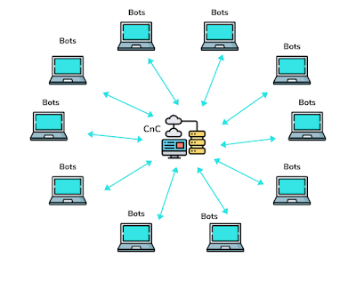

Hình 1.1: Sơ đồ mô hình star của botnet

+ Ưu điểm: Tốc độ kiểm soát cực kì nhanh chóng nhiều máy bot giao tiếp với máy chủ nên luôn luôn giao tiếp 1 cách trực tiếp hầu như độ trễ lệnh là không có.

+ Nhược điểm: Có thể bị giám sát và phát hiện máy chủ. Nếu máy chủ bị đánh sập hoặc bị chặn thì mạng botnet sẽ chết và ngừng hoạt động.

### Mô hình Random

Để khắc phục nhược điểm của việc phụ thuộc vào một máy chủ tập trung thì các mạng botnet đã phát triển ra mô hình random được kết nối dưới dạng ngang hàng [4]. Cấu trúc mô hình này chặt chẽ hơn do không dồn vào một máy trung tâm điều khiển mô hình này không cần có cơ sở thiết bị quá tốt vẫn có thể dễ dàng triển khai. Nhưng mô hình này dễ bị giám sát và xác định được các máy bot khác thông qua việc giám sát một máy bot giao tiếp với máy khác và độ trễ lệnh là thứ không thể tránh khỏi với mô hình này.

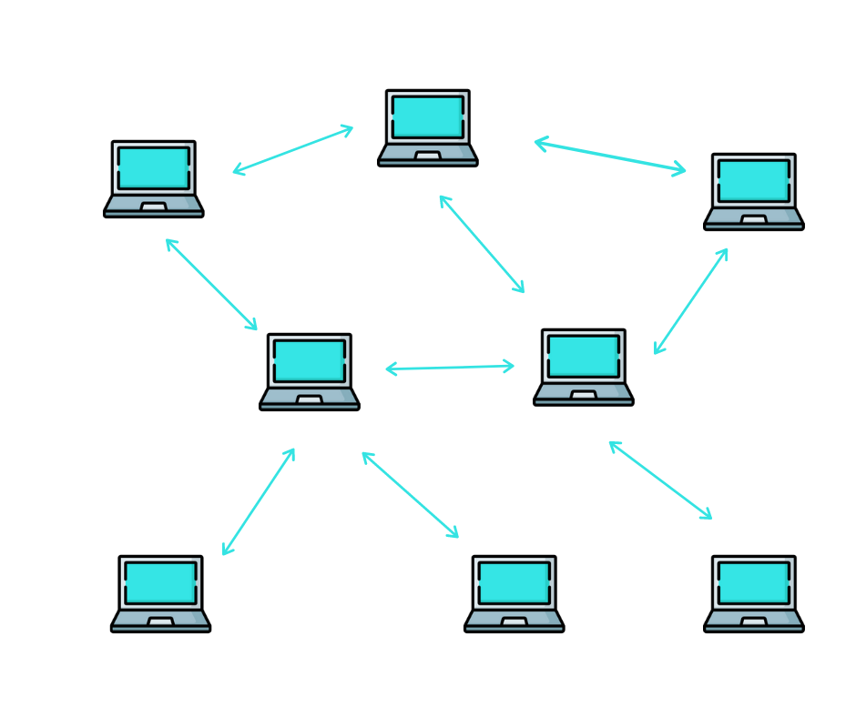

Hình 1.2: Sơ đồ mô hình Random

+ Ưu điểm: Có khả năng phục hồi cao do chỉ cần thêm botnet client vào là có thể hồi phục được. Không cần cơ sở hạ tầng quá lớn để có máy chủ C&C giúp tiết kiệm chi phí vận hành.

+ Nhược điểm: Có độ trễ lệnh khi phải truyền qua nhiều máy botnet khác nhau nếu mô hình quá nhiều cụm bot thì sẽ phải rất lâu thông tin mới đi hết được mô hình. Truy tìm botnet rất dễ dàng, khi có kẻ khác tấn công vào truy cập vào 1 máy bot có thể truy xuất được toàn bộ thông tin của các máy bot khác trong mạng vì bảo mật kém hiệu quả hơn máy chủ C&C.

### Mô hình Multi – Server

Mô hình này là mô hình mở rộng dựa trên mô hình tập trung client-server, trong đó bao gồm nhiều máy chủ C&C được sử dụng. Nhiều máy chủ sẽ giao tiếp với nhau khi chúng quản lý mạng botnet. Nếu một máy chủ nào đó trong mô hình bị lỗi thì mạng botnet vẫn có tiếp tục hoạt động vào các máy chủ C&C còn lại [2].

Tuy nhiên botmaster này cần phải có kế hoạch chi tiết khi xây dựng mô hình này. Một điều lợi ích là các bot giống nhau có thể sử dụng cho cả mô hình tập trung 1 máy chủ C&C hoặc nhiều máy chủ C&C topology [2].

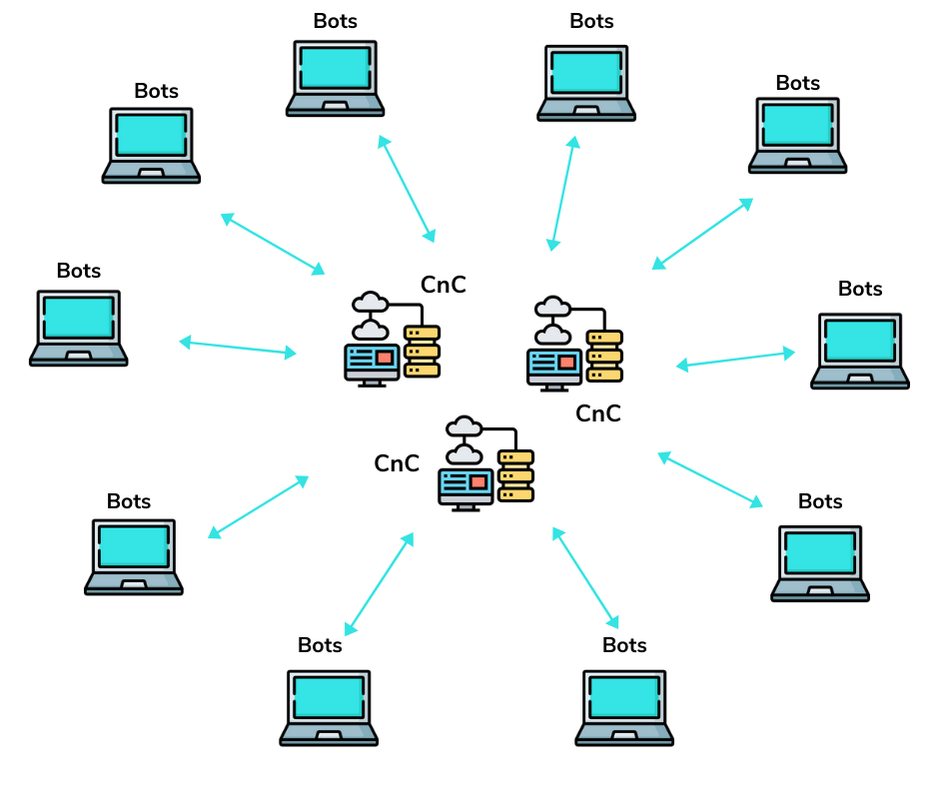

Hình 1.3: Sơ đồ mô hình Multi-Server C&C

+ Ưu điểm: Không có lỗi nào nếu một máy chủ trong mô hình bị sập mạng botnet vẫn có thể duy trì bình thường và ổn định nhờ vào các máy chủ còn lại trong mạng. Tối ưu hóa vị trí khi đặt nhiều máy chủ ở nhiều nơi khác nhau sẽ tăng tốc độ trao đổi thông tin của các bot trong mạng botnet.

+ Nhược điểm: Cần có sự chuẩn bị kỹ lưỡng khi tạo mô hình và hiểu biết về cơ sở hạ tầng của mô hình này.

### Mô hình Hierarchical

Các bot thế hệ đầu trong mô hình này có khả năng được ủy quyền các lệnh C&C cho các botnet thế hệ sau được thêm vào mạng. Tuy nhiên, các lệnh hướng dẫn được cập nhật thường gặp phải độ trễ khiến botmaster khó sử dụng cho các hoạt động yêu cầu thời gian thực [2].

Hierarchical botnet (botnet phân cấp) có nghĩa là không có botnet nào nhận biết được vị trí toàn bộ của mạng botnet. Cấu hình kiểu này gây ra khá nhiều thách thức, khó khăn trong việc bảo mật mạng cũng như mô tả và ước tính kích thước của mạng botnet [2].

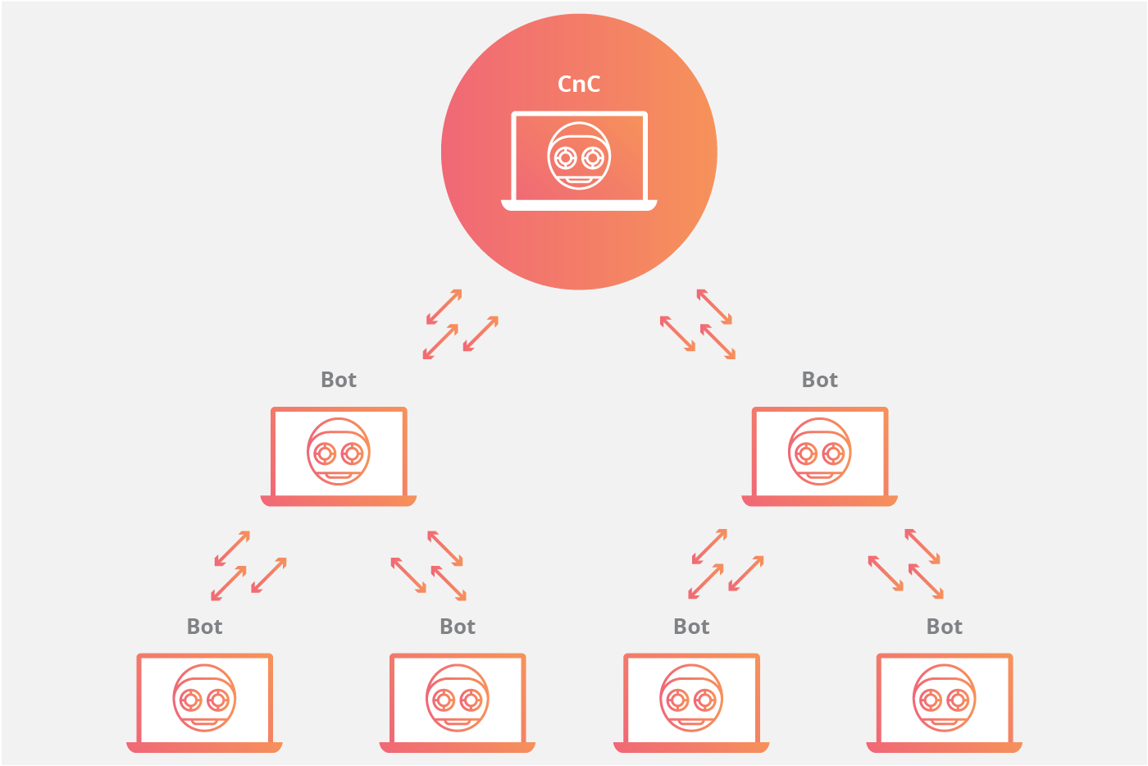

Hình 1.4: Sơ đồ mô hình Hierarchical

+ Ưu điểm của mô hình này: che giấu và ẩn được mạng botnet giúp ẩn được máy chủ thật sự trong mô hình này. Dễ bán lại hoặc đem đi cho thuê, có thể dễ dàng cắt 1 phần botnet ra đem chúng đi cho thuê hoặc bán lại nếu muốn.

+ Nhược điểm của mô hình: độ trễ về các lệnh sẽ bị khá nhiều vì đi qua khá là nhiều lớp phân cấp mạng botnet có thể có độ trễ cao với các lệnh cập nhật được nhận của bot thế hệ sau. Điều này dẫn đến sự không đồng bộ làm giảm chất lượng của mô hình mạng

## Phân loại botnet

Việc phân loại botnet không hề dễ dàng. Chúng có thể được phân loại theo một số tiêu chí khác nhau như:

* Chức năng hoặc mục đích botnet.
* Kiến trúc botnet hoặc xây dựng.
* Các nền tảng mà họ đang nhắm mục tiêu (Windows, Linux, vv... ).
* Dựa trên loại phần mềm độc hại được cài đặt của botnet.
* Dựa trên cách họ lây nhiễm vào máy của nạn nhân (ví dụ như sử dụng bộ khai thác, thông qua lỗ hổng trình duyệt, thư rác email, vv... ) [6].

### Phân loại theo chức năng hoặc mục đích

Hầu hết các botnet được thiết kế để dễ dàng kiểm soát và quản lý. Chúng cho phép kiểm soát một số lượng lớn các máy tính bị nhiễm từ một máy tính duy nhất. Các botnet này cung cấp một loạt các chức năng, chẳng hạn như tiếp quản máy của nạn nhân, đánh cắp dữ liệu trên đó, theo dõi hoạt động của người dùng bằng cách ghi lại các tổ hợp phím hoặc chụp ảnh màn hình, gửi tin nhắn rác cho người nhận vô tội và cũng thực hiện Tấn công DDoS. Dựa trên chức năng của chúng, chúng ta có thể phân biệt [6].

Botnet chỉ kiểm soát một máy tính (zombie) dựa trên địa chỉ IP của nó. Loại botnet này được kiểm soát thông qua các kênh IRC bằng cách sử dụng một ứng dụng phần mềm đặc biệt. Bot là các chương trình được viết đặc biệt có thể được lập trình để thực hiện các hành động vào những thời điểm nhất định hoặc trong một số tình huống nhất định. Loại botnet này là dễ tạo và hoạt động nhất vì nó không yêu cầu bất kỳ cơ sở hạ tầng hoặc máy chủ C&C nào; do đó, các botnet này thường được tội phạm mạng sử dụng cho các hoạt động bất hợp pháp như gửi tin nhắn rác, mở cửa hậu trên máy của nạn nhân và thực hiện các cuộc tấn công DDoS [6].

Botnet kiểm soát một số lượng lớn máy tính (zombie) dựa trên địa chỉ IP của chúng bằng cách sử dụng Internet Relay Chat (IRC). Mạng IRC đã trở thành cách phổ biến nhất để các nhà khai thác botmaster kiểm soát bot của họ. Với các botnet dựa trên IRC, những kẻ tấn công có thể tuyển dụng các hệ thống máy tính bị xâm nhập từ khắp nơi trên thế giới vào một nhóm duy nhất mà không gặp nhiều khó khăn. Để thiết lập một botnet dựa trên IRC, kẻ tấn công trước tiên xác định các máy dễ bị tổn thương bằng các phương pháp như:

* Quét cổng
* Quét lỗ hổng
* Khai thác quét

Kẻ tấn công sau đó sử dụng các công cụ khác nhau để xâm nhập hệ thống (điều này thường bao gồm cài đặt Trojan hoặc Backdoor trên máy tính của nạn nhân thông qua một bộ khai thác). Những loại botnet này được phân phối trên toàn thế giới và có thể thực hiện các nhiệm vụ cho tội phạm mạng bất cứ lúc nào. Các botnet này thường bao gồm các Trojan tùy chỉnh được thiết kế đặc biệt để đánh cắp tiền từ người dùng trên toàn thế giới thông qua các kế hoạch gian lận.

Botnet kiểm soát một số lượng lớn máy tính (zombie) dựa trên địa chỉ IP của chúng bằng cách sử dụng các công cụ quản trị từ xa (RAT) được cài đặt trên mỗi máy tính để cho phép kẻ tấn công chiếm quyền kiểm soát máy theo ý muốn. RAT là một chương trình phần mềm được sử dụng để kiểm soát hoàn toàn một hoặc nhiều máy tính từ một vị trí từ xa. RAT là các chương trình độc hại có thể được cài đặt trên máy tính của nạn nhân mà không có kiến thức và sự đồng ý của họ, thường sử dụng:

* Trang web cập nhật phần mềm giả mạo.
* Trojans.
* Phần mềm gián điệp.
* Keyloggers.
* Phần mềm độc hại khác.

Khi kẻ tấn công cài đặt RAT trên (các) máy mục tiêu, Hắn có toàn quyền truy cập máy tính và đánh cắp dữ liệu từ ổ cứng, tải lên mã độc theo dõi hoạt động của người dùng và làm nhiều hơn nữa. Nhà điều hành botmaster kiểm soát các hệ thống bị xâm nhập này bằng cách cài đặt các mô-đun phần mềm bổ sung vào chúng từ xa thông qua mạng Internet Relay Chat (IRC) [6].

Botnet chạy các cuộc tấn công từ chối dịch vụ phân tán (DDoS) dựa trên địa chỉ IP của chúng. Các botnet này được kiểm soát thông qua IRC bằng cách sử dụng các lệnh đặc biệt để khởi chạy Tấn công DDoS chống lại các mục tiêu của họ. Khi một trong những bot này nhận được lệnh từ kẻ tấn công, nó sẽ phát động một cuộc tấn công vào máy chủ web, mạng hoặc các hệ thống máy tính khác của nạn nhân. Loại botnet này rất phổ biến trong số các tội phạm mạng cho thuê tài nguyên của họ thông qua các diễn đàn và dịch vụ trực tuyến khác nhau cho bất kỳ ai muốn thực hiện một cuộc tấn công DDoS chống lại một bên khác mà không tiết lộ danh tính của họ [5].

### Phân loại botnet dựa trên mô hình của chúng

Mô hình máy khách-máy chủ. Botnet máy chủ khách hàng là loại botnet phổ biến nhất. Nó sử dụng một máy chủ C&C trung tâm, nhận và gửi lệnh đến các máy bị nhiễm theo cách này hay cách khác. Tin nhắn lệnh được gửi dưới dạng lệnh có thể được thực thi trên máy tính bị đánh cắp.

Mô hình ngang hàng. Trong các botnet ngang hàng (P2P), mọi nút đều có thể hoạt động như một máy khách và máy chủ; chúng kết nối trực tiếp với nhau bằng các giao thức IRC hoặc HTTP. Kẻ tấn công không cần phải thiết lập bất kỳ máy chủ đặc biệt nào cho loại cấu trúc mạng này, nhưng anh ta vẫn có quyền kiểm soát các hoạt động độc hại được thực hiện bởi các thiết bị bị nhiễm mà không có bất kỳ trung gian nào.

Telnet. Botnet Telnet sử dụng một giao thức botnet C&C đơn giản, trong đó các bot kết nối với máy chủ lệnh chính để lưu trữ botnet. Bot được thêm vào botnet bằng cách sử dụng một tập lệnh quét, chạy trên một máy chủ bên ngoài và quét phạm vi IP cho telnet và máy chủ SSH đăng nhập mặc định. Khi đăng nhập được tìm thấy, máy chủ quét có thể lây nhiễm nó thông qua SSH bằng phần mềm độc hại, ping máy chủ điều khiển.

IRC. Các mạng IRC sử dụng các phương pháp truyền thông băng thông đơn giản, thấp, làm cho chúng được sử dụng rộng rãi để lưu trữ botnet. Chúng có xu hướng tương đối đơn giản trong xây dựng và đã được sử dụng với thành công vừa phải để điều phối các cuộc tấn công DDoS và các chiến dịch spam trong khi có thể liên tục chuyển kênh để tránh bị gỡ xuống.

Botnet pha trộn các mô hình với nhau. Phần lớn các botnet là sự pha trộn của hai mô hình đầu tiên được mô tả ở trên. Tuy nhiên, cũng có những botnet có các yếu tố từ cả ba hoặc bốn mô hình trong đó.

### Phân loại theo nền tảng hệ điều hành để tấn công mục tiêu

Botnet dựa trên Windows. Do sự phổ biến của chúng, các hệ thống Microsoft Windows là một trong những nền tảng phổ biến nhất để lây nhiễm phần mềm độc hại và chạy các chương trình độc hại như bot. Ngoài ra, chúng rất phổ biến trong số các nhóm tội phạm mạng do dễ dàng truy cập và một số lượng lớn các lỗ hổng trong hệ thống này. Đây là lý do tại sao chạy các phiên bản lỗi thời của hệ điều hành này rất nguy hiểm.

Botnet dựa trên Linux. Botnet dựa trên Linux có hai mục tiêu chính: máy chủ và máy tính gia đình. Do sự phổ biến của chúng trong việc vận hành các trang web Internet, dịch vụ tải lên tệp và các dịch vụ khác, số lượng bot trên Linux đang tăng nhanh. Máy Linux cũng được sử dụng rộng rãi trong các thiết bị như bộ định tuyến gia đình và camera IP.

Botnet dựa trên Android. Botnet Android tương đối mới, nhưng theo thời gian, chúng có khả năng trở thành một mối đe dọa rất phổ biến. Các chương trình độc hại cho các thiết bị Android đã được phát hiện (Trojan-SMS. Android OS. Opfake) và nhiều chương trình khác chắc chắn sẽ xuất hiện khi sự phổ biến của hệ điều hành này tăng lên. [5]

### Phân loại dựa theo phần mềm độc hại được cài đặt trên botnet

Botnet DDoS. Hàng trăm hoặc hàng ngàn máy tính bị nhiễm có thể được sử dụng để khởi động các cuộc tấn công DDoS mạnh mẽ chống lại một mục tiêu được chỉ định (xem sơ đồ bên dưới). Chủ sở hữu của các botnet này có thể cung cấp dịch vụ của họ cho thuê.

Botnet thăm dò mạng. Các máy bị nhiễm có một mục đích - quét Internet và tìm các máy tính dễ bị tổn thương khác để lây nhiễm chúng bằng phần mềm độc hại có khả năng biến chúng thành bot. Những loại bot thường nhắm vào các mục tiêu cụ thể (chẳng hạn như máy chủ), nơi họ đang cố gắng giành quyền kiểm soát hoàn toàn toàn bộ hệ thống máy tính, bao gồm tất cả dữ liệu, phần mềm và tài nguyên phần cứng của nó. Một botnet như vậy sẽ được coi là hình thành đầy đủ một khi nó có quyền truy cập vào thậm chí chỉ một máy chủ mà trên đó các tài nguyên phần mềm/phần cứng mạnh mẽ đang chạy.

Botnet backdoor. Máy tính bị nhiễm được sử dụng để lây nhiễm các máy tính khác và thêm chúng vào danh sách bot có thể được điều khiển bởi kẻ tấn công.

Botnet gửi thư rác. Những loại phần mềm độc hại này được thiết kế để gửi hàng triệu (hoặc thậm chí hàng tỷ) tin nhắn không mong muốn từ các máy tính bị nhiễm trên khắp thế giới đến các nạn nhân tiềm năng của chúng. Địa chỉ email được sử dụng bởi các botnet này có thể được thu thập trên các trang web công cộng hoặc thông qua các phương tiện khác (ví dụ, bằng cách lây nhiễm các máy khác). Các mạng bao gồm hoàn toàn các thiết bị bị xâm nhập như bộ định tuyến, camera IP, máy in, v. v. sử dụng các kỹ thuật tương tự khi gửi thư rác. [6]

## Cách Botnet lây nhiễm

Botnet rất khó phát hiện. Họ chỉ sử dụng một lượng nhỏ sức mạnh tài nguyên của hệ thống để tránh làm gián đoạn các chức năng thiết bị bình thường và cảnh báo người dùng. Các botnet tiên tiến hơn thậm chí còn được thiết kế để cập nhật hành vi của chúng để ngăn chặn sự phát hiện của phần mềm an ninh mạng. Người dùng không biết rằng họ đang được kết nối thiết bị đang bị kiểm soát bởi tội phạm mạng. Điều tồi tệ hơn, thiết kế botnet tiếp tục phát triển, làm cho các phiên bản mới hơn khó tìm hơn. Đa số tất cả chúng đều được lây nhiễm qua các máy tính của nạn nhân theo các kiểu sau đây:

* Đính kèm những mã độc lừa người dùng chạy chúng
* Tấn công vào những lỗ hổng chưa được vá.
* Backdoor nạn nhân bằng Trojan

### Đính kèm mã độc lừa người dùng chạy chúng

Một số ví dụ về việc này sau đây:

+ Phishing: Lừa đảo câu dẫn dụ người dùng sử dụng ấn vào trang web có sẵn mã độc sẵn đã được cài đặt sẵn, đôi khi thuyết phục người dùng đưa những tài khoản và mật khẩu cá nhân như ngân hàng, facebook, zalo, vv…

+ Gửi đến các email có chứa các tệp mã độc sẵn khi ấn vào thì mã độc được thực thi.

+ Spam tin nhắn qua email hoặc qua các nền tảng mạng xã hội: Các tin nhắn với các nội dung khuôn mẫu ví dụ như: “Bạn đã vi phạm nội dung tiêu chuẩn cộng động vui lòng vào link sau đây để giải quyết nếu không sẽ bị khóa tài khoản” hoặc có thể đánh vào các tâm lý sở thích như: “Bạn đã nhận được các quà tặng như sau vui lòng truy cập vào để nhận thưởng”.

### Tấn công vào các lỗ hổng chưa được vá (Zero-day)

Để có thể tấn công vào các lỗ hổng zero-day chưa được vá này thì các botnet client thường bao gồm các khả năng quét các lỗ hổng kiểm tra các cổng đang mở trên máy nạn nhân từ đó thu thập lại danh sách các lỗ hổng này và báo lại cho botnet server. Botnet quét các hệ thống máy chủ có một trong số các lỗ hổng bảo mật mà khi bị xâm nhập, nó cho phép điều khiển từ xa máy chủ dễ bị tấn công. Một phát triển khá là mới là việc sử dụng Google có thể tìm kiếm các hệ thống dễ bị tấn công điều khiến cho có rất nhiều lỗ hổng bảo mật được rao bán hằng ngày trên thị trường được các tay hacker mua lại là rất nhiều. Tích cực vá các lỗ hổng này cũng là 1 cách tốt để để phòng ngừa. Nếu các lỗ hổng này ở các giao thức mạng số giao mà ta thường không sử dụng, tường lửa dựa trên máy chủ có thể bảo vệ hoặc hệ thống phát hiện xâm nhập IPS/IDS sẽ cảnh báo lưu lượng truy cập bất thường từ đây.

### Backdoor nạn nhân bằng Trojan

Một số mạng botnet có thể tự tìm kiếm các backdoor do các đoạn mã độc hại khác như để lại Trojan trên máy nạn nhân. Đơn giản hiệu quả dễ sử dụng là những gì trojan mang lại được và dễ dàng điều khiển máy nạn nhân 1 cách mà không ai có thể biết được. Chúng thường hay được đặt trong phần cấu hình mặc định khi tạo ra 1 mạng botnet.

### Khả năng lây nhiễm của botnet

Bảng 1.1: Danh sách mạng botnet tổng hợp được từ năm 2000 – 2021

|  |  |  |
| --- | --- | --- |
| **Tên Botnet** | **Năm** | **Xấp xỉ số bot trong mạng** |
| EarthLink Spammer | 2000 | 1,250,000 |
| Coreflood | 2001 | 2,300,000 |
| Bagle | 2004 | 230,000 |
| Rustock | 2006 | 150,000 |
| Cutwail | 2007 | 1,500,000 |
| Akbot | 2007 | 1,300,000 |
| Srizbi | 2007 | 450,000 |
| Bayrob | 2007 | 400,000 |
| Storm | 2007 | 250,000 |
| MarIPosa | 2008 | 12,000,000 |
| Conficker | 2008 | 10,500,000 |
| Sality | 2008 | 1,000,000 |
| Kraken | 2008 | 495,000 |
| Waledac | 2008 | 80,000 |
| Asprox | 2008 | 15,000 |
| BredoLab | 2009 | 30,000,000 |
| ZeroAccess | 2009 | 9,000,000 |
| Bamital | 2009 | 1,800,000 |
| Grum | 2009 | 560,000 |
| Festi | 2009 | 250,000 |
| TDL4 | 2010 | 4,500,000 |
| Kelihos | 2010 | 300,000 |
| LowSec | 2010 | 11,000 |
| Gameover Zeus | 2010 | Unknown |
| Ramnit | 2011 | 3,000,000 |
| Andromeda (Gamarue) | 2011 | Unknown |
| Dridex | 2011 | Unknown |
| Carna | 2012 | 420,000 |
| Chameleon | 2012 | 120,000 |
| 3ve | 2013 | 1,500,000 |
| Necurs | 2014 | 6,000,000 |
| Semalt | 2014 | 300,000 |
| Emotet | 2014 | Unknown |
| Bashlite | 2014 | Unknown |
| Mirai | 2016 | 500,000 |
| TrickBot | 2016 | 200,000 |
| Methbot | 2016 | 100,000 |
| Retadup | 2017 | 850,000 |
| Smominru (Hexmen, MyKings) | 2017 | 525,000 |
| Hajime | 2017 | 300,000 |
| WireX | 2017 | 120,000 |
| Emotet | 2021 | 2,000,000 |
| Beastmode | 2021 | 152,000 |
| Moobot | 2021 | Unknown |

Một số thông tin về những mạng botnet phổ biến:

* BredoLab - một botnet đã bị đóng cửa vào năm 2014, nó bị nghi ngờ đã được sử dụng cho Tấn công DDoS nhắm vào các trang web của công ty và các ngân hàng có trụ sở tại Hoa Kỳ. [7]
* MarIPosa - botnet MarIPosa ban đầu, bị đóng cửa vào năm 2007 và được sử dụng để kiểm soát hàng trăm ngàn máy tính bị nhiễm trên toàn thế giới. [7]
* ZeroAccess - một botnet kiếm được hơn 500. 000 đô la mỗi tháng cũng được cho là đứng đằng sau một tỷ lệ lớn tất cả các email spam được gửi trên toàn thế giới. [7]
* Conficker - một botnet gây ra rất nhiều lo ngại do sử dụng công nghệ root-kit, và do đó cực kỳ khó phát hiện phần mềm chống vi-rút. Nó được cho là đã lây nhiễm hơn 9 triệu máy tính trong vài tuần đầu tiên sau khi nó bắt đầu lan rộng. [7]
* TDL4 - một botnet được xây dựng trên mạng Tor để ngụy trang khỏi bị phát hiện trong khi những người tạo ra nó kiếm tiền cho thuê nó. Ước tính nó đã lây nhiễm tới 4, 5 triệu máy tính trên toàn thế giới. [7]
* Ramnit - một botnet được thiết kế để đánh cắp thông tin ngân hàng và thẻ tín dụng thông tin từ các máy bị nhiễm bệnh. Người ta ước tính rằng nó đã chịu trách nhiệm cho việc đánh cắp hơn 1 tỷ đô la dữ liệu tài chính kể từ năm 2011. [7]
* Coreflood - một botnet được xây dựng trên mô hình ngang hàng, nơi các máy tính bị nhiễm có thể kết nối với nhau bằng cách sử dụng một số giao thức truyền thông như IRC hoặc HTTP. [7]
* Mirai - một botnet được coi là một trong những botnet nguy hiểm nhất từng được tạo ra. Nó bao gồm mã cho phép nó quét các thiết bị khác trên mạng và sau đó sử dụng các thiết bị đó để tấn công các trang web và máy chủ web trong DDoS cuộc tấn công. [8]
* Cutwail - một botnet có khả năng gửi hơn 1, 5 tỷ email spam mỗi ngày, khiến nó trở thành phần mềm độc hại phổ biến nhất từng được tạo ra. [7]
* Necurs- Một botnet Đã lây nhiễm hơn 9 triệu máy tính trên toàn thế giới. Quân sự hóa 5 đến 6 triệu điểm cuối zombie (zombie endpoints) Nó sử dụng Necurs DGA - thuật toán tạo tên miền của botnet, thành phần tạo ra tên miền ngẫu nhiên. Necurs cũng có thể chặn các bản cập nhật chống vi-rút trong các máy cũ hơn, dẫn đến một loạt các vấn đề knock-on Đối với các thiết bị sử dụng Windows 7 đã lỗi thời mà không có các biện pháp bảo vệ chống vi-rút được cập nhật, Necurs không chỉ làm tê liệt cơ chế bảo mật có thể dẫn đến việc loại bỏ Necurs khỏi thiết bị máy tính, nó có thể khiến các thiết bị máy tính của nạn nhân tiếp xúc với nhiều loại phần mềm độc hại khác. [9]

## Cơ chế hoạt động của botnet

Hoạt động tấn công của botnet có thể chia thành 4 giai đoạn:

* Tạo botnet
* Cấu hình botnet
* Tấn công vào nạn nhân
* Điều khiển botnet lấy thông tin khi tấn công thành công

Giai đoạn **Tạo** phụ thuộc lớn vào kỹ năng và đòi hỏi của kẻ tấn công. Nếu là người bẻ khoá chuyên nghiệp, họ có thể cân nhắc giữa việc viết mã bot riêng hoặc đơn giản chỉ là mở rộng, tuỳ biến cái đã có. Lượng bot có sẵn là rất lớn và khả năng cấu hình cao. Một số còn cho phép thao tác dễ dàng hơn qua một giao diện đồ hoạ. Giai đoạn này không có gì khó khăn, thường dành cho những kẻ mới vào nghề [10].

Giai đoạn **Cấu hình** là cung cấp server IRC và kênh thông tin. Sau khi cài đặt lên một máy tính đã được kiểm soát, bot sẽ kết nối tới host được chọn. Đầu tiên kẻ tấn công nhập dữ liệu cần thiết vào để giới hạn quyền truy cập bot, bảo vệ an toàn cho kênh và cuối cùng cung cấp một danh sách người dùng được cấp phép (những người có thể điều khiển bot). Ở giai đoạn này, bot có thể được điều chỉnh sâu hơn, như định nghĩa phương thức tấn công và đích đến [10].

Giai đoạn **Tấn công** là sử dụng nhiều kỹ thuật khác nhau để phát tán bot, cả trực tiếp và gián tiếp. Hình thức trực tiếp có thể là khai thác lỗ hổng của hệ điều hành hoặc dịch vụ. Còn gián tiếp thường là triển khai một số phần mềm khác phục vụ cho công việc đen tối, như sử dụng file HTML dị dạng để khai thác lỗ hổng Internet Explorer, sử dụng một số phần mềm độc hại khác phân phối qua các mạng ngang hàng hoặc qua trao đổi file DCC (Direct Client–to–Client) trên IRC. Tấn công trực tiếp thường được thực hiện tự động thông qua các sâu (worm). Tất cả công việc những sâu này phải làm là tìm kiếm mạng con trong hệ thống có lỗ hổng và chèn mã bot vào. Mỗi hệ thống bị xâm phạm sau đó sẽ tiếp tục thực hiện chương trình tấn công, cho phép kẻ tấn công ghi lại tài nguyên đã dùng trước đó và có được nhiều thời gian để tìm kiếm nạn nhân khác [10].

Bảng 1.2: Danh sách 1 các cổng gắn với lỗ hổng dịch vụ [10]

|  |  |
| --- | --- |
| **Cổng** | **Dịch Vụ** |
| 42 | WINS (Host Name Server) |
| 80 | HTTP (Lỗ hổng IIS hay Apache) |
| 135 | RPC (Remote Procedure Call) |
| 137 | NetBIOS Name Service |
| 139 | NetBIOS Session Service |
| 445 | Microsoft-DS-Service |
| 1025 | Windows Messenger |
| 1433 | Microsoft-SQL-Server |
| 2745 | Bagle worm backdoor |
| 3127 | MyDoom worm backdoor |
| 3306 | MySQL UDF (User Definable Functions) |
| 5000 | UPnP (Universal Plug and Play) |

Giai đoạn ***Điều khiển*** gồm một số hoạt động thực hiện sau khi bot đã được cài đặt lên máy đích trong một thư mục chọn. Để khởi động với Windows, bot update các khoá đăng ký, thông thường là

“HKEY_LOCAL_MACHINE\SOFTWARE\Microsoft\Windows\CurrentVersion\Run\”.

Việc đầu tiên bot thực hiện sau khi được cài đặt thành công là kết nối tới một server IRC và liên kết với kênh điều khiển thông qua sử dụng một mật khẩu. Nickname trên IRC được tạo ngẫu nhiên. Sau đó, bot ở trạng thái sẵn sàng chờ lệnh từ ứng dụng chủ. Kẻ tấn công cũng phải sử dụng một mật khẩu để kết nối tới botnet. Điều này là cần thiết để không ai khác có thể sử dụng mạng botnet đã được cung cấp. [10].

## Điều khiển botnet

Để hiểu rõ hơn cách botnet được điều khiển thì chúng ta cùng xem một ví dụ nạn nhân đã bị tấn công bằng sử dụng Agobot sau đây để hiểu một chương trình Command and Control được thực hiện như thế nào. Hai máy tính được sử dụng máy đầu tiên là chạy một server IRC dựa trên UnrealIRCd 3. 2. 3 và hai hệ điều hành WindowsXP SP1 ảo dựa trên Vmware Workstation (2 máy này sẽ là nạn nhân). Máy thứ 2 dành cho botmaster điều khiển botnet qua Irssi nó là một IRC client.

Giai đoạn cấu hình:

Bước đầu tiên là cấu hình bot thông qua giao diện đồ hoạ đơn giản của nó (xem hình bên dưới). Thông tin được nhập vào bao gồm tên, số cổng IRC server, tên kênh, danh sách người sử dụng với mật khẩu master (chủ điều khiển), cuối cùng là tên file và thư mục cài đặt bot. Một số thành phần bổ sung cũng được kích hoạt như hỗ trợ sniffing và cơ chế trạng thái. Kết quả của giai đoạn này là file config. h, file nền tảng trong quá trình biên dịch bot được tạo.

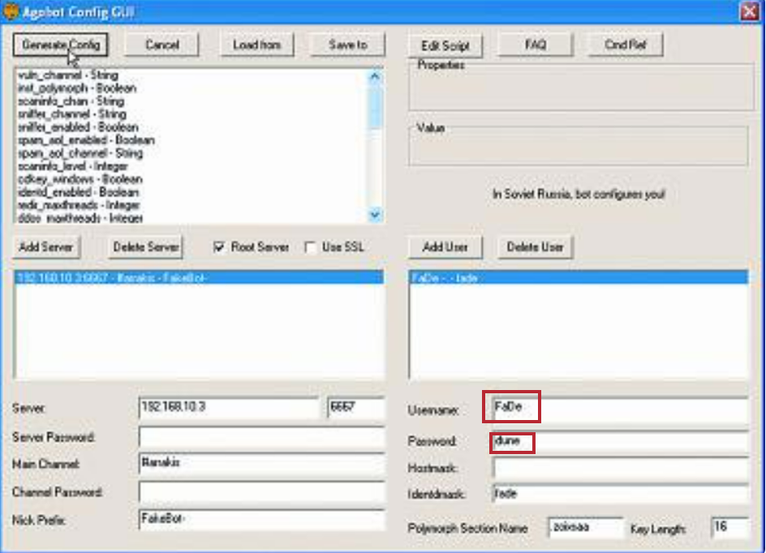

Hình 1.5: Giao diện cấu hình thông tin của Agobot[10]

Giai đoạn điều khiển:

Sau khi bot được biên dịch, hai hệ thống còn lại sẽ tấn công theo kiểu “thủ công”. Máy chủ (master) kết nối tới IRC server và liên kết với kênh dẫn để có thể ra lệnh điều khiển cho bot (xem hình dưới đây)

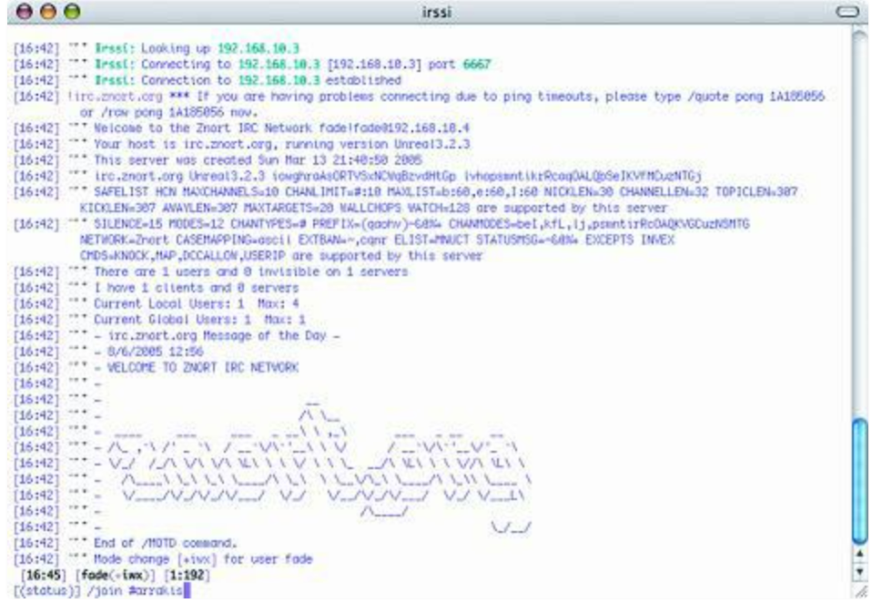

Hình 1.6: Botmaster kết nối IRC server và liên kết đến kênh dẫn để ra lệnh [10]

Muốn thu được quyền điều khiển qua các bot, một cơ chế thẩm định là cần thiết. Cơ chế này được tạo đơn giản bằng cách gửi một lệnh tới kênh (xem hình dưới đây).

Lệnh này là.  *login* và cấu trúc như sau:. login “TênUser” “Password”. Vì ở trên đã tạo tài khoản là Fade và mật khẩu là Dune nên lệnh sẽ là. login FaDe dune

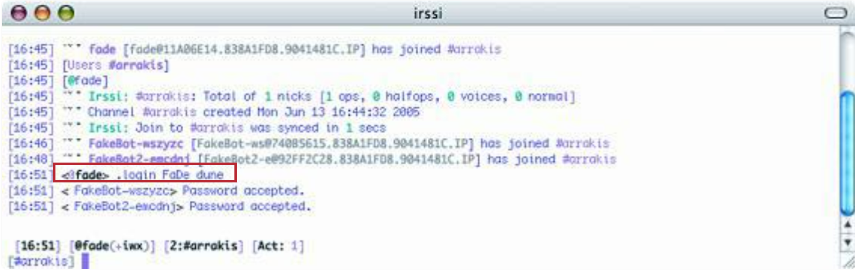

Hình 1.7: Ta truy cập vào tài khoản botmaster đã tạo [10]

Sau đó, sử dụng bot đầu tiên được yêu cầu đưa ra danh sách tất cả chương trình đang chạy trên máy tính bị chiếm quyền kiểm soát bằng lệnh. pctrl.list (xem hình dưới đây)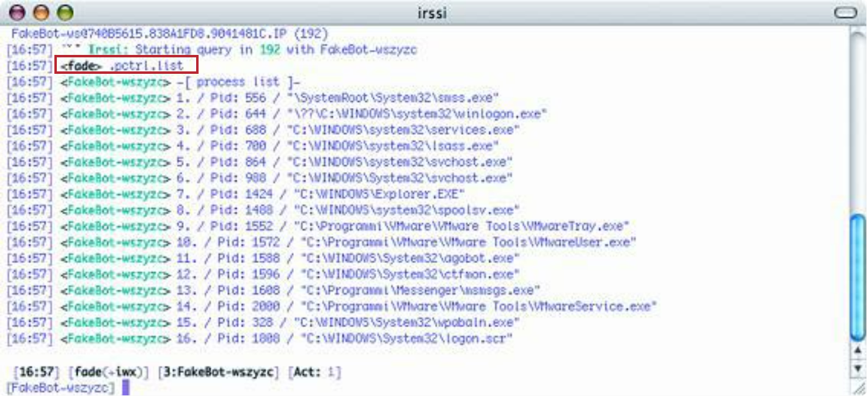

Hình 1.8: Botmaster đưa ra lệnh đầu tiên cho bot con đầu tiên [10]

Sau đó, sử dụng bot thứ hai được yêu cầu đưa ra thông tin và khoá cdkey của các chương trình ứng dụng cài đặt trên máy bằng lệnh.  *bot. sysinfo* và. *harvest. cdkeys* (xem hình dưới đây):

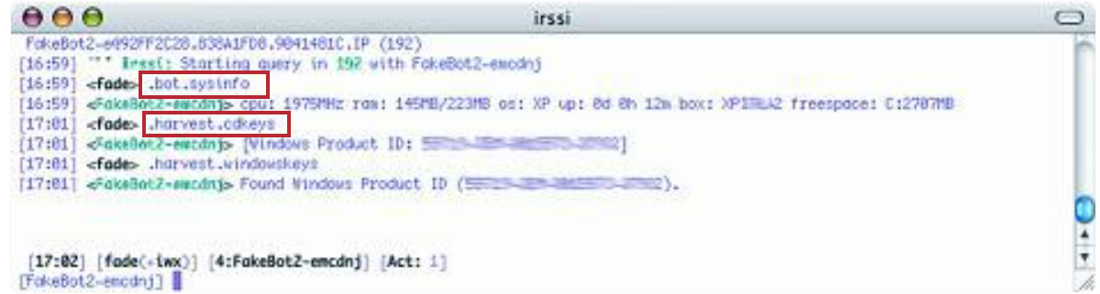

Hình 1.9: Botmaster đưa ra yêu cầu cho bot con thứ 2 của mình [10]

Ở ví dụ này chúng ta sử dụng những tính năng hết sức đơn giản. Còn thực tế, Agobot cung cấp một tập hợp rất phong phú các lệnh và chức năng. Một trong số chúng bạn có thể xem ở hình phía dưới đây [10].

Bảng 1.3: Danh sách lệnh mà Agobot thực thi được [10]

|  |  |
| --- | --- |
| **Lệnh** | **Mô Tả** |
| command.list | Danh sách tất cả các lệnh có thể sử dụng |
| bot.dns | Xử lý một địa chỉ IP hoặc hostname |
| bot.execute | Chạy một file.exe trên máy từ xa |
| bot.open | Mở một file trên máy từ xa |
| bot.command | Chạy một lệnh với system() |
| irc.server | Kết nối tới một IRC server |
| irc.join | Nhập thông tin của một kênh dẫn cụ thể |
| irc.privmsg | Gửi thư riêng cho một người dùng |
| http.execute | Download và thực thi file qua HTTP |
| ftp.execute | Download và thực thi file qua FTP |
| ddos.udpflood | Khởi động một chương trình UDP tràn |
| ddos.synflood | Khởi động một Syn tràn |
| ddos.phaticmp | Khởi động một PHATicmp tràn |
| redirect.http | Khởi động một HTTP proxy |
| redirect.socks | Khởi động một SOCKS4 proxy |
| pctrl.list | Đưa ra danh sách chương trình |
| pctrl.kill | Loại bỏ các chương trình |

## Giải pháp phòng chống DDoS

Luôn luôn kiểm tra lưu lượng mạng. Việc kiểm tra lưu lượng mạng là một công việc đơn giản nhưng khá quan trọng vì nó có thể giúp phát hiện lưu lượng mạng bất thường

Mở rộng băng thông. Tấn công DDoS là làm nghẽn lưu lượng mạng với việc gửi một lượng lớn gói tin từ đó không thể truy cập trang web được. Nhưng với việc mở rộng băng thông mạng thì việc làm nghẽn nó trở nên bất khả thi.

Luôn cập nhật thông tin các lỗ hổng Zero day. Việc biết lỗ hổng và các cách tấn công DDoS mới nhất từ đó đưa ra kế hoạch sửa chữa lỗ hổng bảo mật và phòng chống DDoS một cách hiệu quả nhất.

Cùng với đó sử dụng các máy chủ dự phòng cũng như là các phần mềm chống DDoS mới nhất hiện nay để phòng ngờ trường hợp máy chủ bị sập.

# NGHIÊN CỨU CÁC THUẬT TOÁN MÁY HỌC TRONG PHÁT HIỆN TẤN CÔNG DDOS

## Học có giám sát (Supervised Learning)

Đầu tiên theo nhóm về các thuật toán máy học trong phát hiện tấn công DDoS thì có những thuật toán sau: Decision tree, Random Forest, Naive Bayes, K-Nearest Neighbors(KNN), Logistic Regression, XGBoost. Đây đều là những thuật toán máy học phân loại trong học có giám sát vậy thì tại sao phải sử dụng những thuật toán này thì mới phát hiện được tấn công DDoS. Tại vì những hình thức như học không giám sát, học bán giám sát là không cho ta đầy đủ thông tin đầu vào từ đó ta không thể cho cho ra được kết quả chính xác, còn học củng cố thì khi máy phán đoán tính huống theo hoàn cảnh thì khi thực hiện hành động nào đó sẽ có thể tạo ra 1 vấn đề với hệ thống [11].

Học có giám sát (tiếng Anh là Supervised Learning) là một loại kỹ thuật trong lĩnh vực máy học có nhiệm vụ dự đoán được giá trị cũng như kết quả đầu ra 1 cách chính xác dựa trên cặp dữ liệu đã được cho trước hay còn gọi là dữ liệu training(input, come) hoặc (data, label) đã biết từ trước.

Biểu diễn toán về, học có giám sát là khi chúng ra có một tập hợp biến đầu vào là các cặp dữ liệu biết trước (xi, yi) ∈ X×Y, x là đầu vào và y là đầu ra được gọi là tập training data (dữ liệu huấn luyện). Từ tập training data này, chúng ta cần tìm một hàm (function) là Y=f(x). Mỗi phần tử từ tập X sang một phần tử tương ứng là tập Y [11].

Học có giám sát được chỉ nhỏ thành 2 dạng mô hình như sau:

Phân loại (Classification): Một bài toán được gọi là phân loại nếu những dữ liệu đầu vào được chia thành một số hữu hạn nhóm có thể xác định được. Ví dụ: Gmail xác định xem một email có phải là spam hay không; Phân loại các chuyên mục bài báo.

Hồi quy (Regression): Trường hợp này, label sẽ không chia thành các nhóm mà là một giá trị cụ thể. Ví dụ: xác định giới tính qua khuôn mặt trong ảnh, xác định xem thử đây có phải là con cá hay không thông qua các chi tiết mô tả sẵn như da, đuôi, với ngoại hình, v.v...

## Các thuật toán máy học phân loại trong học có giám sát

### Decision Tree

Decision Tree (cây quyết định) là một trong những phương pháp học có giám sát có phi tham số được sử dụng trong phân loại và hồi quy đây là 1 thuật toán rất lâu đời với mục đích đưa ra được quyết định để xây dựng một kế hoạch nhằm đạt được mục tiêu mong muốn. Trong trường hợp phát hiện DDoS thì việc ứng dụng cây quyết định sẽ cho khi có signature DDoS trong hệ thống sẽ dễ giúp máy đưa ra phát hiện DDoS [12].

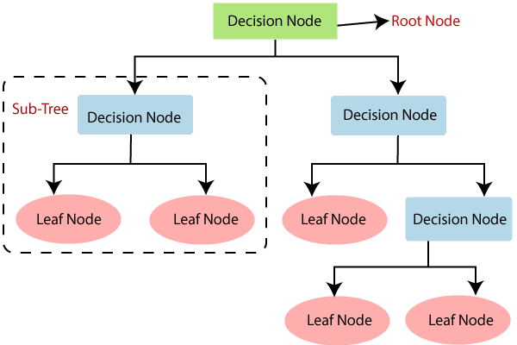Cây quyết định gồm có 3 phần chính 1 node gốc (root node), những node lá (leaf nodes) và các nhánh của nó (branches). Node gốc là điểm bắt đầu của cây quyết định và cả hai node gốc và node chứa câu hỏi hoặc tiêu chí để được trả lời. Nhánh biểu diễn các kết quả của kiểm tra trên nút [12].

Hình 2.1: Mô hình cây quyết định

+ Ưu điểm: Đơn giản dễ hiểu, giúp ta có thể tính toán ra các trường hợp và lường trước các biến số, xử lý được nhiều loại dữ liệu vì là phi tham số xử lý được vấn đề đa lớp và bài toán phân loại nhiều lớp.

+ Nhược điểm: Khi bộ dữ liệu quá ngắn và ít thì sẽ không thể đưa ra được các quyết định chính xác, và nếu 1 dữ liệu xuất hiện quá nhiều trong bộ dữ liệu cây quyết định sẽ ưu tiên chọn nó, điều này làm mất đi sự chính xác và việc thay đổi dữ liệu có thể khiến cây có cấu trúc không ổn định.

### Random Forest

Thuật toán Random Forest (rừng ngẫu nhiên) là một thuật toán học có giám sát tổng hợp phân loại, hồi quy bao gồm một rừng tập hợp nhiều Decision Tree làm cho thuật toán này cho ra kết quả quyết định có tính chính xác cao hơn so với Decision Tree. Phân loại ở việc đầu ra của rừng ngẫu nhiên là tất cả các cây quyết định. Hồi quy chủ yếu ở dự đoán giá trị trung bình kết quả đầu ra của tất cả cây quyết định trong rừng ngẫu nhiên. Mỗi cây trong rừng cây ngẫu nhiên đều được phát triển ở mức độ lớn nhất có thể. Không sử dụng cắt tỉa [3].

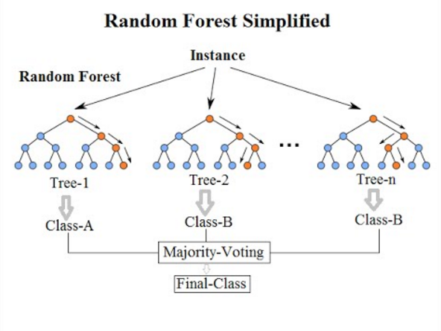

Hình 2.2: Ví dụ về thuật toán Random Forest

Ở hình ví dụ trên ta có thể thấy thuật toán rừng ngẫu nhiên có 3 cây quyết định đều như nhau nhưng ở những trường hợp khác nhau mỗi cây cho ra một quyết định sau đó thì sẽ lọc ra và chọn quyết định có sự giống nhau nhất và từ đó đi ra quyết định cuối cùng cho rừng cây [15].

### Naive Bayes

Thuật toán Naive Bayes là thuật toán máy học có giám sát dựa trên định lý Bayes để giải quyết các bài toán phân loại. Nó chủ yếu để sử dụng phân loại số lượng lớn dữ liệu. Thuật toán Naive Bayes này có nhược điểm là nó giả định tất cả thuộc tính đều là độc lập, vì vậy nó không thể tìm hiểu mối quan hệ của các thuộc tính. Nhưng tốc độ xử lý phân loại của nó thật rất ấn tượng hãy xem ví dụ sau đây [13].

Công thức định lý Bayes: P(Ci |X) = $\frac{P(X|Ci). P(Ci)}{P(X)}$

* P(Ci|X): xác suất của mục tiêu Ci với điều kiện có đặc trưng X
* P(X|Ci): xác suất của đặc trưng X khi đã biết mục tiêu y
* P(Ci) gọi là xác suất của mục tiêu của đặc trưng Ci
* P(X) gọi là xác suất của mục tiêu của đặc trưng X

Bảng 2.1: Dữ liệu cho Ví dụ của Naive Bayes [13]

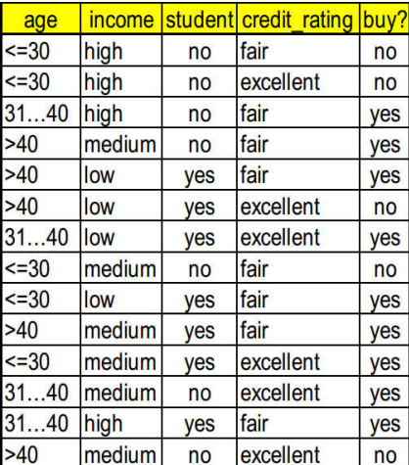

Ví dụ: Với bảng dữ liệu ở trên, xác định lớp của mẫu: X = (Age<=30, Income = Medium, Student = Yes, Credit_Rating = Fair) Sẽ rơi vào lớp nào?

Các lớp: – C1:buys_computer = ‘yes’ – C2:buys_computer = ‘no’

Tính giá trị xác suất trước cho mỗi phân lớp

P(C1) = 9/14

P(C2) = 5/14

Tính giá trị xác suất của mỗi giá trị thuộc tính đối với mỗi phân lớp

P(Age = Young|C1) = 2/9; P(Age = Young|C2) = 3/5

P(Income = Medium|C1) = 4/9; P(Income = Medium|C2) = 2/5

P(Student=Yes|C1) = 6/9; P(Student=Yes|C2) = 1/5

P(Credit_Rating=Fair|C1) = 6/9; P(Credit_Rating=Fair|C2) = 2/5

Tính toán xác suất có thể xảy ra của mẫu X đối với mỗi phân lớp:

Đối với phân lớp C1

P(X|C1)=P(Age=Young|C1). P(Income=Medium|C1). P(Student=Yes|C1). P(Cred it_Rating=Fair|C1) = (2/9). (4/9). (6/9). (6/9) = 0. 044

Đối với phân lớp C2 P(X|C2)=P(Age=Young|C2). P(Income=Medium|C2). P(Student=Yes|C2). P(Cred it_Rating=Fair|C2) = (3/5). (2/5). (1/5). (2/5) = 0. 019

Xác định phân lớp có thể nhất

Đối với phân lớp C1: P(C1). P(X|C1) = (9/14). (0, 044) = 0. 028

Đối với phân lớp C2: P(C2). P(X|C2) = (5/14). (0. 019) = 0. 007

Kết luận: X sẽ mua một máy tính (Thuộc phân lớp C1) [12].

### K-nearest neighbors (KNN)

K-nearest neighbors là thuật toán máy học có giám sát. Thuật toán KNN cho rằng những dữ liệu tương tự nhau sẽ tồn tại gần nhau trong một không gian, từ đó công việc của chúng ta là sẽ tìm k điểm gần với dữ liệu cần kiểm tra nhất [19].

Cách thức hoạt động:

* Tính khoảng cách giữa d và tất cả các mẫu trong tập.

d = √(X2 - X1)2 + (Y2 - Y1)2

* - Chọn k mẫu gần nhất với d trong tập.
* Gán d vào lớp có nhiều mẫu nhất trong số k mẫu láng giềng đó (hoặc d nhận giá trị trung bình của k mẫu)

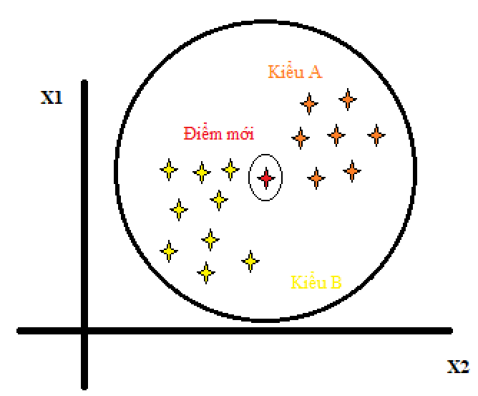Có một tâp hợp các điểm dữ được chia theo các kiểu và thêm một điểm, vì vậy cần phân loại điểm dữ liệu mới thuộc kiểu A hay kiểu B

Hình 2.3: Điểm dữ liệu mới cần phân loại

Trước tiên, chọn số lượng các điểm gần với điểm mới với k=5. Sau đó tính khoảng cách euclid giữa các điểm của các kiểu.

Công thức: d = √(X1 - X2)2 + (Y1 - Y2)2

X là toạ độ của các điểm gần

Y là toạ độ của điểm dữ liệu mới

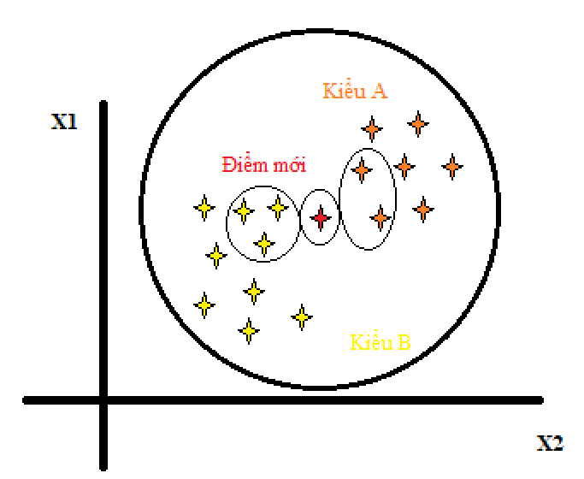Tính toán xong sẽ có các điểm gần với điểm mới nhất với 3 điểm thuộc kiểu B và 2 điểm thuộc kiểu A gần với điểm mới nhất

Hình 2.4: Điểm dữ liệu mới cần phân biệt thuộc kiểu B

Cuối cùng có thể nhận biết được rằng điểm dữ liệu mới gần với 3 điểm thuộc kiểu B nhất vì vậy điểm dữ liệu mới sẽ thuộc kiểu B.

### Logistic Regression

Logistic Regression là một phương pháp phân tích thống kê được sử dụng để dự đoán giá trị dữ liệu dựa trên các quan sát trước đó của tập dữ liệu nhưng nó cũng có thể dùng cho bài toán phân loại [14].

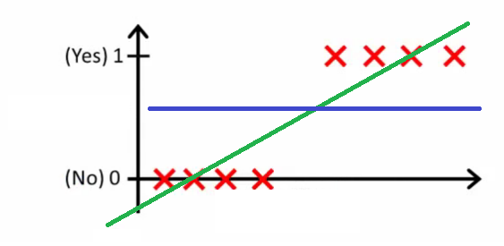Hình 2.5: Ví dụ về Logistic Regression

Logistic Regression bắt nguồn từ tên của nó từ hàm sigmoid, còn được gọi là hàm logistic. Hàm logistic là một đường cong hình chữ S trải dài từ 0 đến 1, đồng thời không bao giờ chính xác là 0 và cũng không bao giờ chính xác là 1.

Công thức Sigmoid Function:

S(x)= $\frac{1}{1 + ⅇ^{-x}}$ = $\frac{ⅇ^{x}}{ⅇ^{x} + 1}$ = 1 - S(-x)

### XGBoost

XGBoost là một trong những kỹ thuật tăng cường gradient (gradient boost) có hiệu suất và tốc độ nâng cao trong các thuật toán học máy dựa trên cây quyết định (Decision Tree). XGBoost xây dựng một mở rộng bổ sung của hàm mục tiêu (objective function) bằng cách giảm thiểu hàm mất mát (loss function). Nó thường dựa vào cây quyết định (Decision Tree) làm bộ phân loại cơ sở [4].

Công thức:

Lxgb = (yi, F(xi)) + (hm)

Ω(h) = $γ$ T + $\frac{1}{2} λ{‖w‖}^{2}$

Trong đó:

-T là số lá của cây

-𝓌 là các điểm output của các lá.

-γ là giá trị kiểm soát mức tăng giảm tổn thất tối thiểu cần thiết để tách một

nút bên trong. Giá trị γ càng cao thì cây càng đơn giản.

## Các kỹ thuật sử dụng trong tiền xử lý dữ liệu

### Kỹ thuật xử lý các giá trị rỗng trong bộ dữ liệu

Đối với một bộ dữ liệu lớn lên đến 10 ngàn hay trăm ngàn dữ liệu thì đội khi có các cột thuộc tính của vài dữ liệu bị rỗng thì ta sẽ thực hiện xử lý dữ liệu chúng ta có 4 loại xử lý giá trị rỗng sau đây:

Loại bỏ cột/thuộc tính có 1 hoặc nhiều giá trị rỗng:

Ưu điểm của loại kỹ thuật này là không có độ khó dễ dàng thực hiện nhưng mà nhược điểm của loại kỹ thuật này là dễ làm mất đi các cột dữ liệu trong bộ dữ liệu dễ biến 1 bộ dữ liệu thiếu sót thông tin và có chất lượng thấp khi sử dụng trong mô hình máy học.

Loại bỏ các cột, các mẫu có nhiều thuộc tính bị rỗng:

Cũng giống với kỹ thuật ở trên về mức độ rất đơn giản và dễ thực hiện được nhưng mà khác nhau với kỹ thuật ở trên là giữ lại các thuộc tính quan trọng của bộ dữ liệu chứ không xóa hoàn toàn mất đi như ở trên điều này sẽ khiến cho bộ dữ liệu được hoàn chỉnh. Nhược điểm dễ gây mất cân bằng cho bộ dữ liệu.

Thay thế giá trị rỗng bằng giá trị khác:

Thay vì ta xóa giá trị rỗng như ở trên thì ta có thể thay thế nó bằng 1 kiểu giá trị 0, 1, 2 … mà ta quy định sẵn hoặc trung bình cộng của các giá trị trong các cột thuộc tính. Ở loại giá trị này chỉ dùng để bổ sung cho đủ bộ dữ liệu dùng trong nghiên cứu chứ không giá trị thực tế vì là loại giá trị theo kiểu tự nghĩ ra hoặc tính toán hoặc ngẫu nhiên nên độ chính xác không cao hầu hết trong các trường hợp nhưng làm nghiên cứu mô hình máy học thì sẽ hoàn thiện và không bị thiếu bộ dữ liệu. Thậm chí còn thể thêm vào 1 cột tính năng cho biết đâu là giá trị vừa bị thay thế giá trị rỗng thêm vào.

### Xử lý các biến giá trị phân loại

Mã hóa với giá trị số:

Mã hoá với giá trị số là dạng mã hoá tương tự như mã hoá thứ tự (là kỹ thuật mã hoá sẽ mã hoá mỗi giá trị khác nhau thành một giá trị nguyên duy nhất theo thứ tự) nhưng thay vì gán theo thứ tự có thể gán số tuỳ vào mục đích sử dụng. Ví dụ dưới thay thế các giá trị trong cột “Khu vực” thành các giá trị số tương ứng của các giao thức đó (Với Hà Nội “12”, Tp. Hồ Chí Minh “5”, Hoà Bình “5”, Đà Lạt “6”).

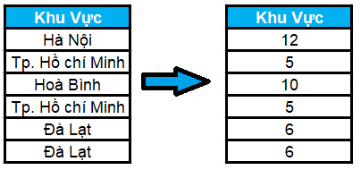

Hình 2.6: Ví dụ về mã hóa với giá trị số

Mã hóa one-hot encoding:

One-hot encoding là một phương pháp **chuyển đổi dữ liệu**. Với one-hot, chúng chuyển đổi mỗi giá trị phân loại thành một cột phân loại mới và gán giá trị nhị phân là 1 hoặc 0 cho các cột đó. Giá trị sẽ là 1 nếu tương ứng với cột có thuộc tính gốc và ngược lại sẽ là 0 nếu không tương ứng. Nhược điểm của kỹ thuật này là tạo ra 1 số lượng lớn các cột làm tăng kích thước tệp dữ liệu và số lượng đầu vào của bài toán. [15]

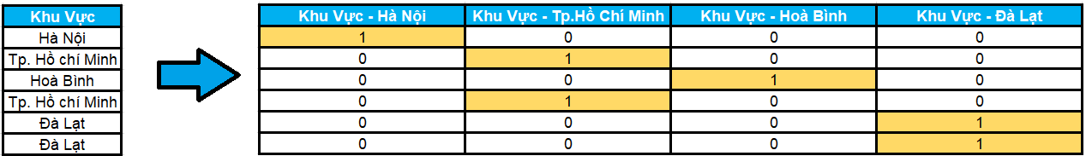

Hình 2.7: Ví dụ về mã hóa one-hot encoding

### Kỹ thuật Feature Selection

Phương pháp Chi-Squared

Chi-Square là kiểm định giả thuyết thống kê có giá trị để thực hiện khi thống kê kiểm định được phân phối chi bình phương theo giả thuyết rỗng, cụ thể là kiểm định chi-square của Pearson và các biến thể của chúng. Kiểm tra sự khác biệt của giá trị quan sát với giá trị kỳ vọng và cho ra kết quả kiểm tra được mối quan hệ của giữa 2 biến phân loại [17].

Công thức: $X_{C}^{2}$ = $\sum{\frac{{(O_{i}-E_{i})}^{2}}{E_{i}}}$

Trong đó: c là độ tự do

Oi là giá trị quan sát được

Ei là độ kỳ vọng, giá trị kỳ vọng

Phương pháp ANOVA

ANOVA tên thật nghĩa là phân tích phương sai 1 phương pháp hay còn gọi là kiểm định ANOVA là một kỹ thuật thống kê tham số được sử dụng để so sánh các bộ dữ liệu. Các nhà phân tích sử dụng thử nghiệm ANOVA để xác định ảnh hưởng của các biến độc lập đối với biến phụ thuộc trong nghiên cứu hồi quy. Nó có thể phân biệt được giữa 2 hay nhiều means [20].

Công thức: F= $\frac{MSB}{MSW}$

Trong đó: F là ANOVA Coefficient được sử dụng để so sánh các yếu tố độ lệnh gọi tắt là ANOVA – F.

MSB là tổng bình phương trung bình giữa các nhóm.

MSW là tổng bình phương trung bình trong các nhóm.

### Kỹ thuật cân bằng dữ liệu Controlled Under-Sampling

Kỹ thuật này tạm dịch là kỹ thuật lấy mẫu có kiểm soát nằm trong thuật toán lựa chọn mẫu kỹ thuật này cho phép lấy mẫu trong đó người dùng chỉ định số lượng mẫu. Trong từ tập mẫu bạn đầu sẽ tạo ra tập mẫu mới giống vậy sao cho tập mẫu sau lớn hơn tập mẫu trước, nhưng tập mẫu sau sẽ là con tập mẫu trước. Ở kỹ thuật này có 2 kỹ thuật khác nữa đó là RandomUnderSampler và Nearmiss.

* RandomUnderSampler: Đây là kỹ thuật cân bằng bộ dữ liệu 1 cách ngẫu nhiên, đơn giản và rất hiểu quả nó chọn tập hợp con dữ liệu từ bộ dữ liệu gốc của kỹ thuật Controlled Under-Sampling vì thuộc kỹ thuật này nên ta có thể chỉ định số lượng mẫu từ tập hợp có thể lấy dựa vào tham số sampling_strategy trong class RandomUnderSampler từ thư viện của sklearn thuộc imblearn. under_sampling.
* NearMiss: Đây là kỹ thuật được tạo ra dựa trên thuật toán nearest neighbor. Kỹ thuật này sẽ lựa chọn mẫu trong các lớp nhiều mẫu nhất cho tới các lớp ít mẫu nhất từ đa số tới thiểu số. NearMiss có 3 dạng: NearMiss-1, NearMiss-2, NearMiss-3.

+ NearMiss-1: Sẽ lấy mẫu từ lớp nhiều mẫu nhất có khoảng cách trung bình nhỏ đến 3 mẫu gần nhất của lớp ít mẫu nhất.

+ NearMiss-2: Sẽ lấy mẫu từ lớp nhiều mẫu nhất có khoảng cách trung bình nhỏ đến 3 mẫu xa nhất của lớp ít mẫu nhất.

+ NearMiss-3: Sẽ lấy mẫu nhất định cho lớp nhiều mẫu nhất với mẫu trong lớp ít mẫu nhất gần nhất.

### Kỹ thuật Feature Scaling

Feature Scaling là một kỹ thuật để chuẩn hóa các tính năng độc lập có trong dữ liệu trong một phạm vi cố định. Nó được thực hiện trong quá trình tiền xử lý dữ liệu để xử lý các cường độ hoặc giá trị hoặc đơn vị rất khác nhau. Nếu Feature Scaling không được thực hiện, thì thuật toán máy học có xu hướng cân nhắc các giá trị lớn hơn, cao hơn và coi các giá trị nhỏ hơn là giá trị thấp hơn, bất kể đơn vị của giá trị là gì, do đó đây được xem là một kỹ thuật quan trọng trong giai đoạn tiền xử lý. Thông thường có 2 kiểu chia tỷ lệ (scaling) thông dụng là Min-Max normalization và standardization [21].

Min-Max Normalization

Normalization là một kỹ thuật chia tỷ lệ trong đó các giá trị được dịch chuyển và mở rộng lại để chúng kết thúc trong khoảng từ 0 đến 1 [21].

X’= $\frac{X-X_{min}}{X_{max}-X_{min}}$

Trong đó:

* Xmax là giá trị lớn nhất của cột/tính năng
* Xmin là giá trị nhỏ nhất của cột/tính năng

Khi giá trị của X là giá trị tối thiểu trong cột, số sẽ là 0, và do đó X là 0. Mặt khác, khi giá trị của X là giá trị tối đa trong cột, số bằng với mẫu số và do đó giá trị của X là 1. Nếu giá trị của X nằm giữa giá trị tối thiểu và tối đa, thì giá trị của X là từ 0 đến 1.

Standardization

Standardization là một kỹ thuật chia tỷ lệ khác, trong đó các giá trị được tập trung xung quanh trung bình với độ lệch chuẩn đơn vị. Điều này có nghĩa là trung bình của thuộc tính trở thành số không và phân phối kết quả có độ lệch chuẩn đơn vị [21].

X’= $\frac{X-µ}{σ}$

Trong đó:

* μ là giá trị trung bình của các giá trị trong cột/ tính năng.
* σ là độ lệch chuẩn của các giá trị trong cột/ tính năng

# XÂY DỰNG MÔ HÌNH MÁY HỌC

## Xây dựng mô hình máy học

Bộ dữ liệu

Hình 3.1: Sơ đồ xây dựng các mô hình máy học

Mô hình máy học

Decision Tree

Random Forest

Naive Bayes

K-Nearest Neighbors

Tiền xử lý dữ liệu

Tiến hành trainmode Đánh giá tập training

Lưu lại mô ình máy học

Có rất nhiều bộ dữ liệu hỗ trợ khác nhau trên hiện nay nhưng thực sự để chạy được mô hình máy học như hiện nay thì sklearn, bộ thư viện theo nhóm tìm hiểu là dễ hiểu nhất cho thuật toán cây quyết định, rừng cây ngẫu nhiên, …. Đây là thứ giúp cho thực hiện thử nghiệm trở nên 1 cách dễ dàng hơn trong việc xây dựng mô hình máy học trong các mục đích sử dụng, có thể nhiều mục đích như AI hay là thử nghiệm phòng chống DDoS. Bộ dữ liệu được sử dụng qua quá trình tiền xử lý dữ liệu rồi sau đó mới thực nghiệm dùng bộ dữ liệu chạy thử thuật toán training thử trên google colab hoặc 1 nền tảng khác cho phép training model máy học. Chúng tôi sẽ sử dụng 4 thuật toán để thử nghiệm mô hình máy học lần này. Sau đây chúng tôi sẽ nói về bộ dữ liệu CTU-13 được sử dụng trong mô hình máy học lần này [22].

## Bộ dữ liệu CTU-13

CTU-13 là một tập dữ liệu về lưu lượng botnet đã được thu thập tại Đại học CTU, Cộng hòa Séc, vào năm 2011. Mục tiêu của tập dữ liệu là thu thập được một lượng lớn lưu lượng botnet thực kết hợp với lưu lượng thông thường và lưu lượng nền. Bộ dữ liệu CTU-13 bao gồm 13 kịch bản của các mẫu botnet khác nhau. Trong mỗi tình huống, chúng tôi đã thực thi một phần mềm độc hại cụ thể, phần mềm này sử dụng một số giao thức và thực hiện các hành động khác nhau. Bảng dưới đây cho thấy các đặc điểm của các kịch bản mạng botnet [22].

Bảng 3.1:Characteristic of the botnet scenarios [22]

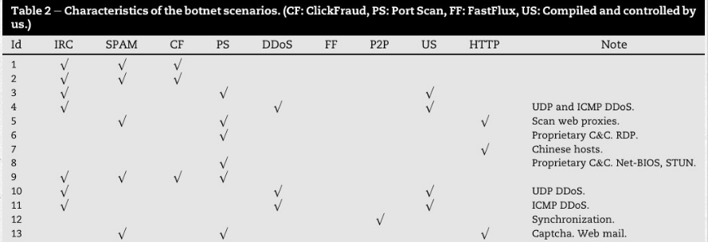

Mỗi kịch bản được ghi lại trong một tệp pcap chứa tất cả các gói của ba loại lưu lượng. Các tệp pcap này đã được xử lý để thu được loại thông tin khác, chẳng hạn như NetFlows, WebLogs, v. v. Phân tích đầu tiên của bộ dữ liệu CTU-13, đã được mô tả và xuất bản trong bài báo "So sánh thực nghiệm các phương pháp phát hiện botnet" (xem Trích dẫn dưới đây) đã sử dụng NetFlows một chiều để biểu diễn lưu lượng và gán nhãn. Không nên sử dụng các NetFlows một chiều này vì chúng hoạt động tốt hơn so với phân tích thứ hai của chúng tôi về tập dữ liệu, sử dụng NetFlows hai chiều. NetFlows hai chiều có một số ưu điểm so với các NetFlows định hướng. Đầu tiên, họ giải quyết vấn đề phân biệt giữa máy khách và máy chủ, nhãn chi tiết hơn nhiều. Phân tích thứ hai của tập dữ liệu với NetFlows hai chiều là phân tích được xuất bản ở đây. Mối quan hệ giữa thời gian của các kịch bản số lượng gói tin, số lượng NetFlows và kích thước của các tệp pcap đều được hiển thị rõ ràng ở bảng bên dưới [22].

Bảng 3.2: Lưu lượng dữ liệu được capture lại của mỗi kịch bản [22]

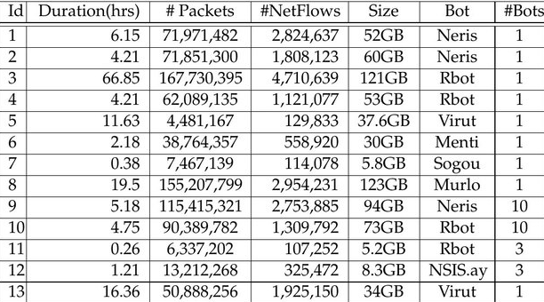

Bảng 3.3: Phân bố các label trong NetFlows của từng kịch bản [22]

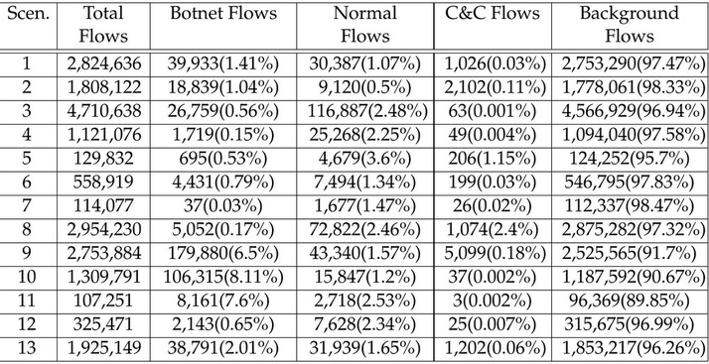

Từ bảng trên ta thấy rõ sự phân bổ chêch lệch rất lớn giữa các luồng Background so với các luồng dữ liệu khác. Vấn đề này hà cớ gây ra sự mất ổn định cân bằng dữ liệu trên bộ dữ liệu CTU-13 nên khi đưa vào các mô hình máy học phải xử lý thật ổn. Sau đây bảng dưới đây là chi tiết các cột dữ liệu của bộ dữ liệu.

Bảng 3.4: Mô tả chi tiết các cột dữ liệu

|  |  |
| --- | --- |
| **Tên cột** | **Mô tả chi tiết** |
| StartTime | Thời gian bắt đầu của một kịch bản tấn công, thời gian này tùy theo từng bản ghi nên sẽ khác nhau |
| Dur | Thời gian tấn công nhưng được ghi dưới dạng giây |
| Proto | Gồm nhiều giao thức được sử dụng trong tấn công |
| SrcAddr | Địa chỉ nguồn |
| Sport | Source Port – nguồn port |
| Dir | Hướng đi của traffic |
| Dst | Địa chỉ đích |
| Dport | Port đích |
| State | Trạng thái của các cổng theo giao thức có tổng 231 giá trị duy nhất |
| sTos | Source type of source trường giá trị này có các giá trị: 0, 1, 2, 3, 192, NaN |
| dTos | Destination type of source trường giá trị này có các giá trị: 0, 1, 2, 3, NaN |
| TotPkts | Tổng số gói tin có giá trị từ 1 đến 2686731 |
| TotBytes | Tổng số bytes có giá trị từ 60 đến 2689640464 |
| SrcBytes | Tổng số bytes bắt đầu từ nguồn có giá trị từ 0 đến 2635366235 |
| Label | Đại diện cho 3 thuộc tính Background, Botnet và Normal |

Sau đây sẽ là giải thích quá trình tạo lập thực nghiệm trên google colab của nhóm ở trên là giải thích cho các cột dữ liệu được sử dụng trong mô hình máy học của nhóm.

## Giải thích thực nghiệm triển khai mô hình máy học CTU-13

### Tiền xử lý dữ liệu

Tại sao phải tiền xử lý dữ liệu? Vì một bộ dữ liệu thô ban đầu sẽ có thể có nhiều dữ liệu sạn ta cần tiền xử lý dữ liệu để dữ liệu sạch hơn và phù hợp với mô hình máy học của chúng ta. Các bước dưới đây sẽ chuẩn hóa lại bộ dữ liệu giúp bộ dữ liệu đầy đủ thông tin số, không bị rỗng, không có bị nhiễu bộ dữ liệu.

#### Xóa các cột dữ liệu không cần thiết

Chúng em sẽ loại bỏ các cột/tính năng không cần thiết như ‘StartTime’, ‘SrcAddr’, ‘Sport’, ‘DstAddr’, ‘Dport’, ‘State’. Loại bỏ ‘StartTime’ vì đây chỉ là giá trị ngày giờ vì nó không có giá trị cho các mô hình machine learning. Bên cạnh đó việc loại bỏ 5 cột/tính năng ‘SrcAddr’, ‘Sport’, ‘DstAddr’, ‘Dport’, ‘State’ cũng giúp giảm kích thước dữ liệu và giảm thời gian cần đạo tạo mô hình machine learning.

#### Giải quyết các cột có giá trị bị rỗng

Sau khi loại bỏ các tính năng không cần thiết thì chúng em xử lý tiếp các giá trị rỗng. Các giá trị rỗng tồn tại trong 2 cột/tính năng là ‘sTos’ và ‘dTos’. Cách đơn giản để giải quyết vấn đề này là xoá đi 2 cột/tính năng ‘sTos’ và ‘dTos’. Nhưng điều này có thể làm giảm hiệu suất của mô hình máy học vì ngoại trừ các giá trị rỗng ra nó còn chứa những giá trị khác. Vì thế chúng em chọn giải pháp thay thế các giá trị rỗng bằng giá trị khác, cụ thể chúng em sẽ thay thế các giá trị rỗng bằng một số nguyên là 9 để tránh bị trùng với các giá trị khác của ‘sTos’ và ‘dTos’.

#### Giải quyết các dữ liệu nhãn thô (raw label)

Cột/tính năng ‘Label’ (cột lớp mục tiêu) trong bộ dữ liệu CTU-13 chứa các nhãn được gán dưới dạng dữ liệu thô mô tả đặc tính của từng luồng tương ứng. Để các mô hình máy học có thể sử dụng được cột/tính năng này thì chúng ta phải chuyển đổi các giá trị thô trên thành các giá trị số nguyên. Các giá trị này đại diện cho các lớp mà mô hình máy học sẽ phân loại ra dựa trên các cột còn lại. Chúng em sẽ gán 3 giá trị là 0, 1, 2 cho các nhãn thô tương ứng. Trong đó, các giá trị thuộc về lưu lượng Background sẽ là 0, lưu lượng Botnet sẽ là 1 và lưu lượng Normal sẽ là 2.

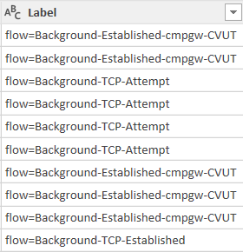

Hình 3.2: Cột tính năng label ở dữ liệu thô

Lưu ý: nhãn của các luồng do phần mềm độc hại tạo ra sẽ bắt đầu bằng “From-Botnet”. Các nhãn “To-Botnet” là các luồng được gửi đến botnet bởi các máy tính không xác định, vì vậy chúng không được xem là lưu lượng độc hại.

#### Giải quyết các biến giá trị phân loại

Bước tiếp theo của quá trình tiền xử lý là xử lý các biến/ giá trị phân loại. Các biến/ giá trị phân loại này tồn tại trong 4 cột/tính năng bao gồm ‘Dir’, ‘Proto’, ‘sTos’ và ‘dTos’. Chúng em sẽ sử dụng 2 kỹ thuật đã trình bày ở trên để thực hiện bước này.

Lưu ý: việc chúng em sử dụng 2 kỹ thuật là do chúng em sẽ chia ra thành 2 trường hợp để chuẩn bị cho các kịch bản sẽ trình bày trong phần sau.

**Trường hợp 1: Sử dụng kỹ thuật mã hoá với giá trị số**

Hai cột/tính năng ‘sTos’ và ‘dTos’ cơ bản nó chứa các giá trị số (xem như các biến phân loại) nên sẽ bỏ qua. Với cột/tính năng ‘Dir’ có chứa tổng cộng 7 biến giá trị phân loại bao gồm ‘->’, ‘?>’, ‘<->’, ‘<?>’, ‘who’, ‘<‘, ‘<?’. Trong đó giá trị ‘<->’ chiếm khoảng 71. 77% và giá trị ‘->’ chiếm khoảng 26. 89% so với các giá trị còn lại. Do đó, chúng em sẽ mã hoá riêng cho giá trị ‘<->’ = 1 và giá trị ‘->’ = 2, còn tất cả các giá trị còn lại sẽ được mã hoá = 0 do tỉ lệ phần trăm thấp so với tổng số 2 giá trị kia. Tương tự với cột/tính năng ‘Proto’ có chứa tổng cộng 15 biến giá trị phân loại bao gồm ‘tcp’, ‘udp’, ‘rtp’, ‘pim’, ‘icmp’, 'arp’, ‘IPx/spx’, ‘rtcp’, ‘igmp’, ‘IPv6- icmp’, ‘IPv6’, ‘udt’, ‘esp’, ‘unas’, ‘rarp’. Trong đó giá trị ‘udp’ chiếm khoảng 75. 20%, giá trị ‘tcp’ chiếm khoảng 21. 92% và giá trị ‘icmp’ chiếm khoảng 2. 48% so với các giá trị còn lại. Lúc này chúng em cũng thực hiện giống với cột/tính năng ‘Dir’. Đó là mã hóa riêng cho các giá trị ‘udp’ = 17, giá trị ‘tcp’ = 6, giá trị’icmp’= 1và tất cả các giá trị còn lại sẽ được mã hoá = 0.

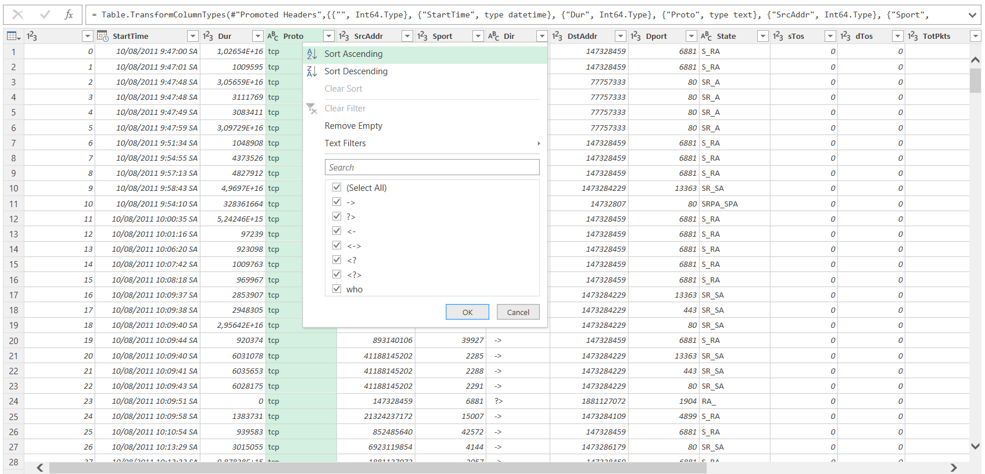

Hình 3.3: Giá trị nằm ở cột Dir và Proto ở dữ liệu thô

**Trường hợp 2: Sử dụng kỹ thuật mã hoá One-hot Encoding**

Nhóm chúng em thực hiện kỹ thuật này theo cách như sau. Cụ thể là chúng em vẫn sử dụng mã hoá One-hot Encoding cho cột ‘Proto’ thành 4 cột ‘Proto_udp’, ‘Proto_tcp’, ‘Proto_icmp’ và ‘Proto_others’, cột ‘Dir’ thành 3 cột ‘Dir_ <->’, ‘Dir_🡪’ và ‘Dir_others’. Đều dựa vào bài báo [3] mà nhóm tham khảo được để thực hiện lại.

Vấn đề mã hoá như vậy là do sự chênh lệch các giá trị trong 2 cột trên, nên những cột có giá trị với số lượng lớn hơn các giá trị khác thì sẽ được mã hoá One-hot thành 1 cột riêng, còn những giá trị với số lượng nhỏ còn lại sẽ được gom lại để mã hoá thành cột “others”. Còn 2 cột/ tính năng ‘sTos’ và ‘dTos’ thì với ‘sTos’ mã hoá thành 3 cột ‘sTos_0. 0’, ‘sTos_9. 0’, ‘sTos_others’, tương tự với ‘dTos’ sẽ được mã hoá thành 3 cột ‘dTos_0. 0’, ‘dTos_9. 0’, ‘dTos_others’. Trong đó, 2 cột ‘sTos_9. 0’ và ‘dTos_9. 0’ là 2 cột được mã hoá từ giá trị rỗng đã được thay thế bằng số nguyên là 9 trong bước xử lý các giá trị rỗng.

#### Thực hiện kỹ thuật Feature Selection

**Trường hợp 1: Phương pháp Chi-Squared**

Bộ dữ liệu CTU-13 sau khi được mã hoá bằng One-hot Encoding sẽ bao gồm 17 cột /tính năng sau: ‘Dur’, ‘TotPkts’, ‘TotBytes’, ‘SrcBytes’, ‘Dir_ <->’, ‘Dir_ ->’, ‘Dir_others’, ‘Proto_udp’, ‘Proto_tcp’, ‘Proto_icmp’, ‘Proto_others’, ‘sTos_0. 0’, ‘sTos_9. 0’, ‘sTos_others’, ‘dTos_0. 0’, ‘dTos_9. 0’, ‘dTos_others’.

Sau khi cân bằng tập dữ liệu thì chúng em sẽ sử dụng lớp SelectKBest với tham số chi2 đại diện cho phương pháp Chi-Squared và chọn ra 10 cột / tính năng tốt nhất với tham số k=10. Cuối cùng, 10 cột tính năng đã được chọn là ‘Dur’, ‘TotPkts’, ‘TotBytes’, ‘SrcBytes’, ‘Dir_->’, ‘Dir_<->’, ‘Proto_icmp’, ‘Proto_tcp’, ‘Proto_udp’, ‘dTos_9. 0’.

**Trường hợp 2: Phương pháp ANOVA**

Tương tự với trường hợp phương pháp Chi-Squared, chúng em cũng sẽ dùng lại lớp SelectKBest với tham số f_classif đại diện cho phương pháp ANOVA và chọn ra 10 cột / tính năng tốt nhất với tham số k=10. Cuối cùng, 10 cột tính năng đã được chọn là ‘Dur’, ‘Dir_others’, ‘Dir_->’, ‘Dir_<->’, ‘Proto_icmp’, ‘Proto_tcp’, ‘Proto_udp’, ‘sTos_0. 0’, ‘dTos_0. 0’, ‘dTos_9. 0’.

#### Cân bằng lại bộ dữ liệu

Ta sẽ tiến hành cân bằng lại bộ dữ liệu vì lớp Background có 1 số lượng mẫu cực lớn nên phải cân bằng lại so với những lớp mẫu khác và nhóm em sẽ sử dụng kỹ thuật RandomUnderSampler và kỹ thuật NearMiss-1.

**Trường hợp 1: Sử dụng kỹ thuật RandomUnderSampler**

Ta sẽ sử dụng RandomUnderSampler từ thư viện imblearn. under_sampling thư viện này cho phép ta lấy mẫu ngẫu nhiên ở các lớp đa số hay thiểu số theo ý của mình. Chúng tôi sẽ lấy mẫu sao cho vẫn giữ nguyên số lượng mẫu thiểu số ở lớp Botnet là 444699 mẫu và lớp Normal là 356433 mẫu, còn với lớp có số lượng mẫu nhiều như lớp Background thì sẽ giảm đi từ 19175551 xuống 801132 bằng với tổng lượng mẫu của lớp Botnet và lớp Normal cộng lại.

**Trường hợp 2: Sử dụng kỹ thuật NearMiss-1**

Kỹ thuật này dựa vào thuật toán nearest neighbors. Nhưng với bài này thì sẽ sử dụng lấy lượng mẫu tượng tự như với kỹ thuật RandomUnderSampler

#### Tiến hành chia tỉ lệ cho bộ dữ liệu

**Trường hợp 1: Sử dụng kỹ thuật Normalization**

Ở kỹ thuật này chúng tôi sẽ sử dụng lớp MinMaxScaler từ thư viện của sklearn. preprocessing. Nó sẽ chia tỷ lệ bằng cách tìm giá trị nhỏ nhất và lớn nhất của bộ dữ liệu sau đó dùng chúng để chia tỉ lệ cho từng cột dữ liệu trong bộ dữ liệu

**Trường hợp 2: Sử dụng kỹ thuật Standardization**

Giống với kỹ thuật ở trên, kỹ thuật này sẽ sử dụng lớp StandardScaler thông qua thư viện sklearn. preprocessing. Làm vậy sẽ giúp thay đổi hình dạng phân bổ của dữ liệu.

### Mô hình kịch bản sử dụng để thực nghiệm

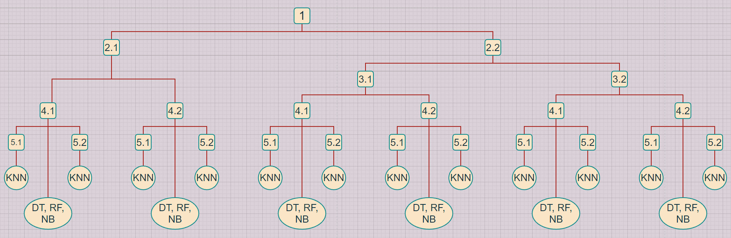

Hình 3.4: Mô hình kịch bản thực nghiệm

(1): Đọc dữ liệu sau đó, xoá các cột/ tính năng không cần thiết, gán lại nhãn và xử lý các giá trị rỗng

(2. 1): Mã hoá các biến/ giá trị phân loại với giá trị số

(2. 2): Mã hoá các biến/ giá trị phân loại với One-hot Encoding

(3. 1): Lựa chọn cột/ tính năng với Chi-Squared.

(3. 2): Lựa chọn cột/ tính năng với ANOVA.

(4. 1): Cân bằng bộ dữ liệu với RandomUnderSampler

(4. 2): Cân bằng bộ dữ liệu với NearMiss-1.

(5. 1): Chia tỉ lệ của các cột với Normalization.

(5. 2): Chia tỉ lệ của các cột/ tính năng với Standardization

DT là Decision Tree với Gini Impurity, RF là Random Forest với với Gini Impurity, NB là Naive Bayes với dùng phân phối Gaussian, KNN là K-Nearest Neighbors với K= 5 là mặc định.

Tất cả thực nghiệm đều được mô tả chi tiết ở mục 3.3.2, các thuật toán tiền xử lý dữ liệu đều được xử lý như nhau theo các kịch bản.

## Tiến hành đánh giá kết quả thực nghiệm CTU-13

Để tiến hành đánh giá được kết quả nhóm chúng tôi đã thêm 4 metric đánh giá vào với công thức như sau:

Accuracy là độ chính xác của các trường hợp dự đoán đúng so với tất cả các trường hợp dự đoán.

𝐴𝑐𝑐𝑢𝑟𝑎𝑐𝑦 = $\frac{TP+TN}{TP+TN+FP+FN}$

Recall là tỉ lệ số dự đoán True Positive của một lớp trong số những dự đoán thực sự là Positive cho riêng lớp đó.

Recall = $\frac{TP}{TP+FN}$

Precision là tỉ lệ số dự đoán True Positive của một lớp trong số những dự đoán được phân loại là Positive cho riêng lớp đó.

Precision = $\frac{TP}{TP+FP}$

F1-score là sự kết hợp của Recall và Precision để đưa ra đánh giá chung cho mô hình máy học.

F1- Score = $\frac{2×Precision ×Recall}{Precision+Recall}$

Trong đó:

True Positive (TP) là trường hợp dự đoán đúng nhãn là True và nhãn thực tế là True

True Negative (TN) là trường hợp dự đoán đúng nhãn là False và nhãn thực tế là False

False Positive (FP) là trường hợp dự đoán sai nhãn là True và nhãn thực tế là False.

False Negative (FN) là trường hợp dự đoán sai nhãn là False và nhãn thực tế là True.

**Sau đây tiến hành đánh giá kết quả kịch bản thực nghiệm**

### Kết quả trường hợp kịch bản sử dụng mã hóa với giá trị số

Trường hợp mã hóa với giá trị số sẽ cho ra các kết quả như sau:

Bảng 3.5: Trường hợp độ chính xác với mã hóa với giá trị số

|  |  |  |  |  |  |  |  |  |
| --- | --- | --- | --- | --- | --- | --- | --- | --- |
| 2.1 | ***KỊCH BẢN*** | | | ***Độ chính xác*** | ***Thời gian chạy (giây)*** | ***Recall*** | ***Precision*** | ***F1-Score*** |
| 4.1 | None | DT | 90.71% | 142 | 0.93 | 0.924 | 0.927 |
| RF | 92.04% | 315 | 0.947 | 0.934 | 0.94 |
| NB | 27.41% | 136 | 5.60E-05 | 0.277 | 0.0001 |
| 5.1 | KNN | 87.88% | 500 | 0.898 | 0.877 | 0.888 |
| 5.2 | KNN | 91.38% | 320 | 0.941 | 0.917 | 0.929 |
| 4.2 | None | DT | 94.14% | 428 | 0.962 | 0.966 | 0.964 |
| RF | 94.55% | 547 | 0.947 | 0.934 | 0.934 |
| NB | 57.60% | 472 | 0.0008 | 0.459 | 0.001 |
| 5.1 | KNN | 93.29% | 720 | 0.958 | 0.951 | 0.955 |
| 5.2 | KNN | 93.83% | 740 | 0.967 | 0.963 | 0.965 |

Đánh giá: Sau khi sử dụng 4 thuật toán với mã hóa giá trị số thì thuật toán Random Forest, Decision Tree, K-Nearest Neighbors là những thuật toán có độ chính xác cao. Trong đó Random Forest có độ chính xác cao nhất với kịch bản (4.2) và độ chính xác thấp nhất là Naive Bayes với độ chính xác là 27.41%.

### Kết quả trường hợp kịch bản sử dụng mã hóa one-hot coding

**Khi sử dụng kỹ thuật Chi-Squared để lựa chọn tính năng**

Bảng 3.6: Trường hợp kỹ thuật lựa chọn tính năng Chi-Squared

|  |  |  |  |  |  |  |  |  |
| --- | --- | --- | --- | --- | --- | --- | --- | --- |
| 2.2/3.1 | ***KỊCH BẢN*** | | | ***Độ chính xác*** | ***Thời gian chạy (giây)*** | ***Recall*** | ***Precision*** | ***F1-Score*** |
| 4.1 | None | DT | 90.72% | 231 | 0.93 | 0.924 | 0.927 |
| RF | 92.04% | 519 | 0.947 | 0.934 | 0.94 |
| NB | 27.41% | 216 | 5.60E+00 | 0.277 | 0.0001 |
| 5.1 | KNN | 87.87% | 920 | 0.898 | 0.877 | 0.888 |
| 5.2 | KNN | 91.14% | 860 | 0.94 | 0.918 | 0.929 |
| 4.2 | None | DT | 94.15% | 492 | 0.962 | 0.966 | 0.964 |
| RF | 94.59% | 746 | 0.971 | 0.971 | 0.971 |
| NB | 57.61% | 563 | 0.0008 | 0.459 | 0.001 |
| 5.1 | KNN | 93.28% | 920 | 0.958 | 0.951 | 0.955 |
| 5.2 | KNN | 93.95% | 923 | 0.968 | 0.963 | 0.966 |

Đánh giá: Sau khi sử dụng 4 thuật toán trên thì chúng tôi thấy mô hình có độ chính xác cao nhất là Random Forest là 94.59%. Decision Tree cũng không kém cạnh với tỉ lệ 94.15% và mô hình tỉ lệ thấp nhất là Naive Bayes là 27.41% điểm chung là những mô hình tốt nhất hiệu suất cao đều sử dụng (4.2) có kỹ thuật cân bằng dữ liệu Near-Miss.

**Khi sử dụng kỹ thuật ANOVA để lựa chọn tính năng**

Bảng 3.7: Trường hợp sử dụng kỹ thuật lựa chọn tính năng ANOVA

|  |  |  |  |  |  |  |  |  |
| --- | --- | --- | --- | --- | --- | --- | --- | --- |
| 2.2/3.2 | ***KỊCH BẢN*** | | | ***Độ chính xác*** | ***Thời gian chạy (giây)*** | ***Recall*** | ***Precision*** | ***F1-Score*** |
| 4.1 | None | DT | 69.73% | 206 | 0.715 | 0.787 | 0.749 |
| RF | 69.87% | 583 | 0.722 | 0.786 | 0.752 |
| NB | 42.43% | 214 | 0.522 | 0.797 | 0.631 |
| 5.1 | KNN | 69.87% | 1220 | 0.745 | 0.771 | 0.758 |
| 5.2 | KNN | 69.89% | 1580 | 0.744 | 0.773 | 0.758 |
| 4.2 | None | DT | 77.65% | 3036 | 0.816 | 0.833 | 0.824 |
| RF | 77.66% | 3210 | 0.814 | 0.834 | 0.824 |
| NB | 65.82% | 2280 | 0.67 | 0.633 | 0.651 |
| 5.1 | KNN | 76.09% | 3020 | 0.768 | 0.857 | 0.81 |
| 5.2 | KNN | 76.43% | 3320 | 0.767 | 0.871 | 0.816 |

Đánh giá: Sau khi sử dụng 4 thuật toán trên thì chúng tôi thấy tổng quan chất lượng đều bị thấp đi rất nhiều có thể do quá trình xóa đi một số cột làm cho việc sử dụng ANOVA khiến mô hình có độ chính xác bị giảm đi. Mô hình tốt nhất vẫn là Random Forest với 77.66% theo sau là Decision Tree khi sử dụng (4.2) và thấp nhất vẫn là Naive Bayes với 42.43% khi sử dụng (4.1).

## Thử nghiệm tối giản mô hình máy học trên các bộ dữ liệu khác

Nhóm tiến hành tối giản mô hình máy học CTU-13 để có thể hoạt động trên môi trường ảo hóa để chứng minh khả năng của mô hình nhưng trước đó cần phải thử nghiệm mô hình tối giản này trên những bộ dữ liệu khác nhằm mục đích đánh giá xem mô hình sẽ cho kết quả như thế nào trước khi hoạt động trên môi trường ảo hóa, vì vậy sau đây nhóm sẽ giới thiệu các bộ dữ liệu thử nghiệm mô hình tối giản và các thông tin cũng như đánh giá về mô hình tối giản nếu nó hoạt động tốt thì việc triển khai thực nghiệm trên môi trường ảo hóa cũng không phải là vấn đề khó khăn.

### Bộ dữ liệu CIC-IDS 2017

CIC-IDS 2017 là một tập dữ liệu được sử dụng trong lĩnh vực an ninh mạng để nghiên cứu về phát hiện xâm nhập (Intrusion Detection). Tên đầy đủ của viết tắt này là "Canadian Institute for Cybersecurity Intrusion Detection Evaluation Dataset 2017", được phát triển bởi Viện Công nghệ thông tin Canada (Canadian Institute for Cybersecurity).

Tập dữ liệu này cung cấp các dữ liệu về các hoạt động mạng bao gồm cả hoạt động bình thường và các hành vi xâm nhập trong môi trường mạng. Nó là một phần quan trọng trong việc đánh giá hiệu suất của các hệ thống phát hiện xâm nhập (IDS) và hệ thống phát hiện xâm nhập dựa trên máy học.

Bộ dữ liệu CIC-IDS 2017 không chỉ tập trung vào các tấn công cụ thể mà còn bao gồm nhiều loại tấn công và hoạt động mạng khác nhau. Điều này giúp mô phổng một loạt các tình huống thực tế, từ các cuộc tấn công phổ biến cho đến những biểu hiện xâm nhập phức tạp hơn. Từ việc thực hiện các cuộc tấn công DDoS đơn giản đến việc mô phổng các cuộc tấn công sâu rộng hơn như xâm nhập vào hệ thống. Bộ dữ liệu mà chúng em lấy để thử nghiệm mô hình không chỉ giúp nâng cao hiểu biết về các mô hình tấn công và biểu hiện xâm nhập mạng, mà còn đóng vai trò quan trọng trong việc phát triển các phương pháp phát hiện xâm nhập dựa trên máy học và trí tuệ nhân tạo. Nhờ vào việc có sẵn một bộ dữ liệu phong phú và đa dạng, các nhà nghiên cứu có thể thử nghiệm và so sánh các giải pháp khác nhau để tạo ra các hệ thống an ninh mạng mạnh mẽ hơn.[27]

Khoảng thời gian mà bộ dữ liệu CIC-IDS-2017 được thực hiện trong vòng 5 ngày tính từ ngày 10/10/2017 đến ngày 15/10/2017, sau đây là bảng và thông tin chi tiết về quá trình thử nghiệm của CIC như sau:

Bảng 3.8 : Dung lượng CIC-IDS-2017 thử nghiệm trong 5 ngày thu nhận được

|  |  |  |
| --- | --- | --- |
| **Weekdays** | **Activity** | **Size** |
| Monday | Normal | 11 GB |
| Tuesday | Attacks + Normal | 11 GB |
| Wednesday | Attacks + Normal | 13 GB |
| Thursday | Attacks + Normal | 7,8 GB |
| Friday | Attacks + Normal | 8,3 GB |

Mô hình tiến hành cho thực hiện tạo bộ dữ liệu CIC-IDS-2017 bao gồm các thành phần sau:

* Firewall – IP: 205.174.165.80, Local IP: 172.16.0.1
* Domain Controller Server + DNS – IP Local: 192.168.10.3
* Attackers (External network):
  + **Kali**: 205.174.165.73
  + **3 Win 8.1**: Range IP (205.174.165.69 – 71)
* Victims (Internal network)
  + **Web server 16 Public:** 192.168.10.50, 205.174.165.68
  + **Ubuntu server 12 Public:** 192.168.10.51 – 205.174.165.66
  + **Ubuntu 14.4, 32B:** 192.168.10.19
  + **Ubuntu 14.4, 64B:** 192.168.10.17
  + **Ubuntu 16.4, 32B:** 192.168.10.16
  + **Ubuntu 16.4, 64B:** 192.168.10.12
  + **Win 7 Pro, 64B:** 192.168.10.9
  + **Win 8.1, 64B:** 192.168.10.5
  + **Win Vista, 64B:** 192.168.10.8
  + **Win 10, pro 32B:** 192.168.10.14
  + **Win 10, 64B:** 192.168.10.15
  + **MAC:** 192.168.10.25

Bảng 3.9: Các cuộc tấn công khi thử nghiệm Bộ dữ liệu CIC-IDS-2017

|  |  |  |  |  |  |  |  |
| --- | --- | --- | --- | --- | --- | --- | --- |
|  | **Attack log** | | | | | | |
| **Date** | **Status** | **DescrIPtion** | **Time** | **Attacker** | **IP's attacker** | **Victim** | **IP's Victim** |
| Monday, July 3, 2017 | Normal | Normal human activities | ~ | ~ | ~ | ~ | ~ |
| Tuesday, July 4, 2017 | Brute Force | Attack FTP-Patator | 9:20 – 10:20 | Kali | 205.174.165.73 | WebServer Ubuntu | 205.174.165.68 |
| Tuesday, July 4, 2017 | Brute Force | Attack SSH-Patator | 14:00 – 15:00 | Kali | 205.174.165.73 | WebServer Ubuntu | 205.174.165.68 |
| Wednesday, July 5, 2017 | DoS / DDoS | DoS slowloris | 9:47 – 10:10 | Kali | 205.174.165.74 | WebServer Ubuntu | 205.174.165.68 |
| Wednesday, July 5, 2017 | DoS / DDoS | DoS Slowhttptest | 10:14 – 10:35 | Kali | 205.174.165.75 | WebServer Ubuntu | 205.174.165.68 |
| Wednesday, July 5, 2017 | DoS / DDoS | DoS Hulk | 10:43 – 11:00 | Kali | 205.174.165.76 | WebServer Ubuntu | 205.174.165.68 |
| Wednesday, July 5, 2017 | DoS / DDoS | DoS GoldenEye | 11:10 – 11:23 | Kali | 205.174.165.77 | WebServer Ubuntu | 205.174.165.68 |
| Wednesday, July 5, 2017 | DoS / DDoS | Heartbleed Port 444 | 15:12 - 15:32 | Kali | 205.174.165.73 | Ubuntu12 | 205.174.165.66 |
| Thursday, July 6, 2017 | Web Attack | Brute Force | 9:20 – 10:00 | Kali | 205.174.165.73 | WebServer Ubuntu | 205.174.165.68 |
| Thursday, July 6, 2017 | Web Attack | XSS | 10:15 – 10:35 | Kali | 205.174.165.73 | WebServer Ubuntu | 205.174.165.68 |
| Thursday, July 6, 2017 | Web Attack | Sql Injection | 10:40 – 10:42 | Kali | 205.174.165.73 | WebServer Ubuntu | 205.174.165.68 |
| Thursday, July 6, 2017 | Infiltration | Dropbox download | 14:19 – 14:35 | Kali | 205.174.165.73 | Windows Vista | 192.168.10.8 |
| Thursday, July 6, 2017 | Infiltration | Cool disk – MAC | 14:53 – 15:00 | Kali | 205.174.165.73 | MAC | 192.168.10.25 |
| Thursday, July 6, 2017 | Infiltration | Dropbox download | 15:04 – 15:45 | Kali | 205.174.165.73 | Windows Vista | 192.168.10.8 |
| Friday, July 7, 2017 | Botnet | Botnet ARES | 10:02 – 11:02 | Kali | 205.174.165.73 | Win 10 | 192.168.10.15 |
| Friday, July 7, 2017 | Botnet | Botnet ARES | 10:02 – 11:02 | Kali | 205.174.165.73 | Win 7 | 192.168.10.9 |
| Friday, July 7, 2017 | Botnet | Botnet ARES | 10:02 – 11:02 | Kali | 205.174.165.73 | Win 10 | 192.168.10.14 |
| Friday, July 7, 2017 | Botnet | Botnet ARES | 10:02 – 11:02 | Kali | 205.174.165.73 | Win 8 | 192.168.10.5 |
| Friday, July 7, 2017 | Botnet | Botnet ARES | 10:02 – 11:02 | Kali | 205.174.165.73 | Win Vista | 192.168.10.8 |
| Friday, July 7, 2017 | Port Scan | Firewall Rule on | 13:55 – 14:35 | Kali | 205.174.165.73 | Ubuntu16 | 205.174.165.68 |
| Friday, July 7, 2017 | Port Scan | Firewall Rule on | 14:51 – 15:29 | Kali | 205.174.165.73 | Ubuntu16 | 205.174.165.68 |
| Friday, July 7, 2017 | DoS / DDoS | DDoS LOIT | 15:56 – 16:16 | Win 8.1 | 205.174.165.69 | Ubuntu16 | 205.174.165.68 |
| Friday, July 7, 2017 | DoS / DDoS | DDoS LOIT | 15:56 – 16:16 | Win 8.1 | 205.174.165.70 | Ubuntu16 | 205.174.165.68 |
| Friday, July 7, 2017 | DoS / DDoS | DDoS LOIT | 15:56 – 16:16 | Win 8.1 | 205.174.165.71 | Ubuntu16 | 205.174.165.68 |

### Bộ dữ liệu CIC-DDoS 2019

Bộ dữ liệu CIC-DDoS 2019 cũng gần tương tự giống như bộ dữ liệu CIC-IDS-2017 nhưng điểm khác biệt với bộ này là bộ dữ liệu được sử dụng cho việc đề xuất một phương pháp mới để phát hiện và phân loại theo nhóm quan hệ dựa trên một tập hợp các đặc trưng luồng mạng. nhằm cung cấp các đặc điểm chung nổi bật nhất để làm bảng tham chiếu phát hiện các loại cuộc tấn công DDoS khác nhau với trọng số tương ứng với chúng.

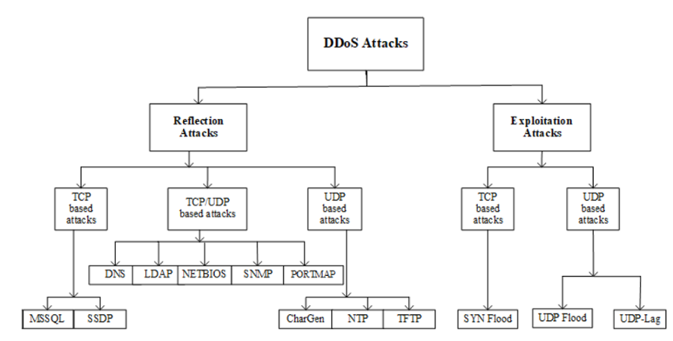Qua nhiều cuộc khảo sát và nghiên cứu và đội nhóm đã đề xuất ra các kiểu phân loại mới nhưng những loại tấn công đó đều có giới hạn do thuật toán vẫn chưa đủ kỹ thuật để trích lọc kỹ các phương thức tấn công botnet nên còn bỏ sót nhiều tập tin có chứa botnet. Vì điều đó mà nhóm nghiên cứu An ninh mạng của Viện Công nghệ thông tin Canada (CIC) đã phân tích các cuộc tấn công mới có thể thực hiện bằng cách sử dụng giao thức dựa trên TCP/UDP tại tầng ứng dụng và đề xuất một phân loại mới. Chi tiết sẽ được mô tả như sau.

Hình 3.5: Sơ đồ phân loại kiểu tấn công DDoS theo CIC

Như hình 3.16, tấn công mà viện nghiên cứu CIC đề ra được phân làm 2 loại tấn công là:

#### Reflection-based DDoS

Loại tấn công Reflection-based DDoS là cách tấn công mà trong đó danh tính của kẻ tấn công được che giấu bằng cách sử dụng thành phần bên ngoài hợp pháp. Các gói tin được gửi đến máy chủ phản chiếu bởi kẻ tấn công với địa chỉ IP nguồn được thiết lập là địa chỉ IP mục tiêu để làm cho nạn nhân bị quá tải bằng các gói tin phản hồi. Những cuộc tấn công này có thể được thực hiện thông qua các giao thức tầng ứng dụng sử dụng các giao thức tầng giao vận, tức là giao thức điều khiển truyền (TCP), giao thức dữ liệu người dùng (UDP) hoặc thông qua sự kết hợp cả hai. Trong loại này, các cuộc tấn công dựa trên TCP bao gồm MSSQL, SSDP trong khi các cuộc tấn công dựa trên UDP bao gồm CharGen, NTP và TFTP. Có một số cuộc tấn công có thể được thực hiện bằng cả TCP hoặc UDP như DNS, LDAP, NETBIOS và SNMP.

#### Exploitation-based attacks

Còn loại thứ 2 – Exploitation-based attacks là loại tấn công mà trong đó danh tính của kẻ tấn công được giữ bí mật bằng cách sử dụng thành phần của bên thứ ba hợp pháp. Các gói tin được gửi đến máy chủ phản chiếu bởi kẻ tấn công với địa chỉ IP nguồn được thiết lập là địa chỉ IP của nạn nhân để làm cho nạn nhân bị quá tải bằng các gói tin phản hồi. Những cuộc tấn công này cũng có thể được thực hiện thông qua các giao thức tầng ứng dụng sử dụng các giao thức tầng giao vận, tức là TCP và UDP. Các cuộc tấn công khai thác dựa trên TCP bao gồm cuộc tấn công SYN flood và cuộc tấn công dựa trên UDP bao gồm cuộc tấn công UDP flood và UDP-Lag. Cuộc tấn công UDP flood được khởi đầu trên máy chủ từ xa bằng cách gửi một lượng lớn gói tin UDP.

Tuy vậy với hai kiểu phân loại tấn công đã nêu thì những gói tin UDP trên được gửi đến các cổng ngẫu nhiên trên máy tính mục tiêu với tốc độ rất cao. Kết quả là băng thông của mạng trở nên bị kiệt, hệ thống gặp sự cố và hiệu suất giảm sút. Còn ngược lại, với cuộc tấn công SYN flood cũng tiêu thụ tài nguyên máy chủ bằng cách khai thác cơ chế bắt tay ba bước của TCP. Cuộc tấn công này được khởi đầu bằng cách gửi lặp lại các gói SYN đến máy tính mục tiêu cho đến khi máy chủ gặp sự cố/hổng. Cuộc tấn công UDP-Lag là một loại cuộc tấn công làm gián đoạn kết nối giữa máy khách và máy chủ. Cuộc tấn công này thường được sử dụng trong trò chơi trực tuyến, nơi người chơi muốn làm chậm/ ngắt quãng chuyển động của người chơi khác để vượt qua họ. Cuộc tấn công này có thể được thực hiện bằng hai cách, tức là bằng cách sử dụng một công tắc phần cứng được gọi là công tắc lag hoặc bằng một chương trình phần mềm chạy trên mạng và tiêu thụ băng thông của người dùng khác.

#### Cách để dựng lên bộ dữ liệu CIC-DDoS-2019

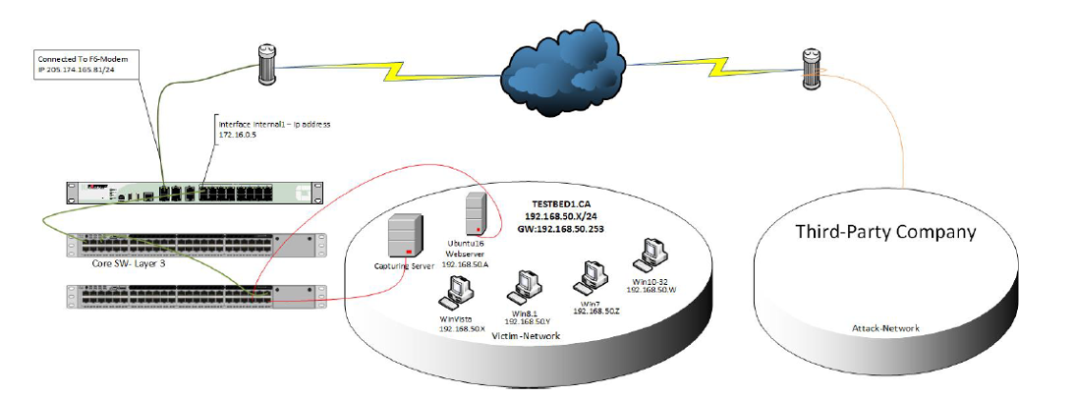

Hình 3.6: Sơ đồ mạng để thu thập làm bộ dữ liệu CIC-DDoS 2019

Bộ dữ liệu CIC-DDoS-2019 bao gồm cả các cuộc tấn công DDoS độc hại và các cuộc tấn công phổ biến mới nhất, tương tự dữ liệu thực tế trong thế giới thực (dạng PCAP). Nó cũng bao gồm kết quả của việc phân tích lưu lượng mạng bằng CICFlowMeter-V3 với các luồng đã được gán nhãn dựa trên dấu thời gian, địa chỉ IP nguồn và đích, cổng nguồn và đích, giao thức và loại cuộc tấn công (dưới dạng các tệp CSV).

Sơ đồ hệ thống được dựng bao gồm các thiết bị sau:

Bảng 3.10: Danh sách thiết bị dùng cho Bộ dữ liệu CIC-DDoS-2019

|  |  |  |
| --- | --- | --- |
| Loại máy | Hệ điều hành | Địa chỉ IP |
| Máy chủ | Ubuntu 16.04 (Máy chủ web) | 192.168.50.1 (Ngày 1) |
| 192.168.50.4 (Ngày 2) |
| Tường lửa | Fortinet | 205.174.165.81 |
| Máy khách (Client) Ngày 1 | Win 7 | 192.168.50.8 |
| Win Vista | 192.168.50.5 |
| Win 8.1 | 192.168.50.6 |
| Win 10 | 192.168.50.7 |
| Máy khách (Client) Ngày 2 | Win 7 | 192.168.50.9 |
| Win Vista | 192.168.50.6 |
| Win 8.1 | 192.168.50.7 |
| Win 10 | 192.168.50.8 |

Với bộ dữ liệu trên nhóm CIC đã dùng nhiều cuộc tấn công DDoS khác nhau như: PortMap, NetBIOS, LDAP, MSSQL, UDP, UDP-Lag, SYN, NTP, DNS và SNMP. Các cuộc tấn công sau đó đã được thực hiện trong các khoảng thời gian cụ thể như bảng ghi sau:

Bảng 3.11: Các cuộc tấn công khi thử nghiệm Bộ dữ liệu CIC-DDoS-2019

|  |  |  |
| --- | --- | --- |
| Ngày | Loại tấn công | Thời gian tấn công |
| Ngày đầu | PortMap | 9:43 - 9:51 |
| NetBIOS | 10:00 - 10:09 |
| LDAP | 10:21 - 10:30 |
| MSSQL | 10:33 - 10:42 |
| UDP | 10:53 - 11:03 |
| UDP-Lag | 11:14 - 11:24 |
| SYN | 11:28 - 17:35 |
| Ngày thứ 2 | NTP | 10:35 - 10:45 |
| DNS | 10:52 - 11:05 |
| LDAP | 11:22 - 11:32 |
| MSSQL | 11:36 - 11:45 |
| NetBIOS | 11:50 - 12:00 |
| SNMP | 12:12 - 12:23 |
| SSDP | 12:27 - 12:37 |
| UDP | 12:45 - 13:09 |
| UDP-Lag | 13:11 - 13:15 |
| WebDDoS | 13:18 - 13:29 |
| SYN | 13:29 - 13:34 |
| TFTP | 13:35 - 17:15 |

Nhóm CIC đã thực hiện 7 cuộc tấn công bao gồm PortScan, NetBIOS, LDAP, MSSQL, UDP, UDP-Lag và SYN và 12 cuộc tấn công DDoS bao gồm NTP, DNS, LDAP, MSSQL, NetBIOS, SNMP, SSDP, UDP, UDP-Lag, WebDDoS, SYN và TFTP vào ngày kiểm tra.[28]

### Bộ dữ liệu CIC-IOT 2023

CIC-IOT là một bộ dữ liệu được phát triển bởi Viện nghiên cứu an ninh mạng Canada (Canadian Institute for Cybersecurity). Cơ sở dữ liệu của dataset này sử dụng thời gian thực thử nghiệm cho các cuộc tấn công quy mô lớn trong môi trường IoT.

Mục tiêu chính của nghiên cứu là đề xuất một bộ dữ liệu tấn công IoT mới và để thúc đẩy sự phát triển của các ứng dụng phân tích bảo mật trong các hoạt động IoT thực tế. Để thực hiện nghiên cứu, 33 cuộc tấn công được thực hiện trong *cấu trúc liên kết IoT* bao gồm 105 thiết bị.

Các cuộc tấn công được phân thành bảy loại, bao gồm: “DDoS, DoS, Recon, Web-based, Brute Force, Spoofing và Mirai”. Cuối cùng, tất cả các cuộc tấn công đều được thực hiện bởi các thiết bị IoT độc hại nhắm mục tiêu vào các thiết bị IoT khác.

Những đóng góp mà nghiên cứu này mang lại:

+ Một bộ dữ liệu mới trong tấn công IoT thực tế, sử dụng cấu trúc liên kết mở rộng bao gồm các thiết bị IoT thực được sử dụng làm kẻ tấn công và nạn nhân.

+ Trong quá trình thực hiện, ghi lại và thu thập được dữ liệu từ 33 cuộc tấn công chia thành 7 loại nhằm cải thiện chúng về mặt bảo mật mạng.

+ Đánh giá hiệu suất của các thuật toán máy học bằng cách sử dụng bộ dữ liệu CIC-IOT 2023 để phân loại và phát hiện lưu lượng truy cập mạng IoT là độc hại hoặc lành tính.[25]

#### Cấu trúc liên kết IOT

Cấu trúc liên kết IoT được minh họa trong hình bao gồm 105 thiết bị IoT. Tổng cộng có 67 thiết bị IoT liên quan trực tiếp đến các cuộc tấn công và 38 thiết bị Zigbee và Z-Wave khác được kết nối với 5 trung tâm.

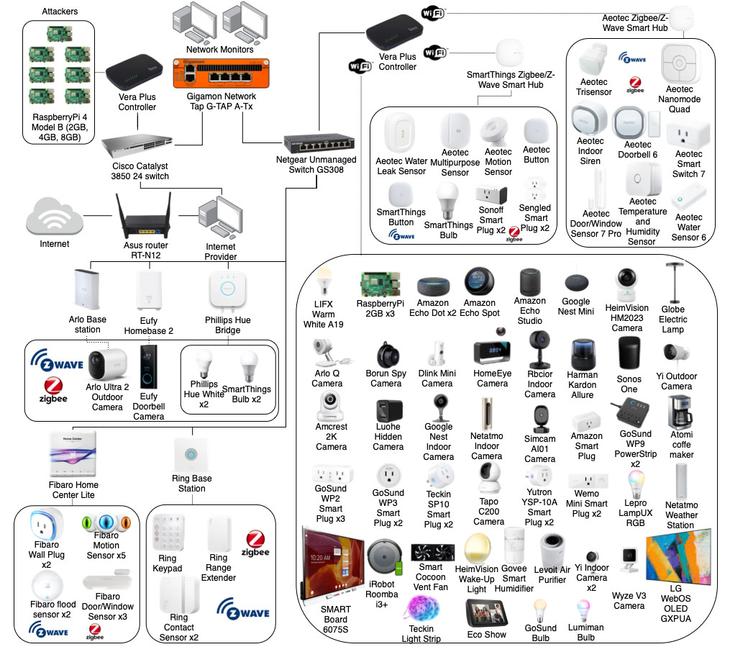

Hình 3.7: Cấu trúc liên kết mạng IoT được sử dụng trong thí nghiệm

Cấu trúc liên kết này mô phổng việc triển khai các sản phẩm và dịch vụ IoT của thế giới thực trong môi trường nhà thông minh. Danh sách các thiết bị nhà thông minh bao gồm: camera, cảm biến và bộ điều khiển vi mô được kết nối và định cấu hình để cho phép thực hiện một số cuộc tấn công và nắm bắt lưu lượng tấn công tương ứng.

Cấu trúc liên kết được chia thành hai phần:

Trong phần đầu tiên, *bộ định tuyến* ***ASUS*** kết nối mạng với ***Internet*** và *Máy tính để bàn* ***Internet Provider*** chia sẻ kết nối này. Ngoài ra, một *bộ chuyển mạch* ***Cisco*** được đặt giữa máy tính này và điểm truy cập ***VeraPlus*** kết nối *7 thiết bị* ***Raspberry Pi***. Các thiết bị này chịu trách nhiệm thực hiện các cuộc tấn công và hoạt động độc hại trong các thử nghiệm. Sau đó, *bộ chuyển mạch* ***Cisco*** được kết nối với phần thứ hai thông qua ***Gigamon Network Tap***. Thiết bị mạng này thu thập tất cả lưu lượng truy cập IoT và gửi nó đến hai màn hình mạng chịu trách nhiệm lưu trữ lưu lượng bằng cách sử dụng phần mềm ***Wireshark***.

Trong phần thứ hai, Bộ chuyển mạch không được quản lý ***Netgear*** được kết nối với năm cổng và trạm gốc để cho phép liên lạc với các thiết bị IoT bằng các giao thức như ***Zigbee*** và ***Z-Wave***. Hơn nữa, một *bộ điều khiển* ***VeraPlus*** khác được kết nối với bộ chuyển mạch. Bộ điều khiển này cũng được kết nối với hai trung tâm ***Zigbee/Z-Wave*** khác và với một số thiết bị được coi là nạn nhân trong công được thực hiện.[27]

Bảng 3.12: Danh sách các thiết bị IoT dùng để tạo tập dữ liệu

|  |  |  |  |  |  |  |
| --- | --- | --- | --- | --- | --- | --- |
|  | **Tên thiết bị** | **Loại** | **Địa chỉ MAC** | **Tên thiết bị** | **Loại** | **Địa chỉ MAC** |
|  | Amazon Alexa Echo Dot 1 | Audio | 1C:FE:2B:98:16:DD | Lumiman bulb | Lighting | 84:E3:42:42:ED:0B |
|  | Amazon Alexa Echo Dot 2 | Audio | A0:D0:DC:C4:08:FF | PhilIPs Hue Bridge | Hub | 00:17:88:60:D6:4F |
|  | Amazon Alexa Echo Spot | Audio | 1C:12:B0:9B:0C:EC | Smart Board | Home Automation | 00:02:75:F6:E3:CB |
|  | Amazon Alexa Echo Studio | Audio | 08:7C:39:CE:6E:2A | Teckin Light StrIP | Lighting | 18:69:D8:EB:D4:3E |
|  | Amazon Echo Show | Audio | 2C:71:FF:05:F1:15 | Teckin Plug 1 | Power Outlet | D4:A6:51:76:06:64 |
|  | Google Nest Mini Speaker | Audio | CC:F4:11:9C:D0:00 | Teckin Plug 2 | Power Outlet | D4:A6:51:78:97:4E |
|  | harman kardon (Ampak Technology) | Audio | B0:F1:EC:D3:E7:98 | Wemo smart plug 1 (Wemo id: Wemo.Mini.AD3) | Power Outlet | 30:23:03:F3:84:2B |
|  | Sonos One Speaker | Audio | 48:A6:B8:F9:1B:88 | Wemo smart plug 2 (Wemo id: Wemo.Mini.4A3) | Power Outlet | 30:23:03:F3:57:CB |
|  | AMCREST WiFi Camera | Camera | 9C:8E:CD:1D:AB:9F | Yutron Plug 1 | Power Outlet | D4:A6:51:20:91:D1 |
|  | Arlo Base Station | Camera | 3C:37:86:6F:B9:51 | Yutron Plug 2 | Power Outlet | D4:A6:51:21:6C:29 |
|  | Arlo Q Indoor Camera | Camera | 40:5D:82:35:14:C8 | LG Smart TV | Home Automation | AC:F1:08:4E:00:82 |
|  | Borun/Sichuan-AI Camera | Camera | C0:E7:BF:0A:79:D1 | Netatmo Weather Station | Home Automation | 70:EE:50:6B:A8:1A |
|  | DCS8000LHA1 D-Link Mini Camera | Camera | B0:C5:54:59:2E:99 | Raspberry Pi 4—2 GB | NextGen | DC:A6:32:C9:E6:F4 |
|  | HeimVision Smart WiFi Camera | Camera | 44:01:BB:EC:10:4A | Raspberry Pi 4—2 GB | NextGen | DC:A6:32:C9: E4:C6 |
|  | Home Eye Camera | Camera | 34:75:63:73:F3:36 | Raspberry Pi 4—2 GB | NextGen | DC:A6:32:C9:E5:02 |
|  | Luohe Cam Dog | Camera | 7C:A7:B0:CD:18:32 | Fibaro Door/Window Sensor 1 | Sensor | N/A |
|  | Nest Indoor Camera | Camera | 44:BB:3B:00:39:07 | Fibaro Door/Window Sensor 2 | Sensor | N/A |
| **Victms** | Netatmo Camera | Camera | 70:EE:50:68:0E:32 | Fibaro Door/Window Sensor 3 | Sensor | N/A |
|  | Rbcior Camera | Camera | 10:5A:17:97:A5:C6 | Fibaro Flood Sensor 1 | Sensor | N/A |
|  | SIMCAM 1S (AMPAKTec) | Camera | 10:2C:6B:1B:43:BE | Fibaro Flood Sensor 2 | Sensor | N/A |
|  | TP-Link Tapo Camera | Camera | 6C:5A:B0:44:1D:90 | Fibaro Motion Sensor 1 | Sensor | N/A |
|  | Wyze Camera | Camera | 7C:78:B2:86:0D:81 | Fibaro Motion Sensor 2 | Sensor | N/A |
|  | Yi Indoor Camera | Camera | 84:7A:B6:64:62:58 | Fibaro Motion Sensor 3 | Sensor | N/A |
|  | Yi Indoor 2 Camera | Camera | 84:7A:B6:62:3A:6C | Fibaro Motion Sensor 4 | Sensor | N/A |
|  | Yi Outdoor Camera | Camera | 2C:D2:6B:66:D2:87 | Fibaro Motion Sensor 5 | Sensor | N/A |
|  | Eufy HomeBase 2 | Hub | 8C:85:80:6C:B6:47 | Fibaro Wall Plug 1 | Power Outlet | N/A |
|  | Amazon Plug | Power Outlet | B8:5F:98:D0:76:E6 | Fibaro Wall Plug 2 | Power Outlet | N/A |
|  | Atomi Coffee Maker | Home Automation | 68:57:2D:56:AC:47 | Ring Alarm Keypad | Home Automation | N/A |
|  | Cocoon Smart HVAC Fan | Home Automation | 08:3A:F2:1F:BC:68 | Ring Range Extender | Home Automation | N/A |
|  | Globe Lamp ESP_B1680C | Lighting | 50:02:91:B1:68:0C | Ring Contact Sensor (1) | Sensor | N/A |
|  | GoSund Bulb | Lighting | C4:DD:57:13:07:C6 | Ring Contact Sensor (2) | Sensor | N/A |
|  | Gosund Power strIP (1) | Power Outlet | 50:02:91:1A:CE:E1 | AeoTec TriSensor | Sensor | N/A |
|  | GoSund Power strIP (2) | Power Outlet | B8:F0:09:03:9A:AF | AeoTec Doorbell 6 | Home Automation | N/A |
|  | GoSund Smart plug WP2 (1) | Power Outlet | B8:F0:09:03:29:79 | AeoTec Indoor Siren | Home Automation | N/A |
|  | GoSund Smart Plug WP2 (2) | Power Outlet | 50:02:91:10:AC:D8 | AeoTec Smart Switch 7 | Home Automation | N/A |
|  | GoSund Smart plug WP2 (3) | Power Outlet | 50:02:91:10:09:8F | AeoTec Water Sensor 6 | Sensor | N/A |
|  | GoSund Smart Plug WP3 (1) | Power Outlet | C4:DD:57:0C:39:94 | AeoTec NanoMote Quad | Home Automation | N/A |
|  | Gosund Smart Plug WP3 (2) | Power Outlet | 24:A1:60:14:7F:F9 | AeoTec Door/Window Sensor 7 Pro | Sensor | N/A |
|  | Govee Smart Humidifer | Home Automation | D4:AD:FC:29:C8:A2 | AeoTec Temperature and Humidity Sensor | Sensor | N/A |
|  | HeimVision SmartLife Radio/Lamp | Lighting | D4:A6:51:30:64:B7 | PhilIPs Hue White 1 | Lighting | N/A |
|  | iRobot Roomba | Home Automation | 50:14:79:37:80:18 | PhilIPs Hue White 2 | Lighting | N/A |
|  | LampUX RGB | Lighting | F4:CF:A2:34:48:6B | SmartThings Smart Bulb 1 | Lighting | N/A |
|  | Levoit Air Purifier | Home Automation | 1C:9D:C2:8C:9A:94 | SmartThings Smart Bulb 2 | Lighting | N/A |
|  | LIFX Lightbulb | Lighting | D0:73:D5:35:FB:C8 | Aeotec Button | Home Automation | N/A |
|  | SmartThings Hub | Hub | 28:6D:97:7A:2B:2D | AeoTec Motion Sensor | Sensor | N/A |
|  | AeoTec Smart Home Hub | Hub | 28:6D:97:9E:F4:D5 | AeoTec MultIPurpose Sensor | Sensor | N/A |
|  | Sengled Smart Plug 2 | Power Outlet | N/A | AeoTec Water Leak Sensor | Sensor | N/A |
|  | SmartThings Button | Home Automation | N/A | Sengled Smart Plug 1 | Power Outlet | N/A |
|  | SmartThings Smart Bulb 3 | Lighting | N/A | Sonoff Smart Plug 2 | Power Outlet | N/A |
|  | Sonoff Smart Plug 1 | Power Outlet | N/A | Arlo Ultra 2 Outdoor Camera | Camera | N/A |
|  | Raspberry Pi 4—4 GB | NextGen | E4:5F:01:55:90:C4 | Raspberry Pi 4—2 GB | NextGen | DC:A6:32:C9:E4:D5 |
|  | Raspberry Pi 4—8 GB | NextGen | DC:A6:32:DC:27:D5 | Raspberry Pi 4—2 GB | NextGen | DC:A6:32:C9:E5:EF |
| **Attackers** | Raspberry Pi 4—2 GB | NextGen | DC:A6:32:C9:E4:AB | Raspberry Pi 4—2 GB | NextGen | DC:A6:32:C9:E4:90 |
|  | Raspberry Pi 4—2 GB | NextGen | DC:A6:32:C9:E5:A4 | Ring Base Station | Hub | B0:09:DA:3E:82:6C |
|  | Fibaro Home Center Lite | Hub | AC:17:02:05:34:27 | Eufy Doorbell Camera | Camera | N/A |

#### Thu thập dữ liệu lành tính và độc hại

Như được mô tả trong **mục 3.5.3.1**, ***Gigamon Network Tap*** và hai bộ giám sát lưu lượng được dành riêng để giám sát lưu lượng mạng. Mỗi gói gửi qua mạng được lưu trữ trong các máy tính riêng biệt. Lưu lượng mạng được giám sát bằng **Wireshark** và được lưu trữ ở định dạng (pcap). Vì hai luồng dữ liệu được lưu trữ nên mergecap được sử dụng để hợp nhất các tệp pcap cho mỗi thử nghiệm.[26]

Bảng 3.13: Số hàng của mỗi kịch bản tấn công

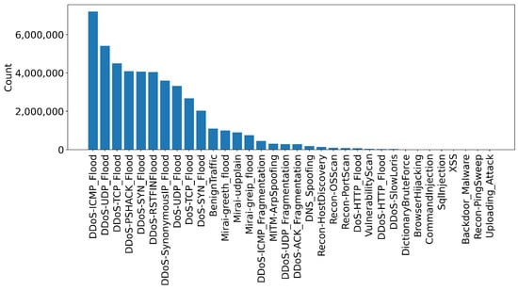

Bảng 3.14: Số hàng của từng loại tấn công

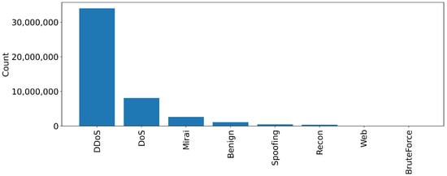

Bảng 3.15: Các công cụ và framework dùng để thực hiện các cuộc tấn công

|  |  |  |  |
| --- | --- | --- | --- |
|  | Tấn công | Hàng | Công cụ |
| DDoS | ACK Fragmentation | 285,104 | [hping3](https://www.mdpi.com/1424-8220/23/13/5941#B49-sensors-23-05941) |
| UDP Flood | 5,412,287 | [udp-flood](https://www.mdpi.com/1424-8220/23/13/5941#B50-sensors-23-05941) |
| SlowLoris | 23,426 | [slowloris](https://www.mdpi.com/1424-8220/23/13/5941#B51-sensors-23-05941) |
| ICMP Flood | 7,200,504 | [hping3](https://www.mdpi.com/1424-8220/23/13/5941#B49-sensors-23-05941) |
| RSTFIN Flood | 4,045,285 | [hping3](https://www.mdpi.com/1424-8220/23/13/5941#B49-sensors-23-05941) |
| PSHACK Flood | 4,094,755 | [hping3](https://www.mdpi.com/1424-8220/23/13/5941#B49-sensors-23-05941) |
| HTTP Flood | 28,790 | [golang-httpflood](https://www.mdpi.com/1424-8220/23/13/5941#B52-sensors-23-05941) |
| UDP Fragmentation | 286,925 | [udp-flood](https://www.mdpi.com/1424-8220/23/13/5941#B50-sensors-23-05941) |
| ICMP Fragmentation | 452,489 | [hping3](https://www.mdpi.com/1424-8220/23/13/5941#B49-sensors-23-05941) |
| TCP Flood | 4,497,667 | [hping3](https://www.mdpi.com/1424-8220/23/13/5941#B49-sensors-23-05941) |
| SYN Flood | 4,059,190 | [hping3](https://www.mdpi.com/1424-8220/23/13/5941#B49-sensors-23-05941) |
| SynonymousIP Flood | 3,598,138 | [hping3](https://www.mdpi.com/1424-8220/23/13/5941#B49-sensors-23-05941) |
| DoS | TCP Flood | 2,671,445 | [hping3](https://www.mdpi.com/1424-8220/23/13/5941#B49-sensors-23-05941) |
| HTTP Flood | 71,864 | [golang-httpflood](https://www.mdpi.com/1424-8220/23/13/5941#B52-sensors-23-05941) |
| SYN Flood | 2,028,834 | [hping3](https://www.mdpi.com/1424-8220/23/13/5941#B49-sensors-23-05941) |
| UDP Flood | 3,318,595 | hping3 and udp-flood |
| Recon | Ping Sweep | 2262 | nmap and fping |
| OS Scan | 98,259 | [nmap](https://www.mdpi.com/1424-8220/23/13/5941#B53-sensors-23-05941) |
| Vulnerability Scan | 37,382 | nmap and vulscan |
| Port Scan | 82,284 | [nmap](https://www.mdpi.com/1424-8220/23/13/5941#B53-sensors-23-05941) |
| Host Discovery | 134,378 | [nmap](https://www.mdpi.com/1424-8220/23/13/5941#B53-sensors-23-05941) |
| Web-Based | Sql Injection | 5245 | [DVWA](https://www.mdpi.com/1424-8220/23/13/5941#B56-sensors-23-05941) |
| Command Injection | 5409 | [DVWA](https://www.mdpi.com/1424-8220/23/13/5941#B56-sensors-23-05941) |
| Backdoor Malware | 3218 | DVWA and Remot3d |
| Uploading Attack | 1252 | [DVWA](https://www.mdpi.com/1424-8220/23/13/5941#B56-sensors-23-05941) |
| XSS | 3846 | [DVWA](https://www.mdpi.com/1424-8220/23/13/5941#B56-sensors-23-05941) |
| Browser Hijacking | 5859 | [Beef](https://www.mdpi.com/1424-8220/23/13/5941#B58-sensors-23-05941) |
| Brute Force | Dictionary Brute Force | 13,064 | nmap and hydra |
| Spoofing | Arp Spoofing | 307,593 | [ettercap](https://www.mdpi.com/1424-8220/23/13/5941#B60-sensors-23-05941) |
| DNS Spoofing | 178,911 | [ettercap](https://www.mdpi.com/1424-8220/23/13/5941#B60-sensors-23-05941) |
| Mirai | GREIP Flood | 751,682 | [Adapted Mirai Source Code](https://www.mdpi.com/1424-8220/23/13/5941#B61-sensors-23-05941) |
| Greeth Flood | 991,866 | [Adapted Mirai Source Code](https://www.mdpi.com/1424-8220/23/13/5941#B61-sensors-23-05941) |
| UDPPlain | 890,576 | [Adapted Mirai Source Code](https://www.mdpi.com/1424-8220/23/13/5941#B61-sensors-23-05941) |

Bảng 3.16: Số hàng của các loại tấn công

|  |  |  |  |  |  |
| --- | --- | --- | --- | --- | --- |
| Tấn công | Hàng | Tấn công | Hàng | Loại | Hàng |
| DDoS-ICMP_Flood | 7,200,504 | DoS-TCP_Flood | 2,671,445 | DDoS | 33,984,560 |
| DDoS-UDP_Flood | 5,412,287 | DoS-SYN_Flood | 2,028,834 | DoS | 8,090,738 |
| DDoS-TCP_Flood | 4,497,667 | BenignTraffic | 1,098,195 | Mirai | 2,634,124 |
| DDoS-PSHACK_Flood | 4,094,755 | Mirai-greeth_flood | 991,866 | Benign | 1,098,195 |
| DDoS-SYN_Flood | 4,059,190 | Mirai-udpplain | 890,576 | Spoofing | 486,504 |
| DDoS-RSTFINFlood | 4,045,285 | Mirai-greIP_flood | 751,682 | Recon | 354,565 |
| DDoS-SynonymousIP_Flood | 3,598,138 | DDoS-ICMP_Fragmentation | 452,489 | Web | 24,829 |
| DoS-UDP_Flood | 3,318,595 | MITM-ArpSpoofing | 307,593 | BruteForce | 13,064 |
| Recon-PingSweep | 2262 | Uploading_Attack | 1252 |  |  |
| DDoS-UDP_Fragmentation | 286,925 | DDoS-HTTP_Flood | 28,790 |  |  |
| DDoS-ACK_Fragmentation | 285,104 | DDoS-SlowLoris | 23,426 |  |  |
| DNS_Spoofing | 178,911 | DictionaryBruteForce | 13,064 |  |  |
| Recon-HostDiscovery | 134,378 | BrowserHijacking | 5859 |  |  |
| Recon-OSScan | 98,259 | CommandInjection | 5409 |  |  |
| Recon-PortScan | 82,284 | SqlInjection | 5245 |  |  |
| DoS-HTTP_Flood | 71,864 | XSS | 3846 |  |  |
| VulnerabilityScan | 37,382 | Backdoor_Malware | 3218 |  |  |

#### Phương pháp tạo bộ dữ liệu IoT

Đầu tiên dựa vào việc sử dụng các công cụ khác nhau để thực hiện các cuộc tấn công chống lại các thiết bị IoT trong mạng. Sau đó, lưu lượng mạng được ghi lại ở định dạng (pcap) bằng Wireshark. Cuối cùng, đối với mỗi cuộc tấn công được thực hiện, toàn bộ lưu lượng truy cập bắt được sẽ được gắn nhãn cho cuộc tấn công cụ thể đó.[27]

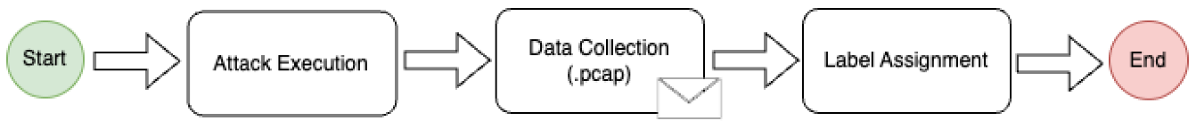

Hình 3.8:Phương pháp được áp dụng để tạo tập dữ liệu

### Các bước chuyển đổi file PCAP thành file CSV

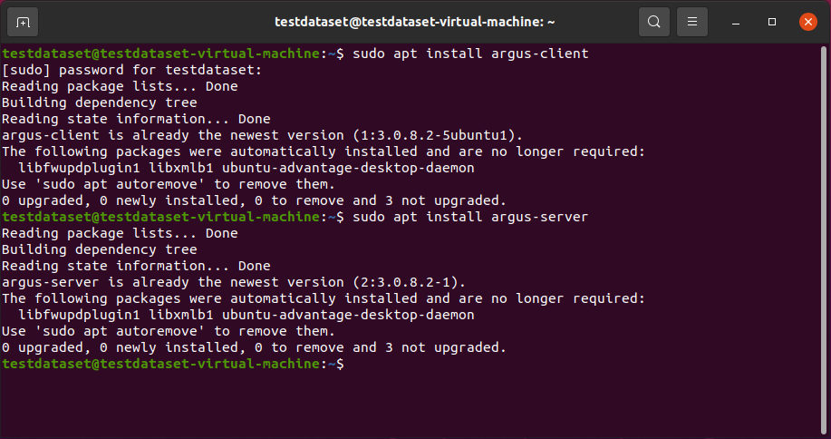

Hình 3.9: Cài đặt phần mềm Argus-client và Argus-server

**Argus** là một Công cụ kiểm tra giao dịch mạng IP cho phép người dùng dễ dàng phân loại các kết nối bằng cách sử dụng các biểu thức tuân thủ tcpdump. Argus chạy dưới dạng một trình nền cấp ứng dụng, đọc liên tục các gói dữ liệu mạng từ một giao diện được chỉ định và tạo các bản ghi kiểm tra lưu lượng mạng cho hoạt động mạng mà nó gặp phải. Bộ dữ liệu CTU-13 đã sử dụng công cụ Argus để tạo ra file csv chúng tôi sẽ cho các bạn xem thông qua hình dưới đây.

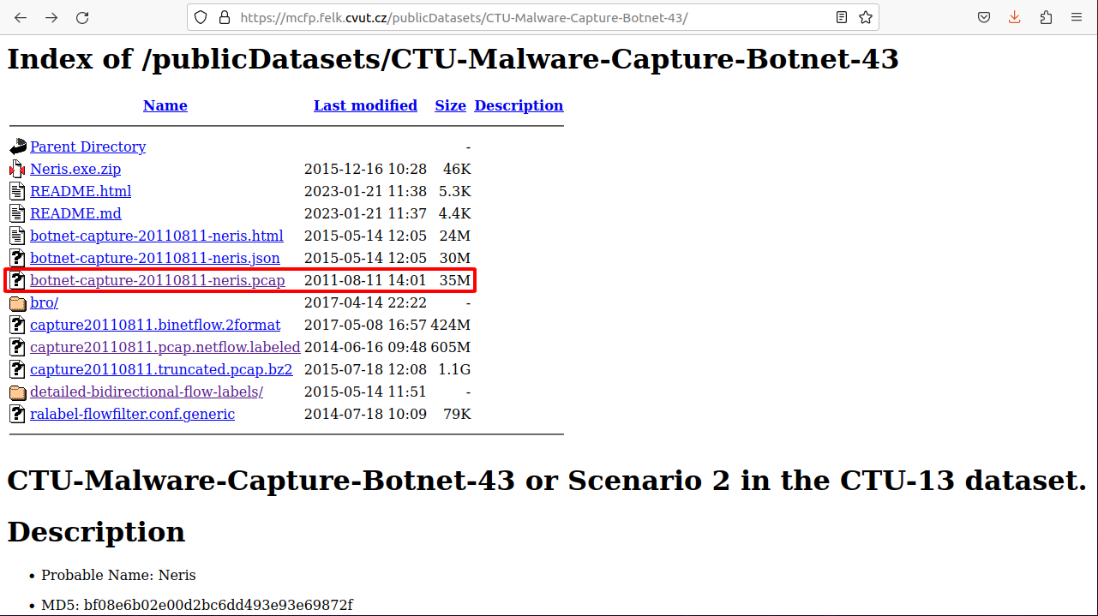

Hình 3.10: Download một file pcap trên website của bộ dữ liệu CTU-13

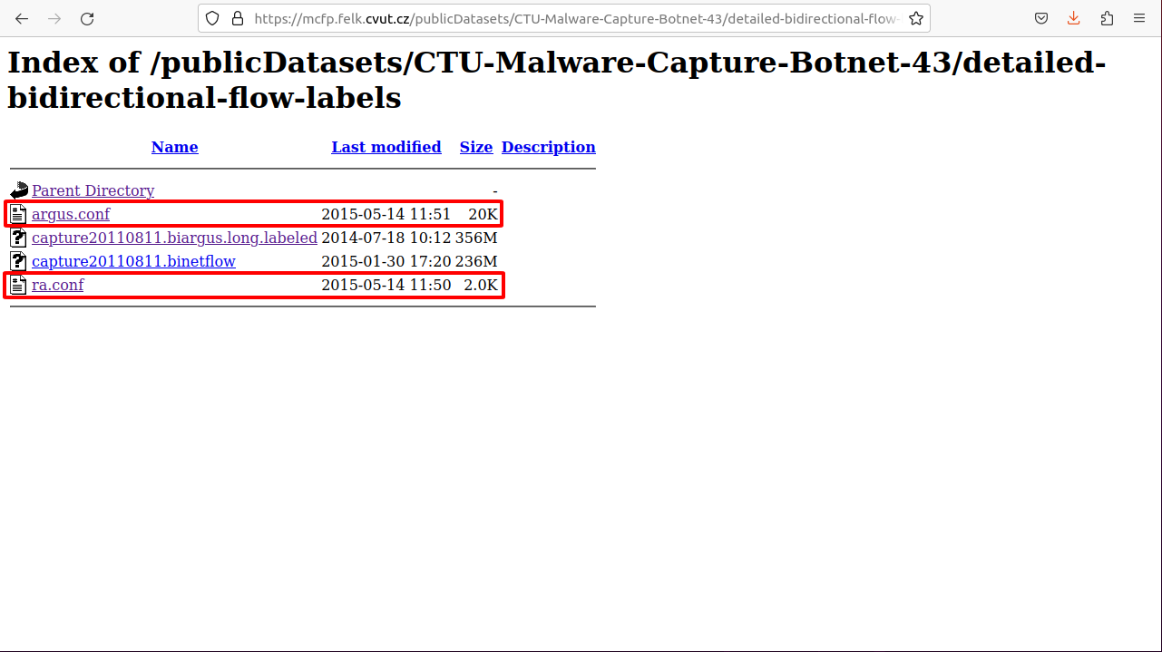

Hình 3.11: Download file argus.conf và ra.conf

Dùng **file argus.conf** để đọc liên tục các dữ liệu trong bộ dữ liệu và tạo bản ghi kiểm tra lưu lượng, sau đó dùng file **ra.conf** để in tất cả các trường có sẵn cho một đối số đã cho trong bản ghi.

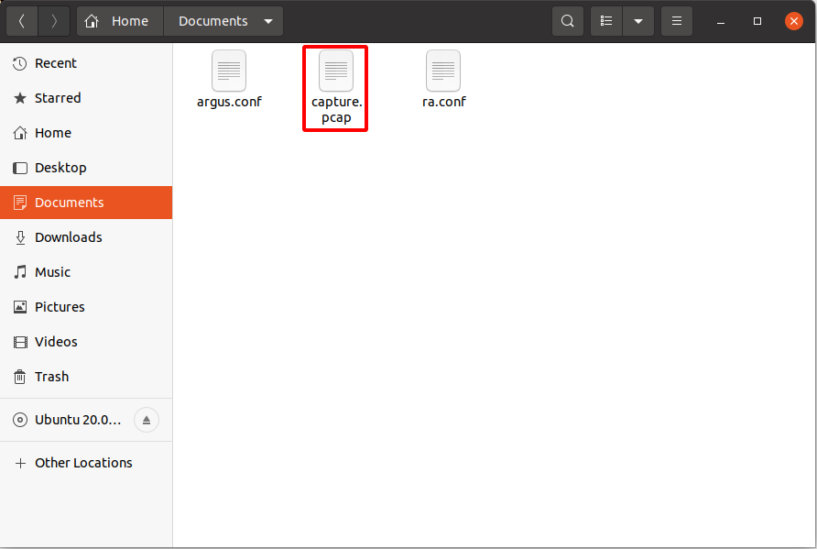

Hình 3.12: Đổi tên file botnet-capture-20110811-neris.pcap thành capture.pcap

Việc đổi tên file ngắn gọn giúp cho việc tìm kiếm đọc file trở nên dễ dàng hơn.

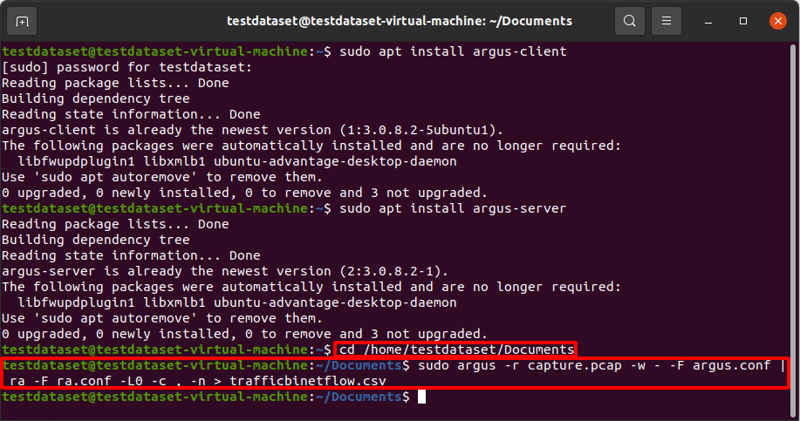

Hình 3.13: Thực hiện chuyển file

* *Dùng lệnh* **cd /(tên thư mục chứa file pcap)** *để trỏ đến thư mục có file cần chuyển.*
* *Dùng lệnh* **sudo argus -r (tên file pcap) -w - -F argus.conf | ra -F ra.conf -L0 -c, -n > trafficbinetflow.csv** *để chuyển file pcap thành file csv*

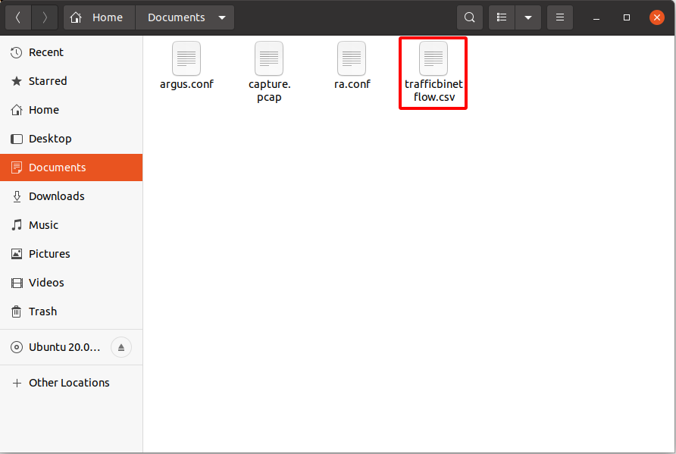

Hình 3.14: Chuyển thành công file capture.pcap sang file trafficbinetflow.csv

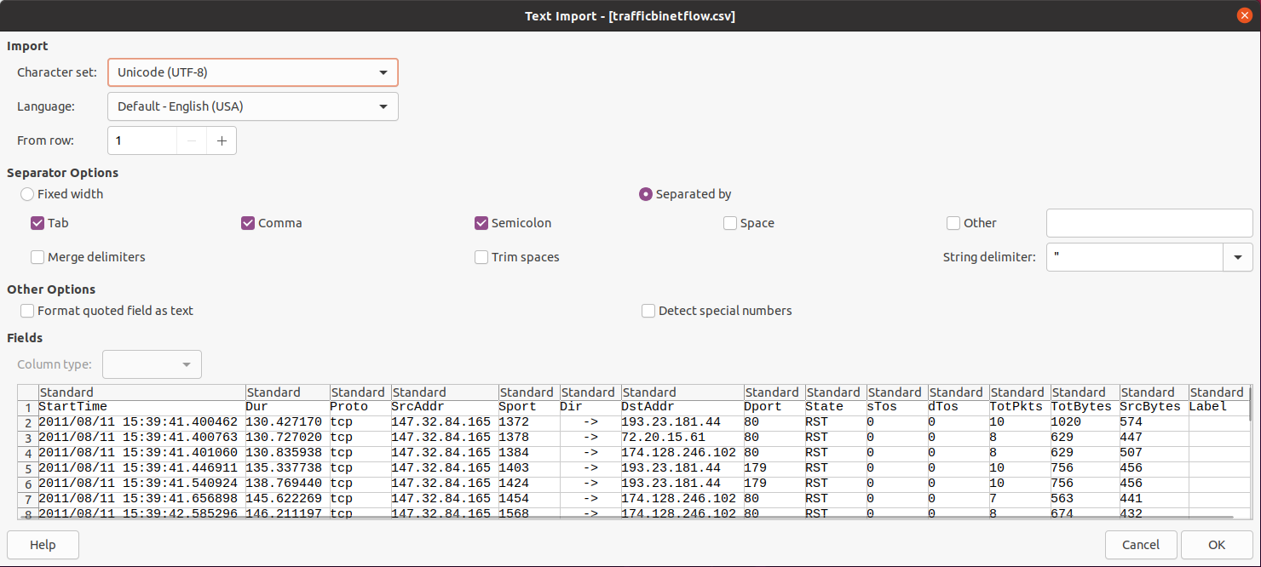

Hình 3.15: File csv sẽ có các trường và dữ liệu như trên trên hình

### Giải thích & triển khai mô hình máy học

#### Giải thích mô hình

Nhóm sẽ dùng bộ dữ liệu mới là CIC-IDS2017, CIC-DDoS2019, CIC-IOT2023 chạy thử nghiệm các thuật toán trên mô hình máy học cũ mà đã chạy cho bộ dữ liệu CTU-13 trước đó để xem kết quả của thuật toán sau khi chạy thử trên nhiều bộ dữ liệu khác nhau như thế nào. Quá trình thực hiện cũng tương tự như bộ dữ liệu CTU-13, sẽ qua tiền xử lý dữ liệu sau đó dùng bộ dữ liệu chạy thử thuật toán trainingtrên google colab hoặc các nền tảng khác cho phép training model máy học. Chỉ khác với bộ dữ liệu CTU-13 một chút thì trên cả 2 bộ dữ liệu nhóm chỉ chạy thuật toán Random Forest do trước đó thuật toán Random Forest đã có tỉ lệ kết quả cao nhất trong số các thuật toán đã thử nghiệm, vì vậy nhóm quyết định sẽ dùng thuật toán Random Forest cho bộ dữ liệu mới để so sánh kết quả với bộ dữ liệu cũ trong lần thử nghiệm này.

#### Tiền xử lý dữ liệu

Hầu hết các bộ dữ liệu cần phải qua bước tiền xử lý dữ liệu đầu tiên vì một bộ dữ liệu thô ban đầu sẽ có thể có nhiều dữ liệu sạn vậy nên ta cần phải tiền xử lý dữ liệu để dữ liệu sạch hơn và phù hợp với mô hình máy học của chúng ta. Các bước dưới đây sẽ chuẩn hóa lại bộ dữ liệu giúp bộ dữ liệu đầy đủ thông tin số, không bị rỗng, không có bị nhiễu bộ dữ liệu.

##### Xoá các cột dữ liệu không cần thiết

Cũng giống như bên mô hình cũ của bộ dữ liệu CTU-13 ta sẽ loại bỏ các cột / tính năng không cần thiết như ‘StartTime’, ‘SrcAddr’, ‘Sport’, ‘DstAddr’, ‘Dport’, ‘State’. Loại bỏ ‘StartTime’ vì đây chỉ là giá trị ngày giờ vì nó không có giá trị cho các mô hình machine learning. Bên cạnh đó việc loại bỏ 5 cột / tính năng ‘SrcAddr’, ‘Sport’, ‘DstAddr’, ‘Dport’, ‘State’ cũng giúp giảm kích thước dữ liệu và giảm thời gian cần đào tạo mô hình machine learning.

#### Giải quyết các dữ liệu nhãn thô (raw label)

Cột/ tính năng “Label” (Cột lớp mục tiêu) trong 3 bộ dữ liệu chứa các nhãn được gán dưới dạng dữ liệu thô mô tả đặc tính của từng luồng tương ứng. Để các mô hình máy học có thể sử dụng được cột / tính năng này thì chúng ta phải chuyển đổi các giá trị thô trên thành các giá trị số nguyên. Các giá trị này đại diện cho các lớp mà mô hình máy học sẽ phân loại ra dựa trên các cột còn lại. Chúng em sẽ gán 3 giá trị là 0, 1, 2 cho các nhãn thô tương ứng. Trong đó, các giá trị thuộc về lưu lượng Background sẽ là 0, lưu lượng Botnet sẽ là 1 và lưu lượng Normal sẽ là 2.

Tuy nhiên, mỗi bộ dữ liệu sẽ không giống nhau hoàn toàn, ở bộ CTU-13 thì dữ liệu của cột Label sẽ được phân loại sẵn nhưng ở cả 2 bộ dữ liệu sẽ bị trống (không được phân loại) và ta sẽ phải tự phân loại dữ liệu cho cột Label. Cột lớp “Label” là một cột lớp quan trọng không thể thiếu vì nếu thiếu thông tin của cột này thì độ chính xác của các thuật toán máy học sử dụng trên bộ dữ liệu sẽ khó cho ra được kết quả tối ưu. Do cả 2 bộ dữ liệu khá lớn nên việc tự phân loại dữ liệu cho file là rất khó và mất rất nhiều thời gian nên nhóm quyết định sẽ chọn file 1 số lượng file nhất định là file chỉ chứa thông tin lưu lượng lành tính để gán thông tin.

#### Triển khai mô hình máy học

Giới thiệu đôi chút về Joblib, Joblib là một phần của hệ sinh thái **SciPy**, nó hỗ trợ việc lưu Model thành file rất dễ dàng, sử dụng cấu trúc dữ liệu của **NumPy**. Ưu điểm của việc sử dụng Joblib là nó hoạt động khá nhanh đối với những Model có kích thước lớn**.**[23]

Chú thích:

**SciPy** là một thư viện Python mã nguồn mở và miễn phí được sử dụng cho tính toán khoa học và tính toán kỹ thuật. SciPy chứa các mô-đun để tối ưu hóa, đại số tuyến tính, tích hợp, nội suy, các chức năng đặc biệt, FFT, xử lý tín hiệu và hình ảnh, bộ giải ODE và các nhiệm vụ phổ biến khác trong khoa học và kỹ thuật.[24]

**NumPy** là một thư viện dành cho ngôn ngữ lập trình Python, hỗ trợ thêm cho mảng và ma trận lớn, nhiều chiều, cùng với một tập hợp lớn các hàm toán học cấp cao để hoạt động trên các mảng này.[24]

Trước khi chạy thử thì nhóm đã lưu model thuật toán Random Forest sau khi đã được training ở mô hình máy học trước đó thành file thông qua thư viện joblib dùng bộ dữ liệu CIC-IDS2017 để làm mẫu:

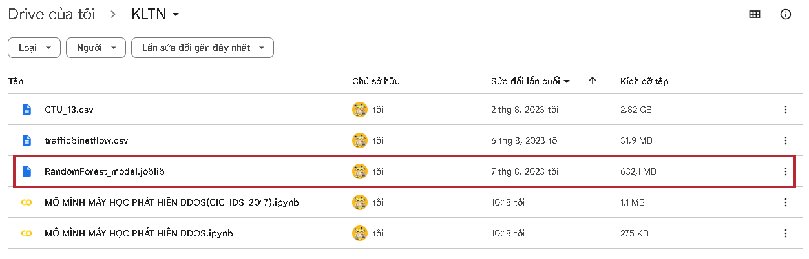

Hình 3.16: File Model Random Forest lưu bằng joblib

Tiếp theo ta sẽ lấy Model ra bằng lệnh: model_LR = joblib.load (‘đường dẫn chứa file’)

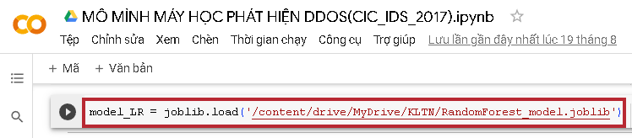

Hình 3.17: Tải file lên Google Colab file từ đường dẫn chứa file

Cuối cùng là chạy thử mô hình và đánh giá kết quả trên Google Colab.

### Kết quả chạy thử và đánh giá mô hình tối giản

Bộ dữ liệu chỉ có normal, chỉ có botnet, hỗn hợp normal và botnet trên 3 bộ dữ liệu khác nhau từ đó chúng ta có cái nhìn tổng quan hơn về thuật toán trước khi mang nó lên môi trường ảo hóa Vmware để demo thực tế vì ở môi trường ảo hóa nên nhóm buộc phải tối giản lại mô hình vì vậy cần xem xét chỉnh sửa lại để vẫn có kết quả dự đoán được botnet với tỉ lệ chính xác tốt. Ở phần đánh giá này nhóm sẽ đánh giá thuật toán theo kết quả của 3 trường hợp với các bộ dữ liệu sau: CIC-IDS2017, CIC- DDoS2019, CIC-IOT2023. Sau đây nhóm xin phép trình bày 3 trường hợp đánh giá như sau.

Trường hợp 1 với bộ dữ liệu CIC-IOT2023 nhóm để bộ dữ liệu trong tình trạng label là 100% normal, ở môi trường ảo hóa thì khi ở tình trạng bình thường không có mạng thì liệu thuật có dự đoán tỉ lệ chính xác cao hay không? Vì nên nhóm mới chuẩn bị trường hợp này.

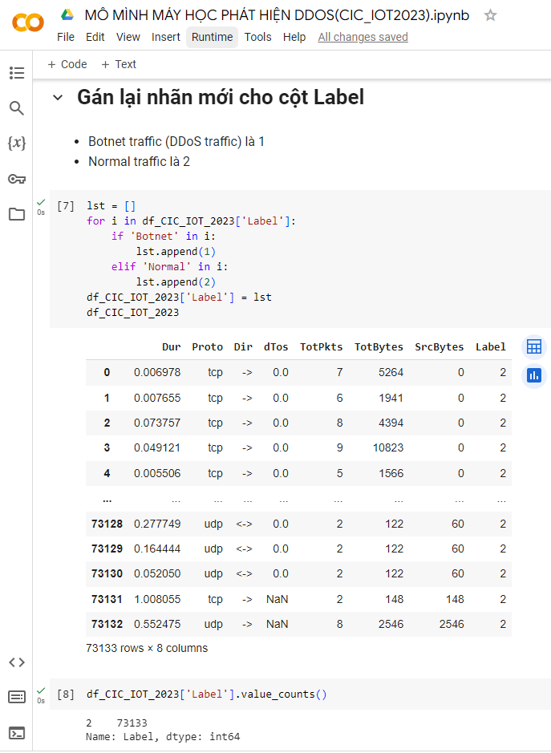

*Hình 3.18:Gán nhãn mới cho bộ dữ liệu CIC-IOT2023*

Nhóm tiến hành gán nhãn mới cho bộ dữ liệu số lương nhãn normal là 73133 theo như trong nhãn cũ của bộ dữ liệu. Tiếp theo là kết quả sau dự đoán của thuật toán.

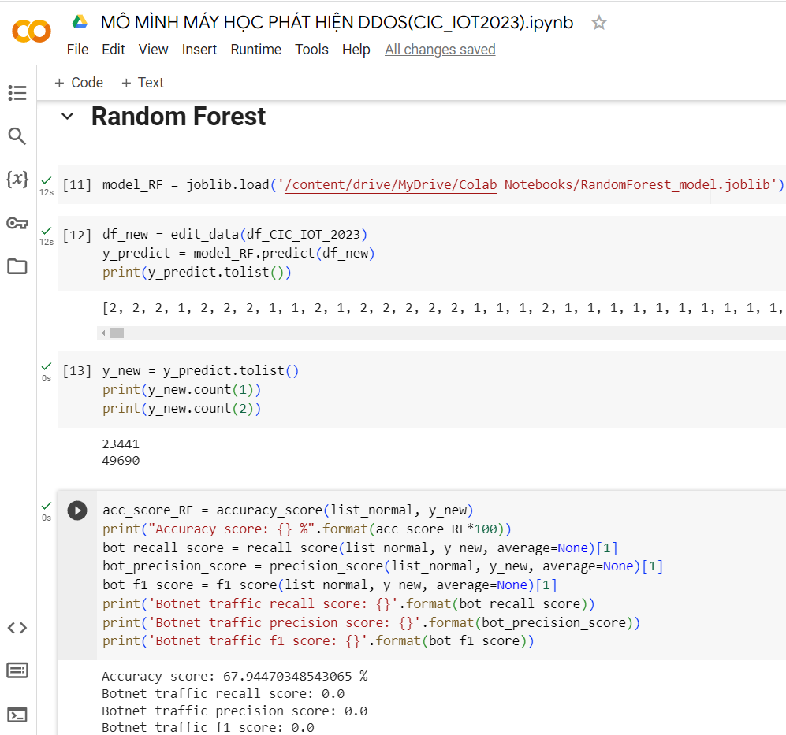

*Hình 3.19: Kết quả dự đoán của thuật toán đối với CIC-IOT2023*

Ta có thể thấy kết quả dự đoán là 67.944% và thuật toán dự đoán 23441 là botnet và 49690 là normal, vì vậy thuật toán có thể dự đoán sai khi ở điều kiện lưu lượng mạng bình thường.

Trường hợp 2 với bộ dữ liệu CIC-DDoS2019 nhóm để bộ dữ liệu trong tình trạng label là 100% botnet, ở môi trường ảo hóa thì khi bị DDoS tấn công thì lưu lượng mạng của máy ảo sẽ luôn luôn là botnet nên vì vậy việc để label 100% để xem khả năng dự đoán của thuật toán.

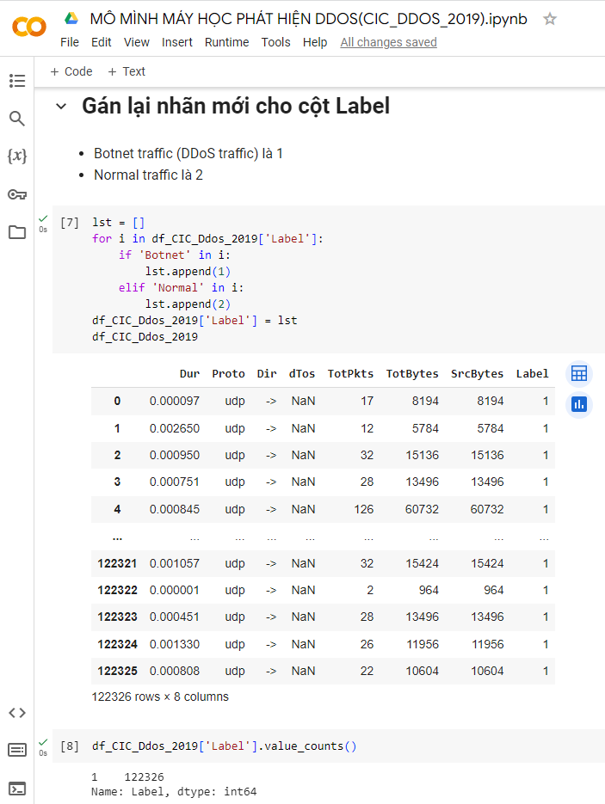

*Hình 3.20: Gán nhãn cho bộ dữ liệu CIC-DDoS2019*

Nhóm tiến hành gán nhãn mới cho bộ dữ liệu số lượng nhãn botnet là 122326 theo như trong nhãn cũ của bộ dữ liệu. Tiếp theo là kết quả sau dự đoán của thuật toán.

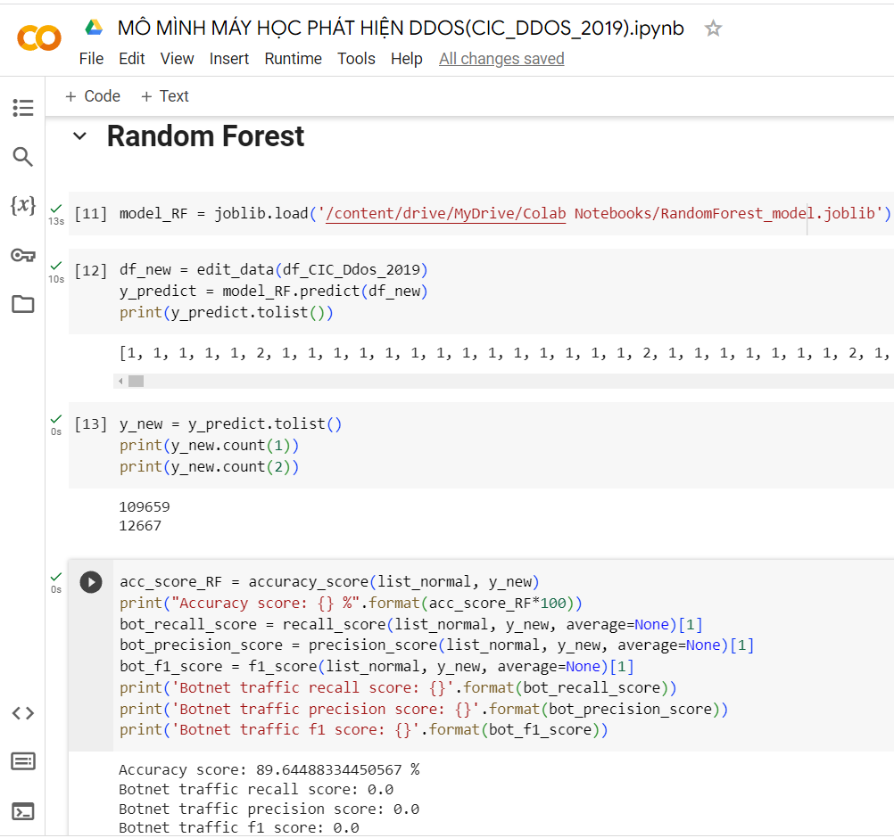

*Hình 3.21: Kết quả dự đoán của thuật toán đối với CIC-DDoS2019*

Ta có thể thấy kết quả dự đoán là 89.644% và thuật toán dự đoán 109659 là botnet và 12667 là normal, vì vậy thuật toán có thể dự đoán đúng rất cao khi ở điều kiện lưu lượng mạng bị botnet tấn công.

Trường hợp 3 với bộ dữ liệu CIC-IDS2017 nhóm để bộ dữ liệu trong tình trạng label vừa có cả normal và botnet, bộ dữ liệu CTU-13 tối ưu tiền xử lý dữ liệu để training và kết quả thuật toán random forest là có chỉ số tốt nhất cho việc phát hiện máy học nhưng ở mô hình tối giản để phù hợp thực nghiệm thì thuật toán liệu có còn tỉ lệ dự đoán chính xác cao như vậy không? Cùng xem kết quả chạy thử và đánh giá của nhóm ngay sau đây.

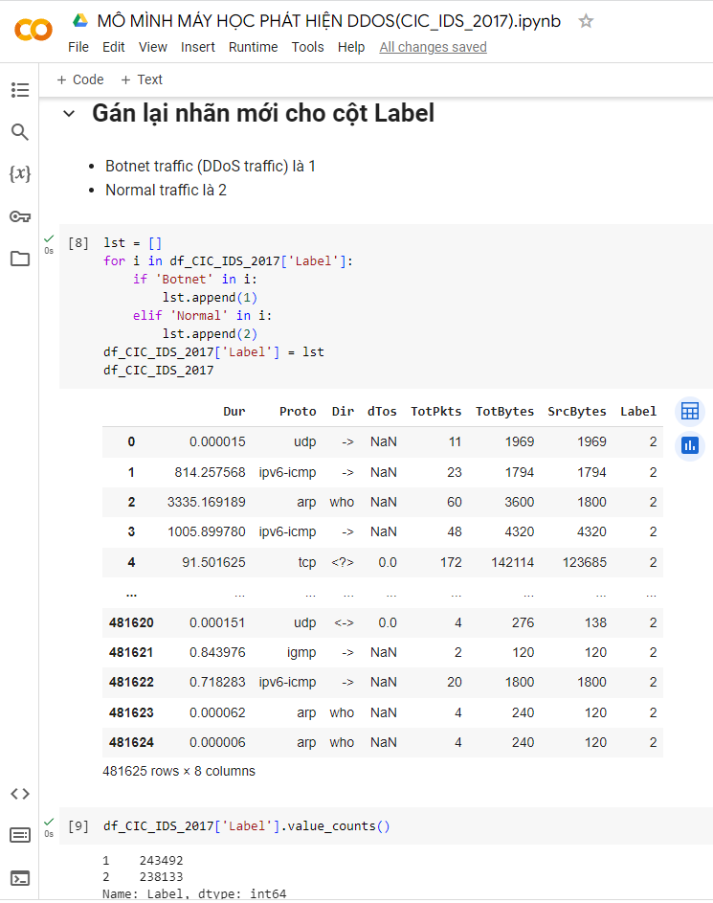

*Hình 3.22: Gán nhãn cho bộ dữ liệu CIC-IDS2017*

Nhóm tiến hành gán nhãn mới cho bộ dữ liệu số lượng nhãn botnet là 243492 và normal là 238133 theo như trong nhãn cũ của bộ dữ liệu. Tiếp theo là kết quả sau dự đoán của thuật toán.

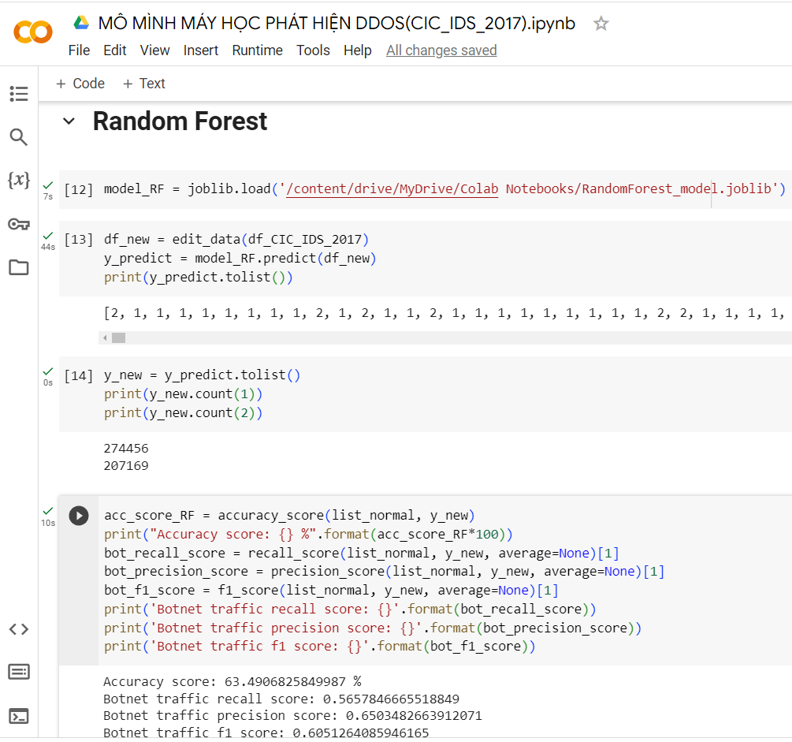

*Hình 3.23: Kết quả dự đoán của thuật toán đối với CIC-IDS2017*

Ta có thể thấy kết quả dự đoán là 63.490 % và thuật toán dự đoán 274456 là botnet và 207169 là normal, vì vậy thuật toán sẽ có thể dự đoán sai khi lưu lượng mạng vừa có botnet và vừa bình thường. Tổng kết lại thì khi ở điều kiện thực tế khi bị botnet tấn công thì chúng sẽ liên tục tấn công trong 1 thời gian, vì vậy kết quả của mô hình tối giản cho thấy khả năng dự đoán botnet chính xác cao 89.644% của thuật toán Random Forest trong điều kiện lưu lượng mạng ngập tràn botnet chính vì thế nhóm sẽ tiến hành thực nghiệm trên môi trường ảo hóa để chứng minh tính khả dụng của mô hình máy học phát hiện DDoS.

# THỰC NGHIỆM MÔ HÌNH MÁY HỌC

## Tổng quan về mô hình thực nghiệm

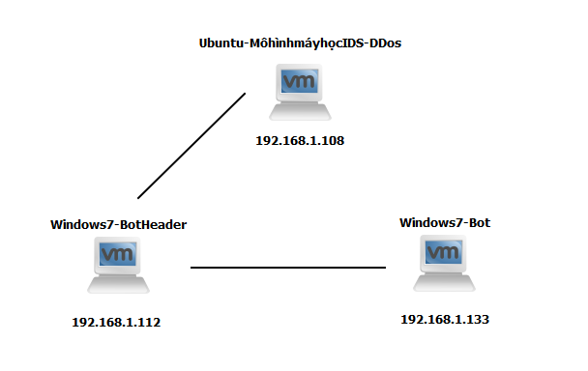

Hình 4.1: Mô hình thực nghiệm máy học IDS – DDoS

Cách thức hoạt động của botnet dựa trên HTTP là quá trình truyền và nhận tin giữa Bot Client và C&C Server. Các Bot Client (theo mô hình là máy Win7-Bot) sẽ gửi các lệnh HTTP yêu cầu nhận lệnh mới từ HTTP C&C Server. Botmaster (theo mô hình là máy Win7-BotHeader) thông qua HTTP C&C Server gửi các lệnh cần thiết cho Bot Client.

Trong mô hình này, máy Win7-BotHeader sẽ đóng vai trò là Botmaster nơi botnet được tạo ra để kiểm soát và phân bổ đến các máy khách (Bot Client) ở đây là máy Win7-Bot. Máy Win7-Bot sẽ chờ và nhận lệnh tấn công DDoS đến máy Ubuntu thông qua Botmaster. Máy Ubuntu sẽ đóng vai trò là máy bị tấn công song cũng đồng thời là máy học IDS giám sát các lưu lượng truy cập bất thường khi bị tấn công DDoS.

## Xây dựng máy Bot header để điều khiển botnet

Trước tiên ta cần phải có một WebServer để up code php lên, ta có thể dùng các WebServer trả phí để quản lý botnet trên Internet. Nhưng ở đây chúng em sẽ dùng phần mềm XAMPP để xây dựng WebServer local dùng cho việc quản lý mạng botnet trong vùng mạng LAN.

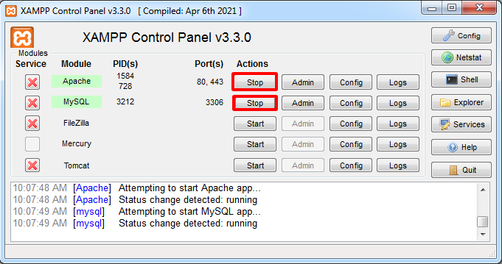

Hình 4.2: Phần mềm XAMPP để tạo Webserver Local

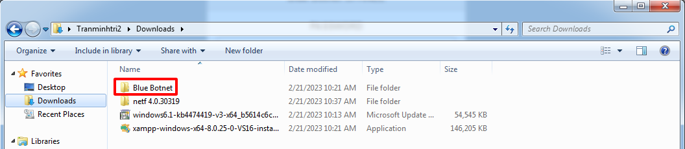

Hình 4.3: Dùng bộ công cụ Blue Botnet (Webpanel + Builder)

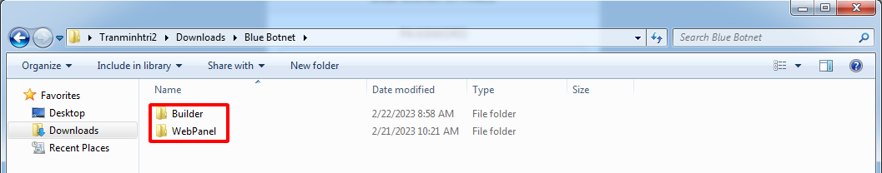

Hình 4.4: Thư mục Blue Botnet có 2 thư mục là Webpanel và Builder

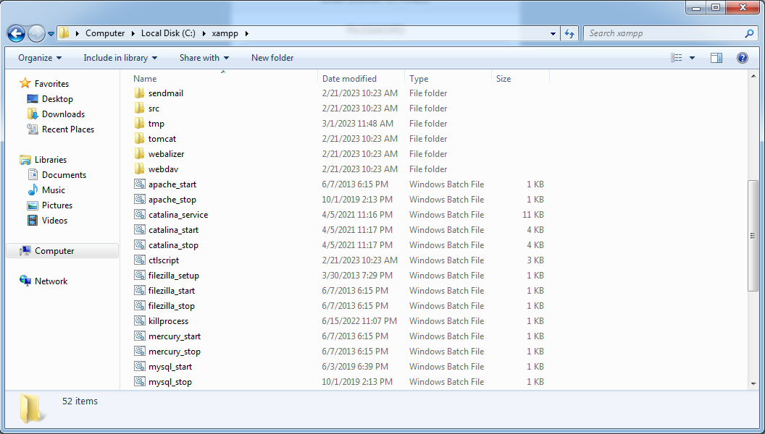

Hình 4.5: Copy thư mục Webpanel qua ổ C:\xampp

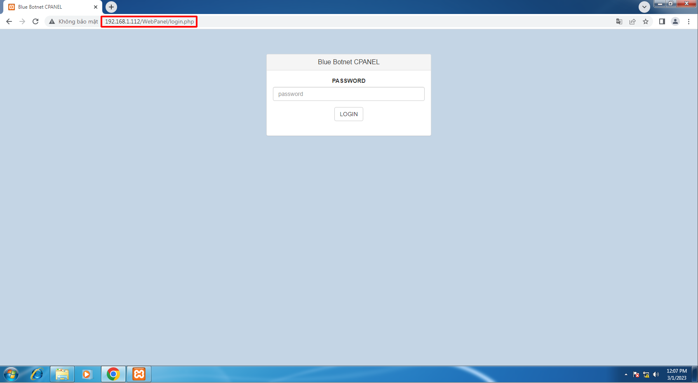

Hình 4.6: Mở trình duyệt web và truy cập vào đường dẫn

Để vào giao diện quản trị, ta nhập “password” và chọn LOGIN để truy cập web quản lý botnet.

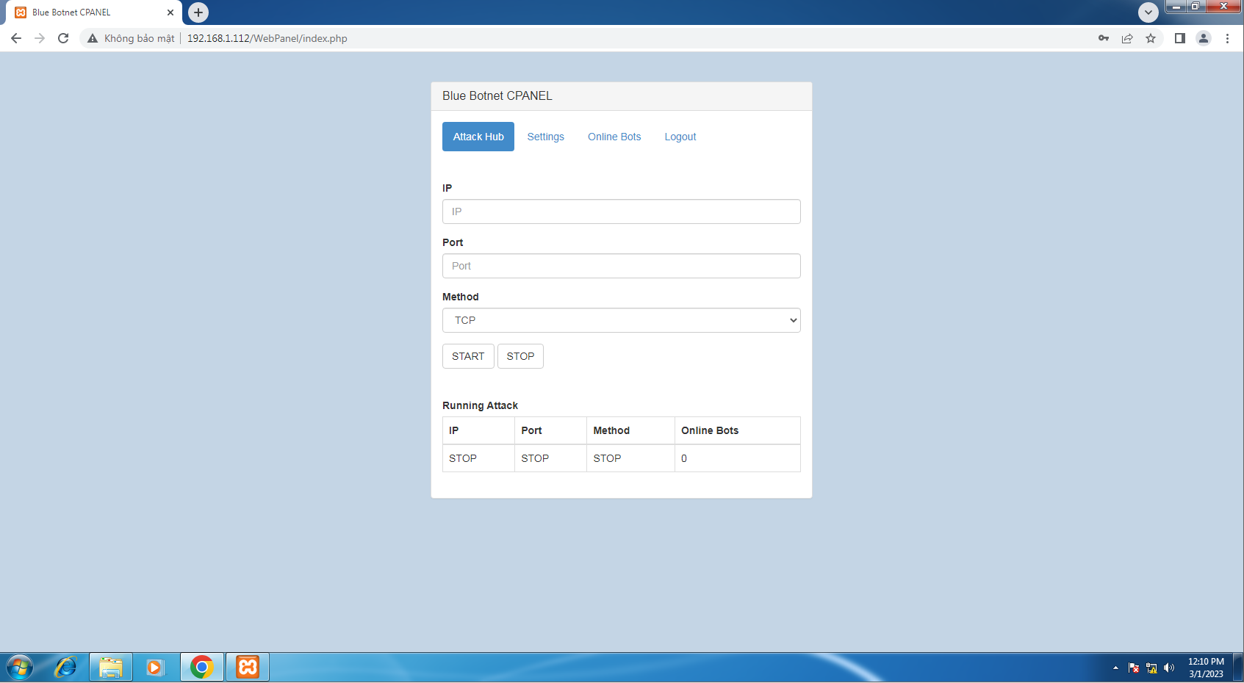

Hình 4.7: Giao diện web quản trị Botnet.

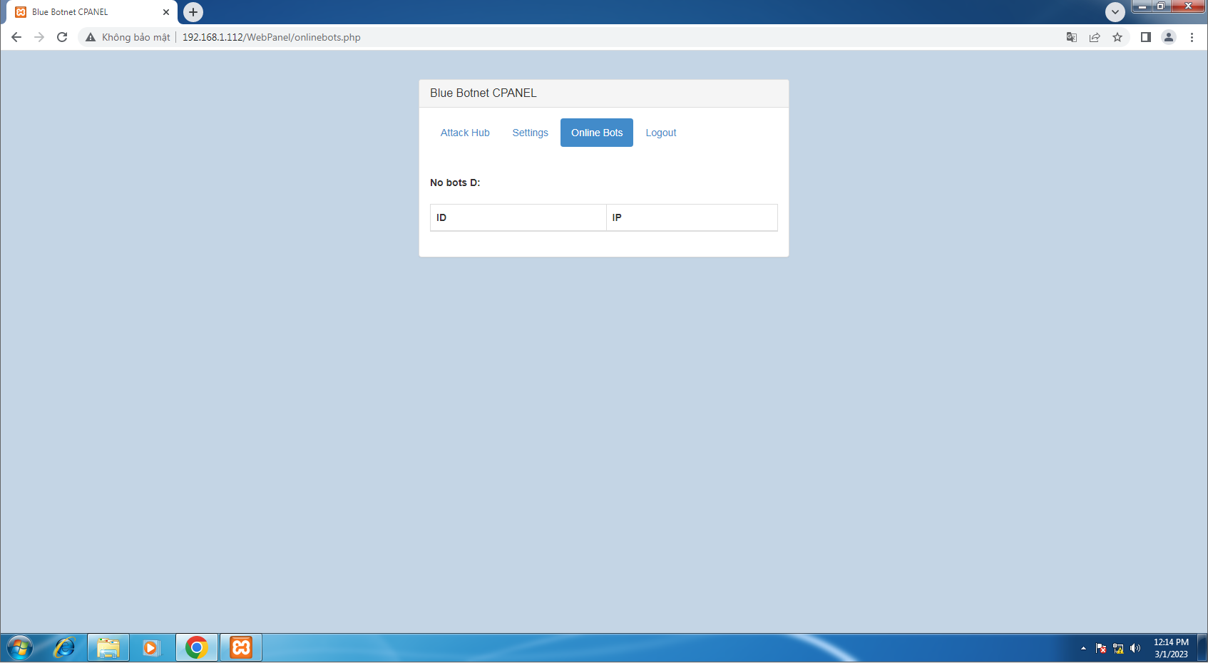

Hình 4.8: Giao diện hiển thị botnet đang kết nối tới Bot Header.

## Tạo botnet để phân tán cho các Bot Client

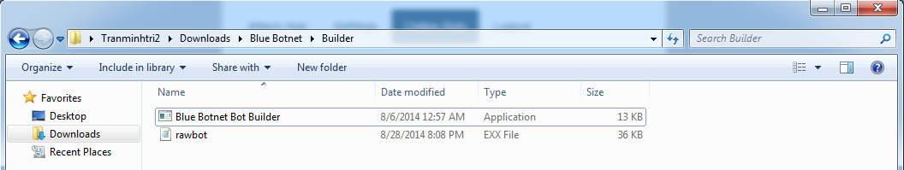

Hình 4.9: Phần mềm tạo botnet “Blue Botnet Bot Builder”

Truy cập vào thư mục Builder lúc đầu, khởi động phần mềm Blue Botnet Bot Builder lên để tạo botnet.

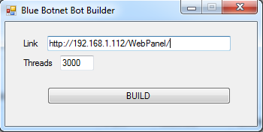

Hình 4.10: Khởi động phần mềm “Blue Botnet Bot Builder”

Ở phần Link, copy đường dẫn của trang quản lý botnet và dán vào sau đó click BUILD để tạo botnet. Đường dẫn sẽ trỏ các Bot Client đến trang điều khiển của Bot Header.

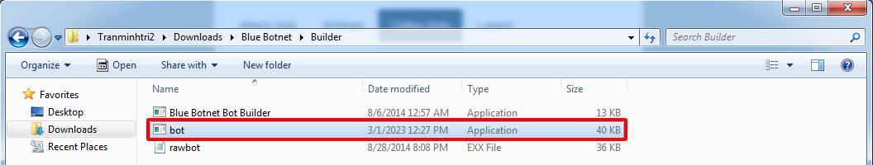

Hình 4.11: File botnet được tạo thành công

Sau đó lừa người dùng tải về và khởi động file.

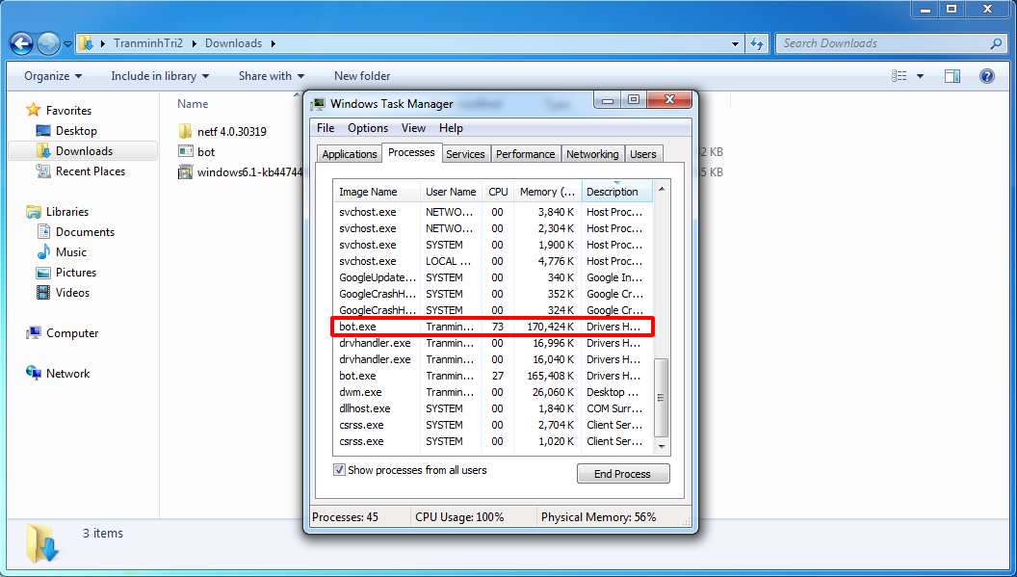

Hình 4.12: Máy Bot Client (máy Win7-Bot) tải file và khởi động

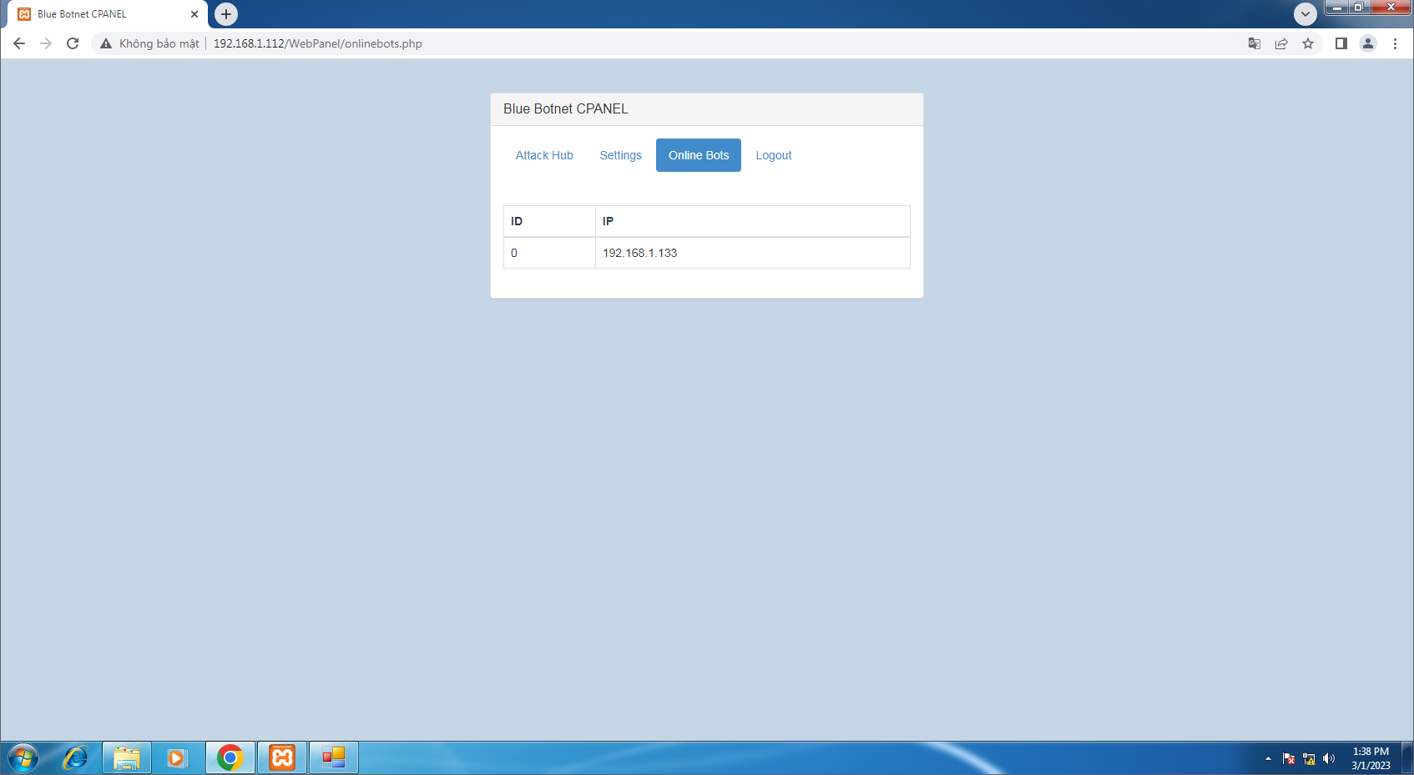

Hình 4.13: Máy Bot Header hiện thông tin bot client đã kết nối tới

Sau khi máy Bot Client tải file và khởi động thì máy máy Bot Header sẽ nhận thông tin của Bot Client gửi đến để tiến hành điều khiển tấn công.

## Giả lập tấn công DDoS và cách phát hiện

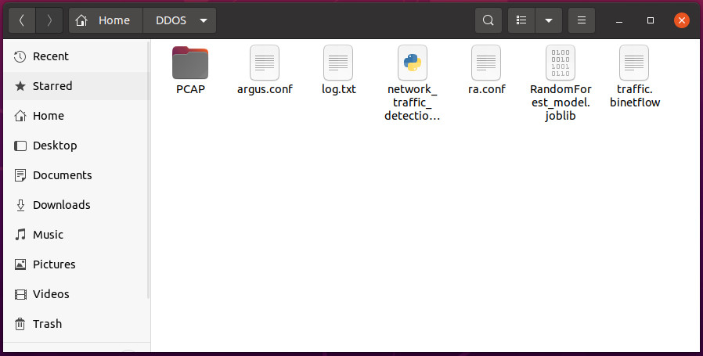

Hình 4.14: Mô hình máy học phát hiện DDoS

Nói qua về cách hoạt động của mô hình khi khởi chạy mô hình thì mô hình sẽ chạy model thuật toán RandomForest sau đó sử dụng tcpdump để nắm bắt lưu lương và lưu vào thư mục PCAP sau đó sử dụng file argus.conf và file ra.conf để chuyển đổi các capture trong thư mục PCAP thành traffic.binetflow sau đó sẽ đọc traffic.binetflow đồng thời sẽ ghi nhật ký vào file log.txt và cuối cùng sẽ sử dụng model thuật toán để kiểm tra lưu lượng nếu kết quả là lưu lượng bất thường thì máy đã bị DDoS, ngược lại thì kết quả sẽ là lưu lượng bình thường.

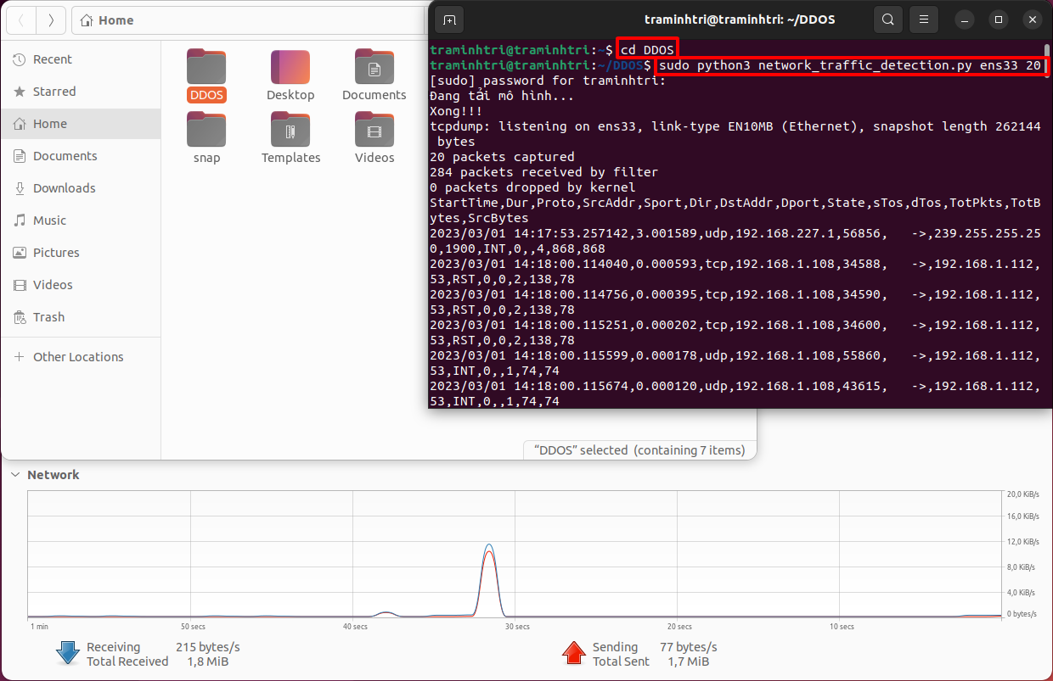

Hình 4.15: Truy cập vào file DDoS, dùng lệnh để quét lưu lượng

Trong file DDoS chứa các tệp để máy học IDS phát hiện tấn công DDoS, python3 là ngôn ngữ lập trình được cài trong máy, ens33 là cổng mạng, 20 là thời gian đặt cho mô hình load do mô hình có lưu lượng truy cập lớn.

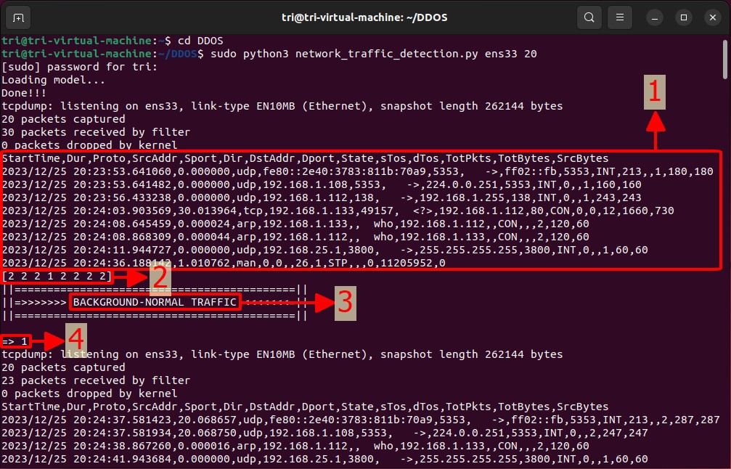

Hình 4.16: Lưu lượng của máy Ubuntu trước khi bị DDoS

1: Lưu lượng bắt được định dạng theo kiểu Netflow.

2: Mảng giá trị mà mô hình dự đoán với 3 giá trị là 0, 1, 2.

3: Hiển thị kết quả lưu lượng quét được.

4: Số thứ tự gói tin được bắt.

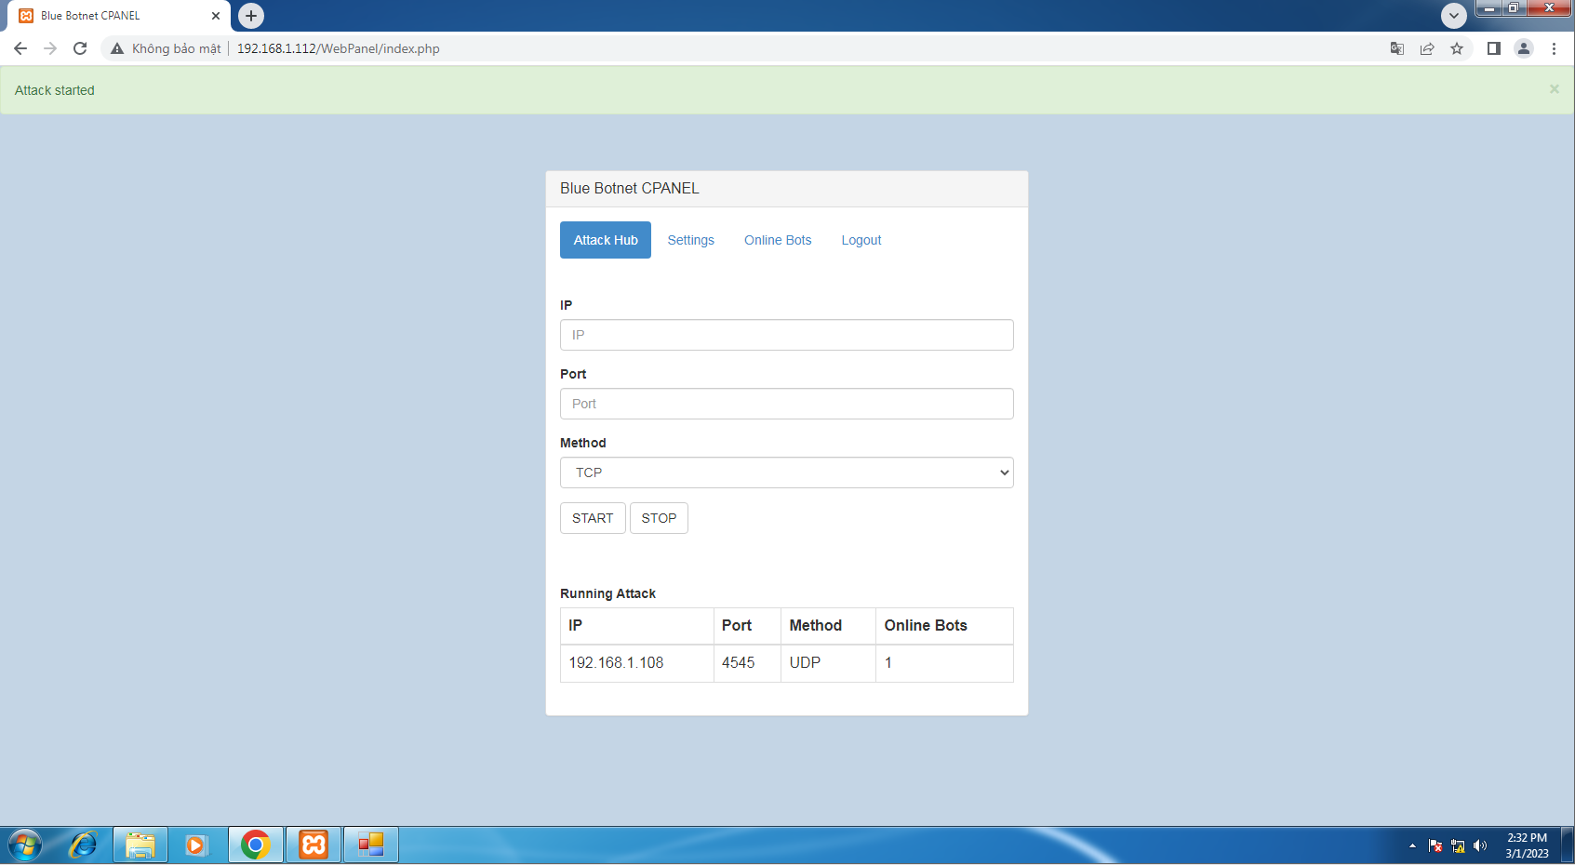

Hình 4.17: Máy Win7-BotHeader gửi lệnh tấn công DDoS máy Ubuntu

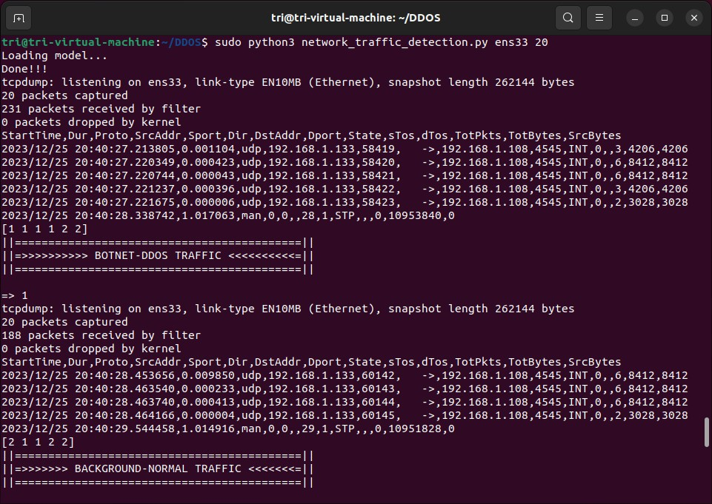

Hình 4.18: Máy nạn nhân phát hiện ra một lượng lớn truy cập bất thường

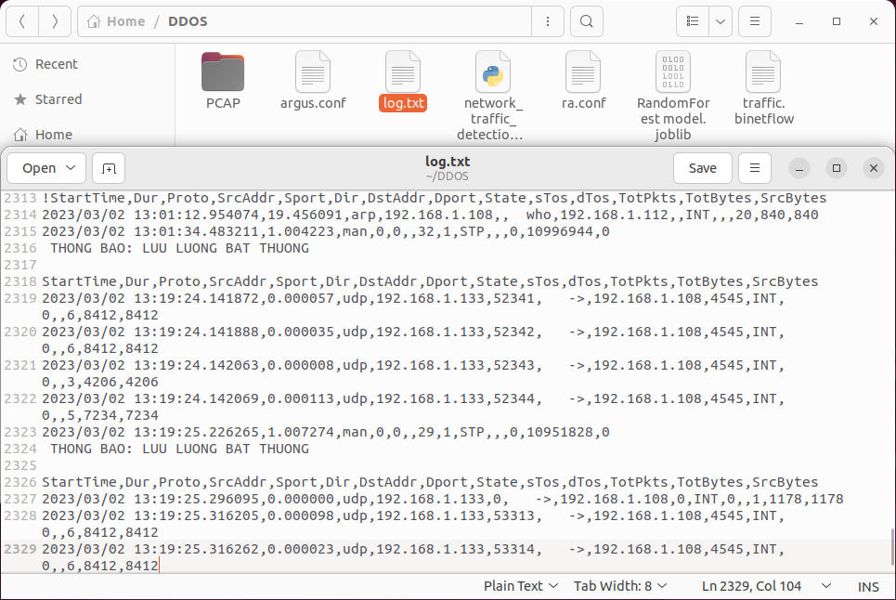

Hình 4.19: Kết quả quét được ghi lại trong tệp “log.txt”

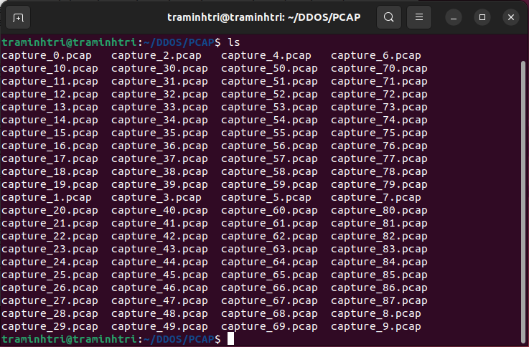

Hình 4.20: Các tệp pcap được bắt liên tục khi quét lưu lượng.

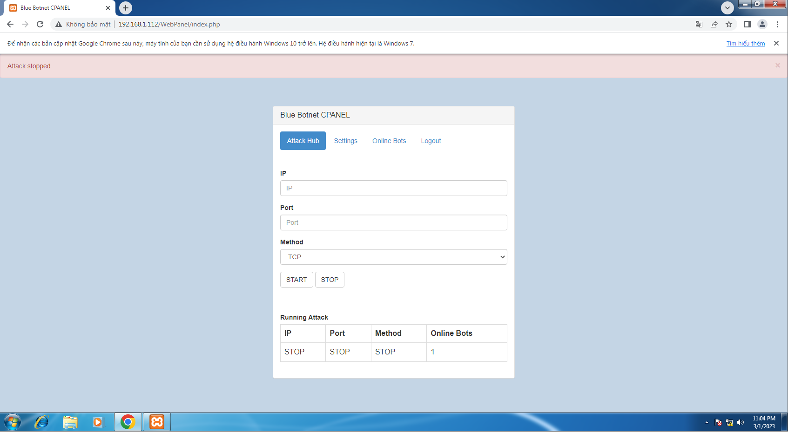

Hình 4.21: Vào web quản trị Botnet chọn STOP để dừng tấn công

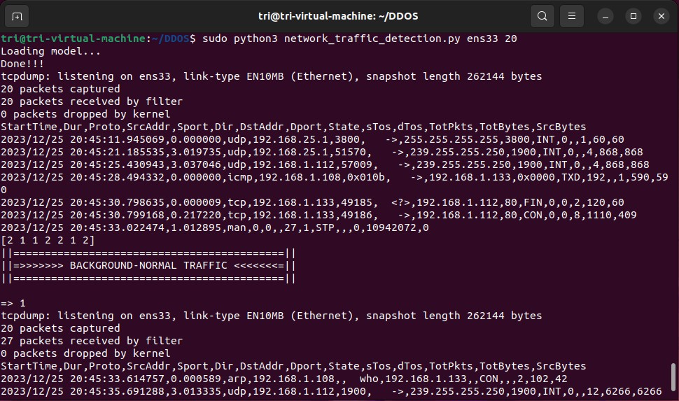

Hình 4.22: Vào máy Ubuntu kiểm tra lại kết quả lưu lượng.

Từ kết quả ở trên chúng ta có thể thấy được ở dạng IP tĩnh khi không có lưu lượng mạng thì mô hình vẫn dự báo tỉ lệ chính xác không cao và chậm vì. Sau đây nhóm chúng em chuyển địa chỉ máy IDS Ubuntu về dạng địa chỉ IP động để thực nghiệm mô hình khách quan nhất.

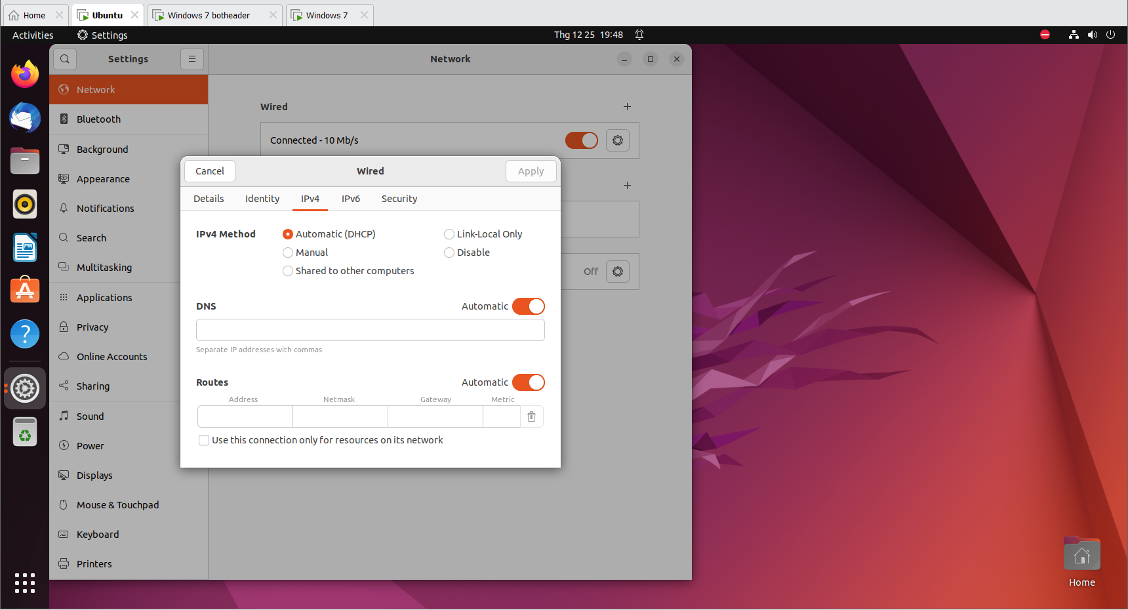

Hình 4.23: Vào máy Ubuntu đổi địa chỉ IP động

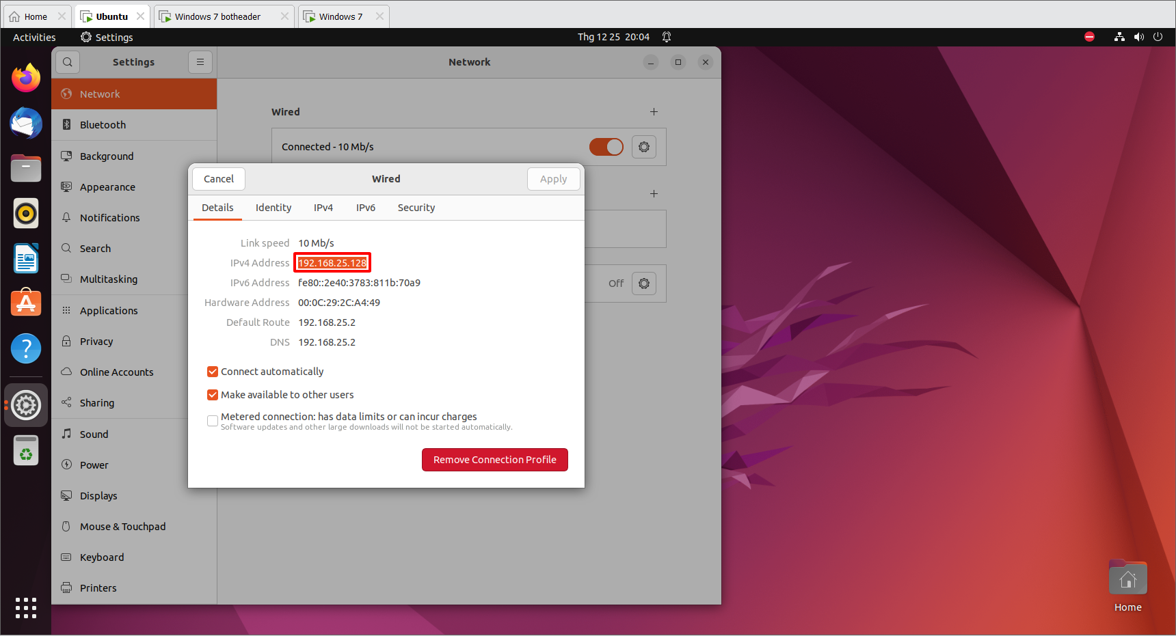

Hình 4.24: Địa chỉ IP động mới của máy Ubuntu

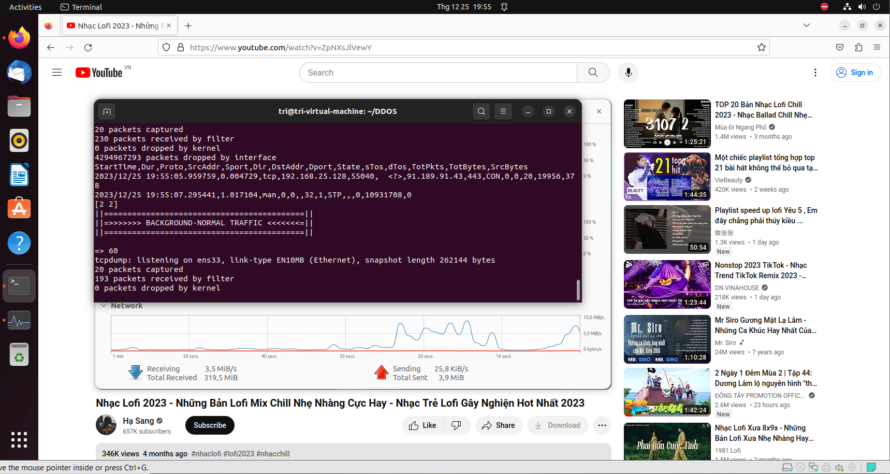

Hình 4.25:Kết quả của mô hình với IP động

Mô hình hoạt động nhanh hơn vì đã có lưu lượng mạng khi truy cập internet nhưng tốc độ hoạt động sẽ không nhanh như khi bị DDoS tấn công chỉ nhanh hơn so với khi đặt địa chỉ IP tĩnh cho máy Ubuntu và kết quả trả về là 2/3 normal đôi khi mới xuất hiện dự báo sai.

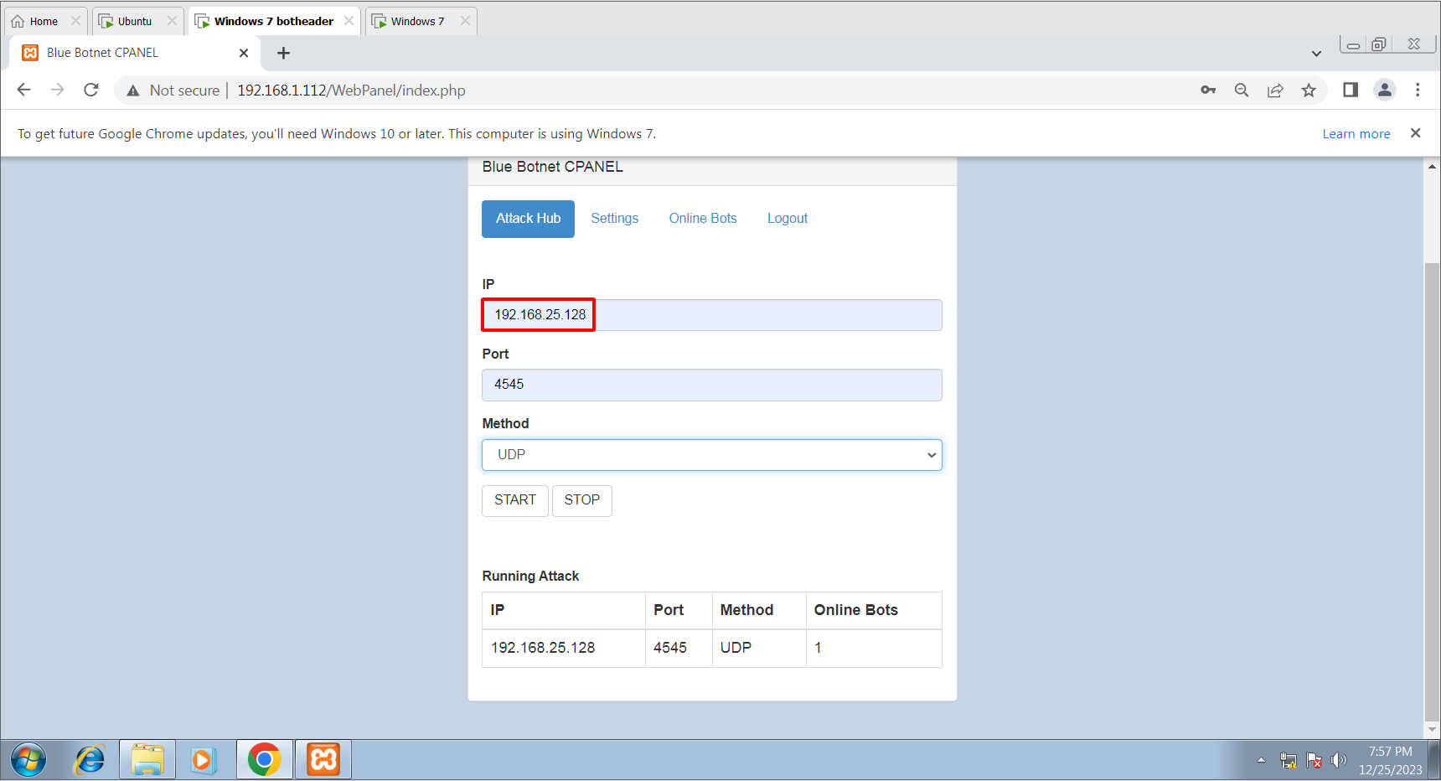

Hình 4.26: Sử dụng máy botheader tấn công máy Ubuntu đã đổi sang IP động

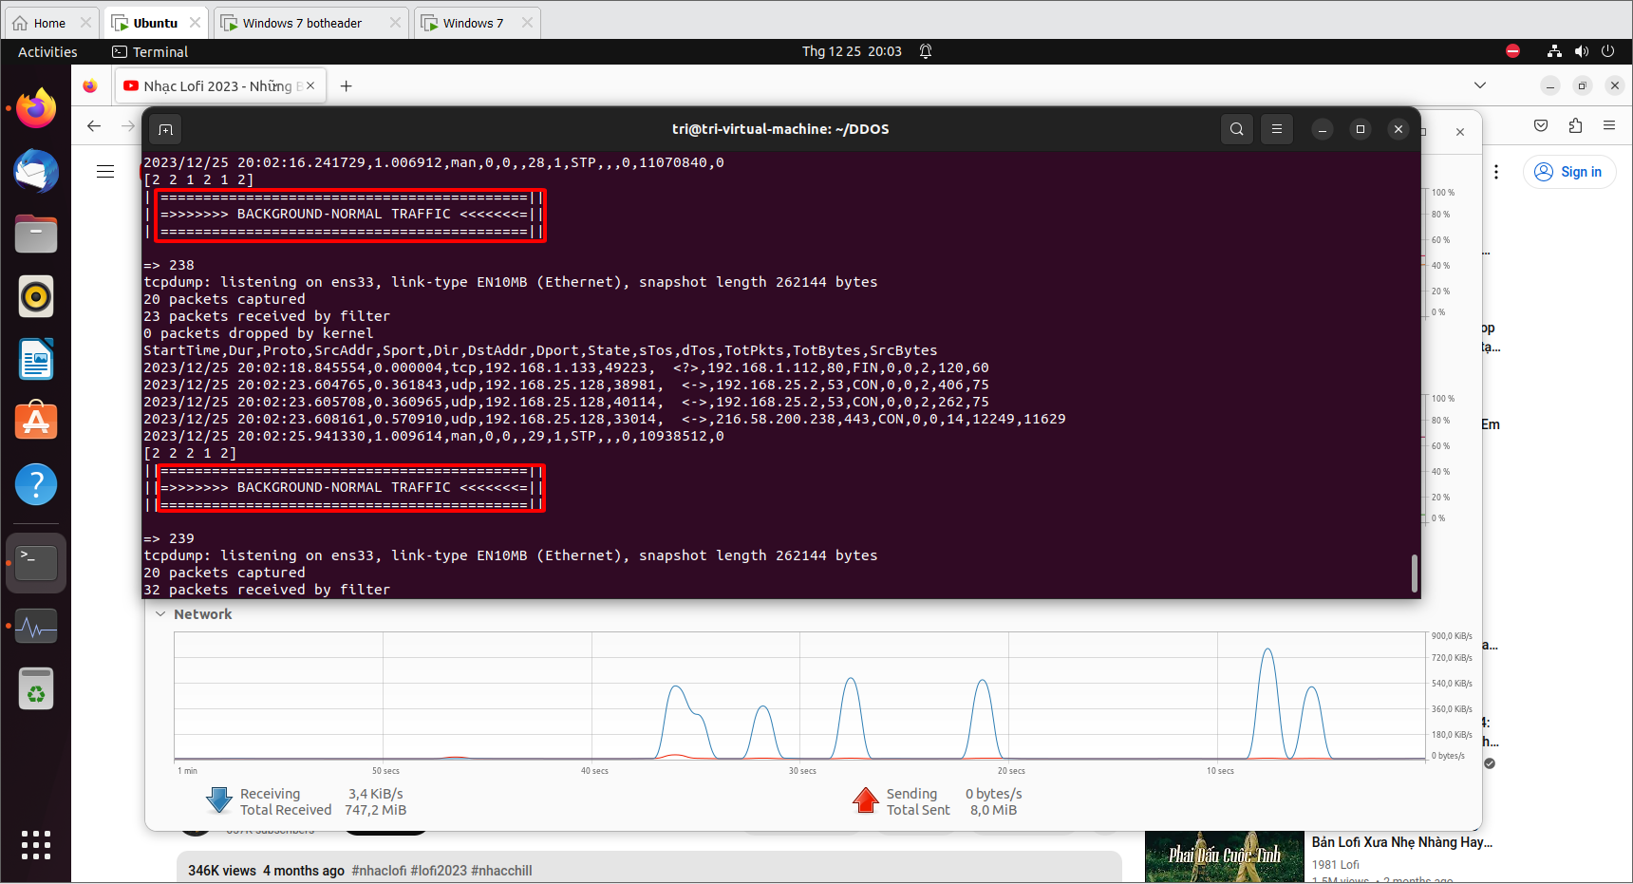

Hình 4.27: Kết quả mô hình sau khi bị botnet tấn công

Có thể thấy mô hình vẫn báo kết quả là normal vì do đây là để ở IP động nên sẽ làm cho máy botheader cũng như bot con không thể tiếp cận được vì vậy ở điều kiện IP tĩnh sẽ là lý tưởng cho thực nghiệm nhưng mà ở điều kiện IP động khi sử dụng internet cũng cho thấy mô hình vẫn hoạt động tốt với tỉ lệ 2/3 kết quả trả về là normal.

## Kết luận

Sau quá trình thực hiện đề tài thì nhóm chúng em sẽ đưa ra kết luận về thử nghiệm triển khai 1 số thuật toán máy học chống DDoS/Botnet trên bộ dữ liệu, các thuật toán có độ chính xác sẽ khác nhau rất nhiều nhưng cũng có các thuật toán bị chênh lệch nhau rất nhiều, thuật toán Random Forest là thuật toán tốt nhất với độ chính xác cao. Cuối cùng nhóm tiến hành tổi giản mô hình và thực hiện việc triển khai và đánh giá sau trên môi trường thực tế với hình thức khách quan thì có thể thấy thuật toán máy học hoàn toàn có thể dự đoán về cuộc tấn công DDoS với tỉ lệ chính xác cao ngoài ra nó có thể hoạt động tốt trong điều kiện máy có ip tĩnh hoặc ip động.

## Định hướng phát triển

Hướng phát triển của nhóm sẽ là thực hiện thử nghiệm mô hình máy học với những thuật khác như Logistic Regression, XGBoost để có hoàn thiện độ chính xác của mô hình và có thể mở rộng thêm về tập dữ liệu của mô hình. Ngoài ra, nhóm sẽ cố gắng đưa mô hình lên website dưới dạng có giao diện thân thiện với quản trị viên thao tác và nghiên cứu thêm về việc có thể cho phép mô hình sử dụng các biện pháp để chống lại tấn DDoS.

TÀI LIỆU THAM KHẢO

[1] Nguyễn Thành Hữu, “Nghiên cứu về DDOS và giải pháp ngăn chặn”, Hà Nội, 2014.

[2]Gunter Ollmann, VP of Research, Damballa, Inc., “Botnet Communication Topology, Understanding the intricacies of botnet Command-and-Control”, 2009.

[3]. Jehad Ali, Rehanullah Khan, Nasir Ahmad, “Random Forests and Decision Trees”, IJCSI International Journal of Computer Science Issues, Vol. 9, Issue 5, No 3, September 2012.

[4] Bentéjac, Candice&Csörgő, Anna&Martínez-Muñoz, Gonzalo. (2019). “A Comparative Analysis of XGBoost”.

[5] Saeys Y, Inza I, Larranaga P (2007). “A Review of Feature Selection Techniques in Bioinformatics.” Bioinformatics, 23(19), 2507–2517.

[6] Vishwakarma, Anand Ravindra, “Network Traffic Based Botnet Detection Using Machine Learning” (2020), Master's Projects. 917.

[7]. Chấn Phong. (2019). “*Botnet là gì? Cấu trúc và cách botnet hoạt động như thế nào?”.* Truy cập ngày 4/10/2023, từ [https://quantrimang. com/botnet-hoat-dong-nhu-the-nao-36773#mcetoc_1dmsvgtdr0](https://quantrimang.com/botnet-hoat-dong-nhu-the-nao-36773#mcetoc_1dmsvgtdr0)

[8]. NETACEA. “Types of botnets”. Truy cập ngày 11/10/2023, từ

[https://www. netacea. com/glossary/types-of-botnets/](https://www.netacea.com/glossary/types-of-botnets/)

[9]. NETACEA. “*Historical* *List of botnets”*. Truy cập ngày 11/10/2023, từ [https://www. netacea. com/glossary/list-of-botnets/](https://www.netacea.com/glossary/list-of-botnets/)

[10]. Attify. 2019. *“How Mirai Botnet Hijacks Your IoT Devices”*. Truy cập ngày 11/10/2023, từ [https://www. attify. com/contact-us/](https://www.attify.com/contact-us/)

[11]. Catalin Cimpanu. (2020). *“Microsoft orchestrates coordinated takedown of Necurs botnet”.* Truy cập ngày 11/10/2023 từ [https://www. zdnet. com/article/microsoft-orchestrates-coordinated-takedown-of-necurs-botnet/](https://www.zdnet.com/article/microsoft-orchestrates-coordinated-takedown-of-necurs-botnet/)

[12]. Có chắc yêu là đây. (2019). *“IRC botnet hoạt động như thế nào?”.* Truy cập ngày 11/10/2023, từ [https://quantrimang. com/botnet-hoat-dong-nhu-the-nao-phan-2-36793](https://quantrimang.com/botnet-hoat-dong-nhu-the-nao-phan-2-36793)

[13]. TPhonghopamway. *“Học Có Giám Sát”* Truy cập ngày 17/10/2023, từ [https://phonghopamway. com. vn/hoc-co-giam-sat/](https://phonghopamway.com.vn/hoc-co-giam-sat/)

[14]. Trí Tuệ Nhân Tạo. (2019). “*Cây Quyết Định (Decision Tree)”.* Truy cập 17/10/2023*,* từ [https://trituenhantao. io/kien-thuc/decision-tree/](https://trituenhantao.io/kien-thuc/decision-tree/)

[15]. Nguyễn Thanh Bình. (2022). “*Các kỹ thuật phân lớp”.* Truy cập ngày 17/10/2023, từ [https://drive. google. com/file/d/1UBWgrAOy2kiR45SslbdrM4iy1MaYHheF/view](https://drive.google.com/file/d/1UBWgrAOy2kiR45SslbdrM4iy1MaYHheF/view)

[16] Master’s in Data Science. (2022). *“What Is Logistic Regression?”.* Truy cập ngày 17/10/2023, từ [https://www. mastersindatascience. org/learning/introduction-to-machine-learning-algorithms/logistic-regression/](https://www.mastersindatascience.org/learning/introduction-to-machine-learning-algorithms/logistic-regression/)

[17]. WikIPedia. (2022). *“Random forest”*. Truy cập ngày 17/10/2023, từ [https://en. wikIPedia. org/wiki/Random_forest#:~:text=Random%20forests%20or%20random%20decision, class%20selected%20by%20most%20trees](https://en.wikipedia.org/wiki/Random_forest#:~:text=Random%20forests%20or%20random%20decision,class%20selected%20by%20most%20trees).

[18]. Amanda Fawcett. (2021). *“Data Science in 5 Minutes: What is One Hot Encoding?”*. Truy cập ngày 7/11/2023, từ [https://www. educative. io/blog/one-hot-encoding#what](https://www.educative.io/blog/one-hot-encoding#what)

[19]. WikIPedia. (2022). *“Chi-squared test”.* Truy cập ngày 7/11/2023, từ [https://en. wikIPedia. org/wiki/Chi-squared_test](https://en.wikipedia.org/wiki/Chi-squared_test)

[20]. Javatpoint. (2021). K-Nearest Neighbor(KNN) Algorithm for Machine Learning. Truy cập 18/11/2023, từ [https://www. javatpoint. com/logistic-regression-in-machine-learning](https://www.javatpoint.com/logistic-regression-in-machine-learning)

[21]. BYJU’S. (2022). Anova Formula. Truy cập từ 7/11/2023, từ [https://byjus. com/anova-formula/](https://byjus.com/anova-formula/)

[22] Aniruddha Bhandari. (2020). ”Feature Scaling for Machine Learning: Understanding the Difference Between Normalization vs. Standardization”. Truy cập 18/11/2023, từ [https://www. analyticsvidhya. com/blog/2020/04/feature-scaling-machinelearning-normalization-standardization/#](https://www.analyticsvidhya.com/blog/2020/04/feature-scaling-machinelearning-normalization-standardization/)

[23] The CTU-13 dataset. (2011). A Labeled Dataset with Botnet, Normal and Background Traffic. Truy cập 19/11/2023, từ [https://mcfp. weebly. com/the-ctu-13-dataset-a-labeled-dataset-with-botnet-normal-and-background-traffic. html](https://mcfp.weebly.com/the-ctu-13-dataset-a-labeled-dataset-with-botnet-normal-and-background-traffic.html)

[24] VTI TechBlog. (10.11.2020). *XSBoost-Bài 7: Lưu và sử dụng XGBoost model.* Truy cập 21/11/2023, từ <http://surl.li/kggju>

[25] WikIPedia. (17/8/2023). SciPy. Truy cập 19/8/2023, từ [https://en.wikIPedia.org/wiki/SciPy](https://en.wikipedia.org/wiki/SciPy)

[26]. WikIPedia. (17/8/2023). NumPy. Truy cập 19/8/2023, từ [https://en.wikIPedia.org/wiki/NumPy](https://en.wikipedia.org/wiki/NumPy)

[27]. UNB. (2023). *CIC IoT Dataset 2023.* Truy cập 6/12/2023, từ <https://www.unb.ca/cic/datasets/iotdataset-2023.html>

[28]. MDPI. (26/6/2023). *CICIoT2023: A Real-Time Dataset and Benchmark for Large-Scale Attacks in IoT Environment.* Truy cập 6/12/2023, từ <https://www.mdpi.com/1424-8220/23/13/5941>

[29]. UNB. (2017). *Intrusion Detection Evaluation Dataset (CIC-IDS2017).* Truy cập 6/12/2023, từ <https://www.unb.ca/cic/datasets/ids-2017.html>

[30]. UNB. (2019). *DDoS Evaluation Dataset (CIC-DDoS2019).* Truy cập 6/12/2023, từ <https://www.unb.ca/cic/datasets/ddos-2019.html>